MYKOLO ROMERIO UNIVERSITETAS
SOCIALINIŲ TECHNOLOGIJŲ FAKULTETAS
EDUKOLOGIJOS IR SOCIALINIO DARBO INSTITUTAS

ANDŽELINKA KUMPINIAUSKIENĖ

SOCIALINĖS RIZIKOS ŠEIMŲ VAIKŲ POREIKIŲ TENKINIMO GALIMYBĖS VAIKŲ DIENOS CENTRE

Magistro baigiamasis darbas

Vadovė
Prof. dr. Vida Gudžinskienė

VILNIUS, 2014
TURINYS

ĮVADAS 3
1. ŠEIMOS PRISKYRIMAS SOCIALINĖS RIZIKOS GRUPEI: ESMINĖS CHARAKTERISTIKOS 7
1.1. Socialinės rizikos šeimų samprata 7
1.2. Šeimos priskyrimą socialinės rizikos grupei sąlygojančios priežastys 10
1.3. Socialinės rizikos šeimų reiškinio potencialas 14
2. VAIKŲ DIENOS CENTRŲ VAIDMUO SIEKIANT PATENKINTI SOCIALINĖS RIZIKOS ŠEIMŲ VAIKŲ POREIKIUS 18
2.1. Socialinės rizikos šeimų vaikų poreikiai ir jų tenkinimo problematika 18
2.2. Vaikų dienos centrų funkcijos bei veiklos kryptys 20
3. SOCIALINĖS RIZIKOS ŠEIMŲ VAIKŲ POREIKIŲ TENKINIMO GALIMYBIŲ VAIKŲ DIENOS CENTRE EMPIRINIS TYRIMAS 26
3.1. Tyrimo metodai ir organizavimas 26
3.2 Tiriamųjų charakteristika 29
3.3. Tyrimo rezultatų analizė 30
3.3.1. VDC besilankančių socialinės rizikos šeimų vaikų poreikiai 30
3.3.2. VDC socialinės rizikos šeimų vaikams teikiamų paslaugų poreikis 41
3.3.3. Socialinės rizikos šeimų vaikams VDC teikiamų paslaugų potencialas 44
3.3.4. Sunkumai, su kuriais susiduriama VDC, siekiant patenkinti socialinės rizikos šeimų vaikų poreikius 49
IŠVADOS 57
REKOMENDACIJOS 57
SANTRAUKA 61
SUMMARY 61
LITERATŪROS SĄRAŠAS 63
PRIEDAI 70

ĮVADAS

Temos aktualumas. Šiais laikais socialinės rizikos šeimos – tai aktualus ir neišvengiamas valstybės rūpestis, kuris reikalauja neatidėliotinų sprendimo būdų. Pastaraisiais metais tokios šeimos dažniausiai gyvena iš valstybės mokamų pašalpų (2012 m. – 221 922 socialinės pašalpos gavėjų), uždarbiauja nelegaliais būdais (kontrabanda, neoficialūs darbai) arba nedirba apskritai, aiškindami tai tuo, kad mokamas atlyginimas yra mažas. 2011 m. 18 m. ir vyresnių asmenų skurdo rizikos lygį pagrinde sudarė bedarbiai (53,1%), neaktyvūs (29,1%), senatvės pensininkai (14,8%), dirbantieji (10,1%). Dėmesio centre atsiranda vaikai, kurie gyvena nepalankioje aplinkoje – socialinės rizikos šeimose. Tokio pobūdžio šeimose augančių vaikų skaičius sudaro 4 proc. bendro šalies vaikų skaičiaus. Šis rodiklis nekinta jau 4 metus, tad tai tik dar kartą patvirtina šios problemos aktualumą.
Rizikos šeimose augantys vaikai reikalauja išskirtinio dėmesio, todėl situacijai pataisyti įsteigiami dienos centrai, kurių viena iš funkcijų yra vaikų poreikių tenkinimo galimybės – jų veikla itin aktuali, stengiantis socialinės rizikos šeimų vaikams sukurti pilnavertį gyvenimą. Tokius centrus 2011 m. lankė 8 013 vaikų, priskirtinų socialinės rizikos grupei.
Pagrindinė vaikų dienos centrų veikla yra socialinės vaikų atskirties mažinimas bei vaikų kelio patekimui į globos namus užkirtimas, kompleksinė (socialinė, psichologinė, pedagoginė) pagalba vaikui ir šeimai – ši veikla yra tiesiogiai susijusi su socialinės rizikos šeimų vaikų poreikiais. Remiantis LR Statistikos departamento duomenimis, per pastaruosius penkerius metus gimstamumas Lietuvoje sumažėjo 3,6 proc. Tai sąlygojo ir socialinės rizikos šeimų bei vaikų jose skaičių sumažėjimą atitinkamai 8,5 proc. bei 16,4 proc. Šiuo metu daugiausia socialinės rizikos šeimų yra Kauno, Vilniaus bei Klaipėdos apskrityse. Socialines paslaugas dienos centruose 2012 m. gavo 6 873 vaikai – 14,2 proc. mažiau nei 2011 m. bei net 18,1 proc. mažiau nei 2010 m.
Temos ištirtumas. Mokslinės literatūros atžvilgiu tema yra populiari – ji įvairiais aspektais nagrinėjama tiek Lietuvos, tiek užsienio autorių tarpe. S. Stoltz, M. Londen ir kt. (2013) daug dėmesio skyrė ryšio tarp vaiko agresyvaus elgesio ir jo lyties bei agresyvaus elgesio poveikio vaiko socializacijos sėkmei tyrimams. Tyrimo rezultatai atskleidė, kad agresyvus elgesys dažniausiai pasitaiko berniukų tarpe, ir, jų agresyvus elgesys labiau nei mergaitėms, neigiamai sąlygoja jų socializaciją. A. Crowley, S. Jeon (2013) tyrė vaikų dienos centrų teikiamų paslaugų atitikimą jų licencijose numatytiems reikalavimams bei kitiems teisės aktams, orientuojantis į vaikų fizinę sveikatą bei saugumą. V. Gudžinskienė ir A. Railienė (2012) nagrinėjo vaikų dienos centrų darbuotojų socialinius įgūdžius bei karjeros kompetencijas. Autorių atliktas tyrimas atskleidė, kad socialiniai įgūdžiai glaudžiai susiję su karjeros kompetencijomis, jie yra karjeros kompetencijų ugdymo(si) pagrindas, tačiau tyrimu nustatyta, kad vaikų dienos centrų specialistai linkę dirbti „čia ir dabar“, t. y. aktualizuojamas socialinių įgūdžių ugdymas, bet jis sąmoningai nesiejamas su ugdymu karjerai, t. y. neaktualizuojama socialinių įgūdžių ugdymo svarba karjeros sėkmei.
M. Wadsby (2012) gilinosi į motinų psichosocialines krizes, jų galimus padarinius, tokius kaip alkoholio, narkotikų vartojimas, bei jų įtaka vaikams. V Gudžinskienė ir R. Gedminienė (2011) analizavo vaikų, augančių alkoholio vartojimo problemų turinčiose šeimose, patiriamus psichologinius, socialinius bei mokymosi sunkumus.
B. Littlechild (2008) aktualizavo į vaikus orientuoto socialinio darbo vertinimo poreikį. Autoriaus nuomone, yra būtina tirti ir analizuoti socialinės pagalbos vaikui rezultatą, o pati socialinio darbo rizika turi būti mažinama įvairiais būdais. L. Dromantienė ir R. Šalaševičiūtė (2006) analizavo įvairias problemas, kylančias dirbant socialinį darbą su vaikais, nagrinėjo socialinių darbuotojų vaidmenį konkrečios situacijos atžvilgiu.
B. Kairienė (2006) tyrinėjo agresyvaus tėvų elgesio su savo vaikais koregavimo galimybes, akcentuodama pedagogų indėlį šiose situacijose. Pasak autorės, pedagogai turi imtis ir socialinio darbuotojo vaidmens – kuo artimiau ir atviriau bendrauti su moksleiviais, gebėti paskatinti moksleivį išsipasakoti jį slegiančius dalykus. G. Kondrotaitė (2006) tyrė socialinės rizikos šeimų padėtį, analizavo vis atsirandančius naujus veiksnius, turinčius įtakos socialinės įtampos raiškai.
S. Mikulionienė (2005) bei L. Žalimienė (2004) analizavo socialinės atskirties reiškinį šalies visuomenėje, nagrinėjo sritis, kuriose ši sąvoka gali būti taikoma, analizavo įvairias socialines grupes, socialinės atskirties problemas bei integracijos galimybes tam tikros grupės atžvilgiu. A. Juodaitytė (1996) tyrė socializacijos aspektus vaikystėje, Z. Bajoriūnas (2004) – šeimos vaidmenį vaiko socializacijos procese, tėvų švietimo šiuo atžvilgiu problematiką.
M. Black, H. Raymond ir kt. (2002) tyrimų sritis – vaikų nepriežiūra socialinės rizikos šeimose, autorių objektas buvo ikimokyklinio amžiaus vaikai kaimo vietovėse. Pasitelkdama užsienio šalių patirtį B. Palavinskienė (2001) analizavo smurto šeimoje prevencijos galimybes.
J. G. Woitizt (1999) gilinosi į vaikų, augančių alkoholikų šeimose problemas. S. T. Azar, D. A. Wolfe (1995) analizavo tėvystės teisių nutraukimo atvejus. S. W. P. R. Powers (1997) tyrė socialinių darbuotojų darbo įgūdžius bei darbo metodus ir teorijas.
Mokslinė problema/probleminiai klausimai. Tyrėjai mokslinėje literatūroje dažniausiai akcentuoja šiuos esminius aspektus – tai socialinės rizikos šeimose kylančios problemos, jų įtaka vaikų socializacijai ir integracijai bei vaikų dienos centrų vaidmuo, kaip vienas iš šių problemų sprendimų būdų. Tačiau vaikų dienos centrų veikla, kaip iš socialinės rizikos šeimų kilusių vaikų socialinių problemų prevencinė priemonė šalyje yra nagrinėjama fragmentiškai, o šių vaikų poreikių tenkinimo galimybės minėtose įstaigose apskritai nėra tirtos. Kyla klausimas, kaip patys vaikų dienos centro darbuotojai bei savanoriai vertina socialinės rizikos šeimų vaikų poreikių patenkinimo lygį jų dienos centre? Koks yra šiems vaikams teikiamų paslaugų poreikis bei potencialas? Su kokiais sunkumais vaikų dienos centro darbuotojai bei savanoriai susiduria dirbdami su socialinės rizikos šeimų vaikais bei kaip tai lemia vaikų poreikių patenkinimo lygį? Remiantis vaikų dienos centro darbuotojų bei savanorių patirtimi, šiame darbe siekiama išnagrinėti šio pobūdžio įstaigų galimybes tenkinti socialinėse rizikos šeimų vaikų poreikius. Tyrimo metu stengiamasi įsigilinti į socialinės rizikos šeimų vaikų poreikius, jų tenkinimą, atkreipti dėmesį į vaikų dienos centrų darbo principus bei jų naudą. Tema nagrinėjama šiais aspektais: nagrinėjamos socialinės rizikos šeimų vaikų poreikio tenkinimo galimybės vaikų dienos centre, pagrindiniai šių centrų veiklos aspektai ir naudingumas, pagalba socialinės rizikos šeimų vaikams.
Tyrimo hipotezė – tikėtina, kad vaikų dienos centre socialinės rizikos šeimų vaikų poreikiai yra patenkinami.
Darbo objektas – socialinės rizikos šeimų vaikų poreikių tenkinimas vaikų dienos centre.
Darbo tikslas – teoriškai ir empiriškai pagrįsti vaikų dienos centro galimybes, tenkinant socialinės rizikos šeimų vaikų poreikius.
Darbo uždaviniai:
- Apžvelgti šeimų, priskiriamų socialinės rizikos grupei, esmines charakteristikas;
- Atskleisti vaikų dienos centrų vaidmenį siekiant patenkinti socialinės rizikos šeimų vaikų poreikius;
- Ištirti socialinės rizikos šeimų vaikų poreikių tenkinimo galimybes vaikų dienos centre.
Darbo metodai. Teoriniai. Su tyrimo problema susijusios mokslinės bei kitos literatūros, teisės aktų analizė, sintezė ir apibendrinimas. Empiriniai. Anketinė apklausa – sudaryta anketa, kuria naudojantis buvo siekiama surinkti informaciją apie socialinės rizikos šeimų vaikų poreikių tenkinimo galimybes vaikų dienos centre. Duomenų analizės metodai. Programos Windows Microsoft Exel ir SPSS. 17.0.
Darbo struktūra. Darbą sudaro įvadas, 3 skyriai, išvados, rekomendacijos, santraukos lietuvių bei anglų kalbomis, literatūros sąrašas, 1 priedas. Darbe yra pateikiamos 7 lentelės, 18 paveikslų.

1. ŠEIMOS PRISKYRIMAS SOCIALINĖS RIZIKOS GRUPEI: ESMINĖS CHARAKTERISTIKOS

1.1. Socialinės rizikos šeimų samprata

Pradedant nagrinėti socialinės rizikos šeimų vaikų poreikių tenkinimo galimybes, tikslinga išsiaiškinti esmines socialinės rizikos šeimų charakteristikas. Anot E. Masiliauskienės ir V. Griškutės (2010), esminį vaidmenį vaiko asmenybės augime turi šeima, nes būtent joje yra suvokiami socialiniai vaidmenys, yra įgyjama reikalingų žinių ir įgūdžių, būtinų vaiko adaptacijai ir integracijai visuomenėje.
Pasak autorių, šeima taip pat ugdo vaiko savivartės jausmą, didina pasitikėjimą savimi, plėtoja kūrybinį potencialą, socialinį aktyvumą. Tačiau ne visos šeimos yra pajėgios atlikti joms pavestą vaidmenį, nors visuomenėje ir yra numatytos šeimos pareigų ir atsakomybės ribos, apibrėžiančios, kaip sėkmingai šeima atlieka savo funkcijas, ir kokiu būdu jų neatlikdamos jos rizikuoja tapti socialiai pažeidžiamomis (Kabašinskaitė, 1999). Autoriai tokias šeimas vadina socialinės rizikos šeimomis.
Socialinės rizikos šeimos sampratą mokslinėje bei kitoje literatūroje skirtingi mokslininkai šiek tiek skirtingai interpretuoja. Lietuvos Respublikos (toliau – LR) teisiniuose dokumentuose, reglamentuojančiuose socialinę asmenų apsaugą, socialinės rizikos šeimos teisinei apibrėžčiai būdingas dvejopas akcentavimas.
Remiantis E. Masiliauskienės, V. Griškutės (2010) atliktais tyrinėjimais, vienuose dokumentuose identifikuojami negatyvūs tėvų elgsenos ypatumai, o kituose – negatyvios tėvų elgsenos pasekmės tokiose šeimose gyvenantiems vaikams. Šių dokumentų turinio analizė leido autoriams ekstrahuoti pagrindines kategorijas, kuriomis apibūdinama socialinės rizikos šeima.
Taigi, bendruoju atveju socialinės rizikos šeimą galima apibūdinti kaip šeimą, kurioje auga vaikų iki 18 m. ir kurioje bent vienas iš tėvų:
- piktnaudžiauja alkoholiu, narkotinėmis, psichotropinėmis ar toksinėmis medžiagomis;
- yra priklausomas nuo azartinių lošimų;
- dėl socialinių įgūdžių stokos nemoka ar negali tinkamai prižiūrėti vaikų;
- naudoja prieš juos psichologinę, fizinę ar seksualinę prievartą;
- gaunamą valstybės pagalbą naudoja ne šeimos interesams, ir dėl šios priežasties iškyla rizika vaikų fiziniam, protiniam, dvasiniam, doroviniam vystymuisi ir saugumui.
Socialinės rizikos šeimai taip pat priskiriama šeima, kurioje augančiam vaikui įstatymų numatyta tvarka yra paskirta laikinoji globa (rūpyba) (Socialinės rizikos šeima, 2013).
Literatūroje taip pat galima rasti šias socialinės rizikos šeimų sampratas:
Socialinės rizikos šeima – tai šeima, pasižyminti sutrikusiu bendradarbiavimu ir emociniu bendravimu, negatyvia aplinka, kuri neskatina sveiko, produktyvaus asmenybės augimo ir vystymosi. Tokio pobūdžio šeimos negeba tenkinti vaiko emocinių ir fizinių poreikių, be to, bendravimo būdas šiose šeimose ženkliai apriboja vaiko galimybes išreikšti savo poreikius ir jausmus. <...> Socialinės rizikos šeima taip pat pasižymi įtraukimu į socialinės rizikos grupę (Paslaugos socialinės rizikos šeimoms, 2013).
LR išmokų vaikams įstatyme (1994), taip pat kaip ir Piniginės socialinės paramos mažas pajamas gaunančioms šeimoms ir (arba) (vieniems gyvenantiems asmenims) įstatyme (1993), socialinės rizikos šeima apibūdinama taip: tai šeima, pasižyminti vyraujančia krize dėl tokių priežasčių kaip vieno arba kelių šeimos narių piktnaudžiavimas alkoholiu, narkotinėmis, psichotropinėmis, toksinėmis medžiagomis, arba (ir) yra priklausomybė nuo azartinių lošimų, arba (ir) dėl turimos negalios, skurdo, socialinių įgūdžių stokos negalėjimas arba nemokėjimas prižiūrėti savo vaikų, arba (ir) naudojimas psichologinės, fizinės arba seksualinės prievartos, arba (ir) gaunamos valstybės paramos panaudojimas ne šeimos interesams.
LR socialinių paslaugų įstatyme (priimtas 2006 m.) socialinės rizikos šeima vadinama šeima, kurioje auga vaikų iki 18 metų ir kurioje bent vienas iš tėvų piktnaudžiauja alkoholiu, narkotinėmis, psichotropinėmis arba toksinėmis medžiagomis, turi priklausomybę azartiniams lošimams, dėl socialinių įgūdžių trūkumo tinkamai neprižiūri vaikų, naudoja prieš vaikus psichologinę, fizinę ar seksualinę prievartą, valstybės paramą naudoja ne vaikų interesams – to pasakoje atsiranda rizika tinkam vaikų fiziniam, protiniam, dvasiniam bei doroviniam vystymuisi, taip pat saugumui (Guščinskienė ir Kondrotaitė, 2006).
Anot G. Kondrotaitės ir T. Butvilo (2007), socialinės rizikos šeimos, kaip socialinio instituto ir kaip mažos pirminės socialinės grupės tipas, dėl savo ypatybių neatitinkantis savo paskirties ir iki galo neįvykdantis savo funkcijų, yra labiau veikiamas negatyvių socialinių veiksnių bei sąveikauja su tam tikromis jų grupėmis, keliančiomis socialinių problemų atsiradimo riziką įprastame visuomenės funkcionavime.
I. Leliūgienė (2003) socialinės rizikos šeimą apibūdina kaip šeimą, kurios socialinis funkcionavimas dėl tam tikrų objektyvių arba subjektyvių priežasčių yra sutrikdytas: tai gali būti pabėgėlių, daugiavaikės, neįgalius vaikus auginančios, nepilnos šeimos. Taip pat reali socialinė rizika gali atsirasti esant nepalankioms ekonominėms ir psichologinėms sąlygoms, kylant problemoms vaikų auklėjime, konfliktuojant šeimos nariams, piktnaudžiaujant alkoholiu, vartojant narkotines medžiagas, smurtaujant šeimoje.
Taigi socialinės rizikos šeimos yra apibūdinamos kaip socialinę atskirtį patiriančios bendruomenės, tačiau, kaip teigia S. Mikulionienė (2005), ne visos šeimos, kurios materialiai gyvena prasčiau, yra socialinės rizikos šeimos ir ne visos jos priskiriamos socialinei atskirčiai.
E. Masiliauskienės ir V. Griškutės (2010) atlikti tyrinėjimai leido identifikuoti šias esmines kategorijas, kuriomis charakterizuojamos pagrindinės netinkamo tėvų elgesio pasekmės socialinės rizikos šeimose augantiems vaikams:
- vaikų fizinio, protinio, dvasinio bei dorinio vystymosi bei saugumas neužtikrinimas;
- šeimoje kuriama aplinka nepalanki sveikam ir produktyviam vaiko augimui ir vystymuisi;
- nesklandus bendravimas ir bendradarbiavimas tarp šeimos narių apriboja vaiko galimybes išsakyti savo poreikius bei jausmus;
- vaikai pasižymi nepalankiu savęs vertinimu;
- vaikai nėra įgiję reikalingų socialinių įgūdžių;
- nerealizuojamos esminės vaikų teisės (priežiūra, ugdymas ir kt.);
- apribojamos vaikų galimybės dalyvauti visuomenės gyvenime, dvasiškai augti ir tobulėti.
Taigi socialinės rizikos šeimą būtų galima apibūdinti kaip šeimą, kurioje tėvai dėl savo negatyvios elgsenos arba ekonominių, socialinių veiksnių neatlieka arba netikslingai atlieka šeimos statutui pavestą socialinį vaidmenį bei funkcijas. Socialinės rizikos šeimų vaikai visada jaučia tėvų negatyvaus ar neadekvataus elgesio pasekmes, kurios sąlygoja nepakankamą vaikų socializaciją bei ugdymąsi.
Dėl šios priežasties šio pobūdžio šeimose augančių vaikų poreikiai yra nepatenkinami arba patenkinami nepakankamai, dažnai tokie vaikai susiduria su įvairiomis socialinėmis, fizinėmis, psichologinėmis problemomis. Tad socialinės rizikos šeimose augantiems vaikams yra reikalinga atitinkamo pobūdžio pagalba, kurios rezultatai didele dalimi priklauso nuo priežasčių, sąlygojusių tam tikros šeimos priskyrimą socialinės rizikos grupei, identifikavimo.

1.2. Šeimos priskyrimą socialinės rizikos grupei sąlygojančios priežastys
Analizuojant socialinės rizikos šeimų ypatumus, svarbu išsiaiškinti tokių šeimų atsiradimo priežastis bei galimus jų mažinimo būdus. Kaip teigiama Vaiko gerovės plėtros 2013– 2020 m. strategijoje (2013), šeimos priskyrimą rizikos grupei paprastai lemia keletas tarpusavyje susijusių veiksnių:
- priklausomybės ligos;
- motyvacijos spręsti savo problemas stoka;
- socialinių įgūdžių prižiūrėti vaikus stoka;
- nedalyvavimas vaikų ugdyme;
- vaikų mokyklos nelankymas;
- tinkamų gyvenimo sąlygų vaikams neužtikrinimas;
- gaunamos valstybės paramos naudojimas ne šeimos interesams;
- psichologinis, fizinis, seksualinis smurtas;
- ilgalaikė bedarbystė;
- finansiniai sunkumai;
- sveikatos, psichologinės problemos;
- sudėtinga socialinė adaptacija po psichinės ligos.
Daugelis šių šeimų gyvena itin skurdžiomis sąlygomis. Sunki materialinė padėtis kelia įtampą tarp šeimos narių, turi įtakos psichologinio klimato šeimoje blogėjimui, skatina bėgti nuo realybės vartojant alkoholį ar įvairias psichotropines medžiagas.
Anot E. Masiliauskienės ir V. Griškutės (2010), užsienio šalių mokslininkų tyrimuose akcentuojama, jog socialinės rizikos šeimose vyrauja socialinė–kultūrinė, ekonominė bei edukacinė krizė, o vaikų raidos sutrikimus lemia tiek objektyvi situacija visuomenėje, tiek ir subjektyvios pačios šeimos narių išgyvenimo strategijos, susijusios su jų požiūriu į krizinę situaciją.
Tokiose šeimose, pasak autorių, vaikai tampa socialiai labiau pažeidžiami dėl neužtikrintos socialinės–kultūrinės aplinkos, pozityvių tarpusavio santykių šeimoje trūkumo, nepriežiūros, netinkamo ar net negatyvaus elgesio. Dėl šių priežasčių susiformuoja vaikų elgsenos, emocinės, taip pat mokymosi bei bendravimo su bendraamžiais problemos. Vaikai stokoja socialinių įgūdžių, jie jaučiasi vieniši, emociškai labiau pažeidžiami.
J. Guščinskienė ir G. Kondrotaitė (2006) teigia, kad socialinės rizikos šeimoms ypatingai sudėtinga auklėti paaugliško amžiaus vaikus, kadangi šio amžiaus tarpsnis yra labiausiai problematiškas. Autoriai skiria šias rizikos veiksnių, kurie lemia socialinės rizikos šeimų atsiradimą, grupes:
- šeimos sudėtis (nepilnos, menkai aprūpintos šeimos; šeimos, kuriose yra neįgalių asmenų, kuriems reikalinga nuolatinė priežiūra; šeimos, kurių narys/nariai atlieka laisvės atėmimo bausmę arba ką tik grįžo iš įkalinimo įstaigos ir išgyvena pakartotinę integraciją į visuomenę; asmenys, priklausantys tam tikrai socialinės rizikos grupei);
- šeimos narių iškreiptas tarpusavio santykių pobūdis (bendrų interesų nebuvimas, nepasitikėjimas vienas kitu, taip pat tarpusavio supratimo bei palaikymo tarp šeimos narių nebuvimas, šiurkštumas bendravime su šeimos nariais).
Kaip akcentuoja autoriai, vieną socialinės rizikos šeimą gali paveikti abiejų paminėtų grupių socialinės rizikos faktoriai. Remiantis J. Guščinskienės ir G. Kondrotaitės 2006 m. gegužės mėn. atliktu interviu su Socialinės apsaugos ir darbo ministerijos Vaikų ir jaunimo skyriaus vedėja A. Mikalauskaite, mūsų šalyje šeima priskiriama socialinės rizikos grupei dėl šių tipinių priežasčių:
- tėvai piktnaudžiauja alkoholiu, gautą paramą naudoja ne vaiko interesams, o savo pačių interesams patenkinti, dažnai smurtauja prieš savo vaikus, kurie beveik visuomet yra nepilnamečiai – tėvai neatlieka savo socialinio vaidmens bei nesudaro sąlygų atlikti savo vaidmenų ir savo vaikams;
- kalbant apie socialinių paslaugų teikimo išplėtojimą Lietuvoje, dažniausiai yra apsiribojama tik finansinės pagalbos suteikimu ir jos naudojimo kontroliavimu. Svarbu akcentuoti, kad situacija miesto ir kaimo vietovėse skiriasi – miestuose veiklą vykdo daugiau organizacijų, teikiančių konsultavimo, mokymo ir kt. paslaugas socialinės rizikos šeimoms bei jų vaikams. Socialinių paslaugų teikėjams dažnai tenka atlikti socialinius vaidmenis, kuriuos privalėtų tėvai arba globėjai. Tuo tarpu kaimo vietovėse gyvenančioms šeimoms šios paslaugos yra sunkiai prieinamos.
- Netikslingas tėvų valstybės teikiamos finansinės pagalbos vaikui panaudojimas dažniausiai yra viena iš esminių priežasčių, kodėl šeima yra priskiriama socialinės rizikos grupei.
Aptariant socialinės rizikos paplitimą svarbu pažymėti, kad, kaip teigia G. Kondrotaitė ir T. Butvilas (2007), jį dažnai sąlygoja tokie atvejai, kuomet vaikas, patyręs stresą, yra linkęs patirti ir daugelį kitų stresinių situacijų. Dalis mokslininkų laikosi nuomonės, kad skurdas tiesiogiai nesąlygoja vaiko neigiamo rezultato.
Aptariant socialinės rizikos šeimų patencialą Lietuvoje matyti, kad probleminės šeimos dažniausiai gyvena esant ganėtinai didesniam skurdui (Žalimienė, 2004). Kita vertus, vaikai, gyvenantys esant didesnės (sąlyginai) sociodemografinės rizikos sąlygomis, yra labiau linkę patirti neigiamas emocines bei elgesio problemas bei mokymosi sunkumus mokykloje nei tokiomis sąlygomis negyvenantys bendraamžiai: tokie vaikai dažniau gauna blogesnius pažymius mokykloje, yra linkę mažiau įsipareigoti ir pan.
I. Leliūgienė ir A. Juodeikaitė (2005) teigia, kad rizikos grupei priskiriamus vaikus charakterizuoja du esminiai aspektai – šių vaikų elgesys skiriasi nuo visuomenei priimtų normų ir dėl šios priežasties jie patiria nuolatinę krizę. Taip pat vaikai, augantys socialiai probleminės šeimose labai dažnai yra linkę į delinkventišką elgesį.
Remiantis G. Kondrotaite ir T. Butvilu (2007), tyrimai leidžia teigti, kad ekonominės, demografinės, moralinės bei kitokio pobūdžio rizikos, artimos socialinės įtampos reiškiniams, gali veikti socialinės rizikos šeimų padėtį, ypač vaiko vystimąsi, moralinį ir probleminį elgesį, nesėkmes mokykloje, prastą psichinę sveikatą, kitaip tariant, vaiko socializaciją.
Tokios rizikos įtampos dažnai susijusios su žemu šeimos socioekonominiu statusu, žemu tėvų išsilavinimu, ribotomis įsidarbinimo galimybėmis ir kt. Visa tai savo ruožtu padeda išskirti tam tikrus veiksnius, didinančius įtampas socialinių santykių tinkluose: sociodemografiniai rizikos veiksniai; rizikos paplitimas; su sociodemografine rizika susiję neigiami rezultatai, bei vaikų mokymosi problemos.
Sociodemografines rizikas būtų galima apibūdinti šiais aspektais:
- vieniša motinystė;
- vaikų namuose gyvena keturi arba daugiau vaikų, prieš tai augusių socialinės rizikos šeimoje;
- žemas tėvų išsilavinimas ir skurdas (Kondrotaitė, 2006).
Kaip teigia R. Šalaševičiūtė (2006), vaikai, patiriantys bent kelis šių rizikos veiksnių, jau gali būti įtraukti į aukšto lygio sociodemografinės rizikos grupę. Autorė išskyrė šias esmines problemas, su kuriomis susiduria socialinės rizikos šeimos, taip pat galimus šių problemų sprendimo būdus:
  - dalį problemų galima išspręsti tiesiog padidinus socialinio darbo rolę, tad reikėtų atsižvelgti seniūnijų socialinius darbuotojus, tiesiogiai dirbančius su socialinės rizikos šeimomis ir vaikais;
  - įsteigus šalies seniūnijose daugiau socialinių darbuotojų etatų, situacija socialinių problemų šeimose atžvilgiu pagerėtų akivaizdžiai. Suteikus pagalbą dar tik užsimezgant problemai, galima jos išvengti visiškai;
  - intensyvus socialinių darbuotojų darbas sumažintų socialinės rizikos šeimų ir jose augančių vaikų skaičių. Vaikai labiau pasitikėtų savimi ir aplinkiniais, išmoktų bendrauti, taptų atsparesni negatyviems reiškiniams, galbūt jų tėvai daugiau imtų rūpintis vaikais, taip pat pagerėtų santykiai šeimoje ir būtų sudarytos tinkamos sąlygos vaikui augti biologinėje šeimoje, o tai palengvintų vaikų socialinę padėtį;
  - teigiamų pokyčių galima tikėtis tik tuomet, jeigu būtų koreguojama teisinė bazė, reglamentuojanti veiksmus, skirtus gerinti socialinės rizikos šeimų situaciją (Guščinskienė ir Kondrotaitė, 2006).
Anot E. Masiliauskienės ir V. Griškutės (2010), vaikui augant šeimoje svarbiausia yra ne biologinė prigimtis, bet aplinka, kurioje vaikas auga. Socialinės rizikos šeimose augantys vaikai susiduria su skurdu, primityvia vertybine orientacija, negatyviu psichologiniu klimatu, auklėjimo klaidomis – vaikas auga stresą sukeliančioje aplinkoje, kurioje dominuoja rizika vaiko asmenybei tapti asocialia.
Vyraujant tokiai aplinkai vaikui formuojasi klaidingas požiūris tiek į save, tiek į jį supantį pasaulį – tuomet vaikai stengiasi atsiriboti nuo aplinkos, nepasitikėti aplinkiniais. Svarbu pabrėžti tai, kad tokioje aplinkoje stebėdamas negatyvų šeimos elgesį, vaikas ateityje savo veikloje rizikuoja imti taikyti tokį pat negatyvų elgesio modelį.
Socialinės rizikos šeimose augantys patiria daugybę išbandymų – skurdas, smurtas, nepriežiūra, negatyvus psichologinis klimatas. Tad, pasak V. Barštytės (2008), E. Kostinienės (2007), vaikai, augantys probleminėse šeimose, neturi galimybių išmokti visuomenei priimtų socialinių įgūdžių, tad palikę šeimą patiria aibę problemų.
Taigi šeimos priskyrimą socialinės rizikos grupei sąlygoja įvairūs socialiniai, ekonominiai, kultūriniai veiksniai – tai gali būti menkas šeimos aprūpinimas, bendrų interesų tarp šeimos narių nebuvimas, skirtingos tėvų pažiūros įvairiais gyvenimo klausimais, tėvų psichologinės, psichosocialinės problemos ir kt.
Dažnose situacijose šie veiksniai yra tarpusavyje susiję, sąlygoja vienas kito poveikį šeimos gerovei arba naujų negatyvių veiksnių atsiradimą. Tokiu būdu yra sąlygojamos įvairaus pobūdžio problemos socialinės rizikos šeimose – skurdas, alkoholizmas, narkotinių ar psichotropinių medžiagų vartojimas, smurtas, depresija, diskriminacija šeimoje bei visuomenėje, vaikų mokyklos nelankymo, bėgimo iš namų, įsitraukimo į tam tikras grupuotes atvejai ir kt. Minėti veiksniai bei jų sąlygojamos problemos šeimose formuoja priežastis, dėl kurių tam tikra šeima priskiriama socialinės rizikos grupei.

1.3. Socialinės rizikos šeimų reiškinio potencialas
Problemos, kylančios socialinės rizikos šeimose ypatingai veikia jose augančių vaikų socializaciją, integraciją tokiose jų aplinkose kaip mokykla, draugų ratas, taip pat jų vertybinių nuostatų, interesų formavimąsi, fizinę ir psichinę sveikatą. Taigi yra tikslinga aptarti socialinės rizikos šeimų reiškinio apimtis bei problematikos kryptis, kurios sąlygoja tam tikros šeimos priskyrimą socialinės rizikos grupei, bei tuo pat metu riboja šiose šeimos augančių vaikų poreikius.
1 pav. Socialinės rizikos šeimų bei vaikų skaičius jose 2008–2012 m.
Šaltinis: LR Statistikos departamentas, prieiga per internetą:
http://db1.stat.gov.lt/statbank/default.asp?w=1280
Remiantis LR Statistikos departamento duomenimis 2008–2012 m. socialinės rizikos šeimų skaičius Lietuvoje sumažėjo 8,5 proc., vaikų skaičius jose – 16,4 proc. (1 pav.). Tačiau tokią tendenciją galima sieti su mažėjančiu gimstamumu šalyje bei migracija – LR Statistikos departamento duomenys rodo, kad 2008–2012 m. gimstamumas Lietuvoje sumažėjo 3,6 proc. o vaikų iki 17 m. amžiaus emigracijos skaičius analizuojamu laikotarpiu išaugo dvigubai.
Tai, kad socialinės rizikos šeimų vaikų skaičius realiai nemažėja rodo ir kiti LR Statistikos departamento duomenys – 2008–2012 m. socialinės rizikos šeimose augančių vaikų skaičius dalis bendro šalies vaikų skaičiaus atžvilgiu nekito, ir sudarė 4 proc.
1 lentelė. Socialinės rizikos šeimų skaičius pagal vietoves 2008–2012 m.
 | 2008 m. | 2009 m. | 2010 m. | 2011 m. | 2012 m.
Šeimos, iš viso | 11 350 | 11 121 | 10 904 | 10 608 | 10 389
Mieste | 4 110 | 4 291 | 4 303 | 4 252 | 4 207
Kaime | 7 240 | 6 830 | 6 601 | 6 356 | 6 182
Šaltinis: LR Statistikos departamentas, prieiga per internetą: http://osp.stat.gov.lt/lietuvos-vaikai

Didžioji dalis (beveik 70 proc.) šalies socialinės rizikos šeimų gyvena kaimo vietovėse (1 lentelė). 2011–2012 m. socialinės rizikos šeimų skaičius miesto vietovėse kito neženkliai, tačiau kaimo vietovėse minėtų šeimų skaičius sumažėjo 2,7 proc.
2 lentelė. Socialinės rizikos šeimų bei jose augančių vaikų skaičius pagal priežastis 2008–2012 m.
 | 2008 m. | 2009 m. | 2010 m. | 2011 m. | 2012 m.
Šeimos, iš viso: | 11 350 | 11 121 | 10 904 | 10 608 | 10 389
iš jų dėl:
tėvų girtavimo, psichotropinių medžiagų vartojimo | 6 697 | 6 245 | 5 896 | 5 439 | 5 072
įgūdžių stokos | 3 527 | 3 661 | 3 746 | 3 890 | 3 985
vaikui nustatytos laikinosios globos | 180 | 220 | 282 | 289 | 358
netinkamo paramos naudojimo | 80 | 70 | 77 | 76 | 72
prievartos prieš vaikus | 206 | 215 | 219 | 215 | 250
tėvų valdžios apribojimo ir vaikui nustatytos nuolatinės globos | 123 | 100 | 93 | 113 | 114
tėvų piktnaudžiavimo azartiniais žaidimais | - | - | 1 | 1 | 1
kitų priežasčių | 537 | 610 | 590 | 585 | 537
Vaikai, iš viso: | 25 483 | 24 222 | 23 335 | 22 073 | 21 303
iš jų dėl:
tėvų girtavimo, psichotropinių medžiagų vartojimo | 14 778 | 13 431 | 12 496 | 11 171 | 10 237
įgūdžių stokos | 8 459 | 8 477 | 8 605 | 8 752 | 8 861
vaikui nustatytos laikinosios globos | 273 | 344 | 366 | 329 | 416
netinkamo paramos naudojimo | 235 | 186 | 185 | 176 | 187
prievartos prieš vaikus | 463 | 492 | 484 | 463 | 517
tėvų valdžios apribojimo ir vaikui nustatytos nuolatinės globos | 226 | 152 | 127 | 127 | 127
tėvų piktnaudžiavimo azartiniais žaidimais | - | - | 1 | 1 | 1
kitų priežasčių | 1049 | 1140 | 1071 | 1054 | 957
- atvejų neužfiksuota Šaltinis: LR Statistikos departamentas, prieiga per internetą:
http://web.stat.gov.lt/lt/pages/view/?id=1878
Remiantis LR Statistikos departamento duomenimis 2012 m. Lietuvoje daugiausia šeimų buvo priskirtos socialinės rizikos grupei dėl tėvų girtavimo, psichotropinių medžiagų vartojimo, taip pat dėl tėvų įgūdžių stokos (2 lentelė), būtent šiose socialinės rizikos šeimose auga ir daugiausia minėtai grupei priskiriamų šeimų vaikų.
Anot G. Kondrotaitės ir T. Butvilo (2007), tam, kad būtų užtikrintas socialinės rizikos šeimų mažėjimas ir būtų eliminuoti veiksniai, skatinantys šių veiksnių atsiradimą, nepakanka vien motyvuoti visuomenę, ar skatinti bendruomenių arba šalies bendradarbiavimą. Pastangos vykdyti socialinės rizikos šeimų atsiradimo prevencinę veiklą turėtų būti grįstos gilesniu koordinuojamo reiškinio socialiniu pažinimu.
2012 m. socialinės rizikos šeimose augančių vaikų tarpe buvo 11 222 berniukai bei 10 081 mergaitė (3 lentelė). Daugiausia tai buvo 10–14 m. amžiaus (7 513) bei 15–17 m. amžiaus (4 023) vaikai, mažiausiai šiose šeimose buvo 0–3 m. amžiaus (2 714) vaikų.

3 lentelė. Socialinės rizikos šeimose augančių vaikų skaičius pagal amžiaus grupes 2008–2012 m.
 | 2008 m. | 2009 m. | 2010 m. | 2011 m. | 2012 m.
Iš viso | 25 483 | 24 222 | 23 335 | 22 073 | 21 303
Berniukai | 13 375 | 12 744 | 12 249 | 11 578 | 11 222
Mergaitės | 12 108 | 11 478 | 11 086 | 10 495 | 10 081
Amžiaus grupė, metais
0–3 | 3 194 | 3 084 | 2 933 | 2 730 | 2 714
4–6 | 4 322 | 3 943 | 3 735 | 3 273 | 3 069
7–9 | 5 022 | 4 756 | 4 447 | 4 200 | 3 984
10–14 | 7 822 | 7 760 | 7 887 | 7 819 | 7 513
15–17 | 5 123 | 4 679 | 4 333 | 4 051 | 4 023
Šaltinis: LR Statistikos departamentas, prieiga per internetą: http://osp.stat.gov.lt/lietuvos-vaikai
Anot J. Guščinskienės ir G. Kondrotaitės (2006), šeima yra visuomenės branduolys – jai yra priskiriama didžiulė atsakomybė už visuomenės ateitį. Tačiau, remiantis LRSocialinės apsaugos ir darbo ministerijos duomenimis, socialinės rizikos šeimose augantys vaikai sudaro net 4,4 proc. visų šalies vaikų.
J. Guščinskienės ir G. Kondrotaitės (2006) akcentuoja, kad socialinės rizikos šeimose dėl įvairių priežasčių – tai gali būti menkas tėvų išprusimas, dorovinių vertybių nuosmukis, nesugebėjimas prisitaikyti prie kintančių visuomenės sąlygų – formuojami ne savimi socialiai pasitikintys visuomenės nariai, o savimi nepasitikintys, nesaugiai besijaučiantys bei kitais nepasitikintys asmenys.
Taigi šalies socialinės rizikos šeimos yra labiau susitelkusios kaimo, nei miesto vietovėse. Vaikų skaičius šiose šeimose pastaraisiais metais mažėja, tačiau tai didžiąja dalimi sąlygojo migracija bei mažėjantis gimstamumas, kadangi bendra socialinės rizikos šeimų vaikų skaičius dalis šalies bendro vaikų skaičiaus atžvilgiu liko ta pati. Daugiausia vaikų auga šeimose, kurios socialinės rizikos grupei priskirtos dėl tėvų girtavimo bei psichotropinių medžiagų vartojimo. Daugiausia šiose šeimose auga 10–14 m. amžiaus vaikų.
Siekiant užtikrinti socialinių rizikos šeimų mažėjimą ir šio socialinio reiškinio plitimą, būtina įvykdyti sąlygą, kad visuomenė ir valstybė bendradarbiautų. Šiuo metu daugiausia pagalbos vaikai iš socialinės rizikos šeimų gali gauti vaikų dienos centruose, tačiau, kaip minėta, galimybės patenkinti tokių vaikų poreikius yra tyrinėjamos fragmentiškai.

2. VAIKŲ DIENOS CENTRŲ VAIDMUO SIEKIANT PATENKINTI SOCIALINĖS RIZIKOS ŠEIMŲ VAIKŲ POREIKIUS

2.1. Socialinės rizikos šeimų vaikų poreikiai ir jų tenkinimo problematika

J. Kisielytė–Sadauskienė (2003) akcentuoja, kad asmens poreikiui patenkinti yra reikalingos tam tikros aplinkos sąlygos, kurios tikslingai koreliuotų su asmens veiklos galimybėmis, taip pat elgsenos ir patirties ypatybėmis. Tuomet bet koks elgesys įgyja prasmę – kryptingai elgdamiesi žmonės realizuoja savo poreikius. Svarbu ir tai, kad poreikis stimuliuoja jausmus. Taigi tenkindamas savo poreikius žmogus pats patiria tam tikrą poveikį (jausmą), kuris reikšmingai lemia jo sugebėjimus, elgesį bei vertybines nuostatas.
Kaip teigia V. Legkauskas (2008), žmogui yra būdingi dvejopi poreikiai:
- biologiniai poreikiai – apibūdinami kaip absoliuti priklausomybė nuo fizinio pobūdžio egzistavimo sąlygų, kurių nepatenkinimas reikštų mirtį (pvz. maistas, skysčiai);
- socialiniai poreikiai – apibūdinami kaip priklausomybė nuo to, kaip funkcionuoja santykiai tarp žmonių. Šių poreikių patenkinimas nėra būtinas asmens egzistavimui, tačiau socialiniai poreikiai motyvuoja ir skatina žmogų bendrauti ir bendradarbiauti su kitais žmonėmis..
Remiantis V. Atkočiūnienės, S. Navasaitienės, A. Aleksandravičiaus (2012) teikiama informacija, poreikį galima apibūdinti kaip tam tikrą individo būseną. Tai gali būti kažko stoka arba trūkumas, reikmė, kuri sukuriama tuomet, kai neatitinka vidinės bei išorinės veiklos sąlygos (Leonavičius, 1993). L. C. Johnson (2001) nuomone, poreikis yra tai, kas yra reikalinga žmogui arba socialinei sistemai sėkmingai veikti tam tikroje situacijoje. Poreikis nereiškia norą kažką gauti arba turėti – tai reiškia trūkumą, kuris trukdo žmogui arba sistemai vystytis ir tobulėti.
Pasak minėto autoriaus, poreikiai apsprendžia žmogaus tikslus, lūkesčius, motyvaciją, o patenkinti poreikiai suformuoja tam tikras galimybes. Jaunimo poreikiai yra individo, socialinės grupės (bendruomenės) socialinio aktyvumo skatintojas. Poreikių atsiradimas ir jų augimas yra susijęs su jaunimo motyvacija, t. y. tuo, ką norime pakeisti, pasiekti ar gauti, kas suteiktų naudą ar padėtų išspręsti problemą.
Remiantis A. Maslow poreikių hierarchijos teorija, asmuo pasiekia gyvenimo pilnatvę patenkindamas aukštuosius poreikius, t. y. aktualizuodamas bei realizuodamas save. Minėta teorija pabrėžia, kad aukštųjų poreikių atsiradimą sąlygoja žemesniųjų poreikių patenkinimas, taip pat dvasinė sveikata, o saviaktualizacija yra įgyvendinama kuomet yra įsitraukiama į reikšmingą darbą (Baublienė, 2003).
Kaip teigia J. Sinicienė ir kt. (2012), kiekviename vaiko psichosocialinio vystymosi tarpsnyje kyla vis nauji baziniai poreikiai. Nesudarant sąlygų juos patenkinti vaikui tampa sudėtinga įveikti kiekviename tarpsnyje kylančias krizes, o tai neigiamai sąlygoja jo asmenybės vystymosi darnumą, taip pat ir fizinę sveikatą.
Autoriai, remdamiesi E. Erikson, akcentuoja, kad mokymosi amžiui (6–11 m.) yra būdingi meistriškumas (darbštumas) arba menkavertiškumas. Šiuo vaiko amžiaus tarpsniu yra labai svarbu paskatinti vaiką savarankiškai veikti bei pačiam pabaigti darbą iki galo. Kai vaikas nėra skatinamas, kuomet nėra kreipiama dėmesio į jo pastangas atlikti darbą bei jis apskritai neskatinamas – formuojamas menkavertiškumo jausmas.
Pasak J. Sinicienės ir kt. (2012), 12–19 m. amžius charakterizuojamas „paauglystės“ sąvoka. Autoriai pabrėžia, kad šiam amžiaus tarpsniui būdingi tapatybė (identiškumas) arba neužtikrintumas socialinių vaidmenų atžvilgiu. Šiuo amžiaus laikotarpiu (tarpsniu) vykstantys psichofiziniai pokyčiai paaugliui sukelia daug nepatirtų išgyvenimų, tad yra svarbu, kad jis tikslingai integruotų savo įvairius socialinius vaidmenis, nes tai priartins jį prie psichologinio savęs suvokimo – tapatumo.
Vienas iš labiausiai problematiškų atvejų, kuomet šeimoje yra nepatenkinami vaiko poreikiai – tai faktas, kad šeima, kurioje vaikas auga, yra priskirtina socialinės rizikos grupei. Tokiais atvejais siekiant suteikti vaikui pagalbą patenkinant savo poreikius, šalyje imamasi įvairių politinių bei socialinių veiksmų.
LR socialinių paslaugų įstatyme (1996) socialinės paslaugos yra apibrėžiamos kaip pagalba asmenims nepinigine forma, kuomet kitų socialinės apsaugos sistemos garantų nepakanka. Kaip akcentuoja A. Guogis ir D. Gudelis (2005), nors šis apibrėžimas yra ganėtinai bendro pobūdžio ir tinka daugeliui paslaugų, tačiau detalesnis reglamentavimas socialinių paslaugų atžvilgiu priklauso nuo pačio socialinio darbo turinio ir organizavimo skirtingo pobūdžio socialinių paslaugų įstaigose formų. <...>
Pasak minėtų autorių, svarbiausias socialinių paslaugų tikslas – tenkinti asmenų gyvybinius poreikius ir sudaryti žmogaus orumo nežeminančias sąlygas, kai jis pats nepajėgus to pasiekti savarankiškai. Tai paslaugos, orientuotos bent į minimalų poreikių tenkinimą. <...> Vėliau autoriai teigia, socialinių paslaugų sąvoką galima interpretuoti ir plačiau – tai tokios paslaugos, kuriomis siekiama pagerinti gyvenimo kokybę bei suteikti geresnes gyvenimo sąlygas iš dalies arba visai nepajėgiems savimi pasirūpinti asmenims. Remiantis šiuo apibrėžimu, socialinės paslaugos, taip pat kaip ir visos kitos paslaugos, gali būti perkamos arba parduodamos rinkoje. Svarbiausiomis socialinių paslaugų plėtros sferos sąvokomis tapo socialinis–ekonominis efektyvumas, paslaugų išlaidų mažinimas, poreikių tenkinimo kokybė, pažangių globos formų taikymo prioritetai.
Socialinės paslaugos socialiai probleminei šeimai teikiamos, inicijuojant suaugusių šeimos narių socialinių įgūdžių ir motyvacijos kurti saugią, sveiką bei darnią aplinką savo namuose, ugdymą. Socialinėmis paslaugomis siekiama šeimoje palaikyti glaudžius ryšius su visuomene ir užtikrinti šeimoje augančių vaikų tikslingą ugdymą, lavinimą bei vystymąsi (Paslaugos socialinės rizikos šeimoms, 2013).
Taigi be biologinių poreikių 6–11 m. vaikams yra būdingi šie esminiai socialiniai poreikiai: mokymosi ir pažinimo, vaikams nuo 12 m. – socialinių vaidmenų integracijos bei tapatumo ieškojimo. Šiems vaiko poreikiams patenkinti yra reikalingas aktyvus dalyvavimas visuomenės gyvenime – šeimoje, mokykloje, draugų rate.
Akivaizdu, kad socialinės rizikos šeimose augantys vaikai dažnai neturi, arba turi nepakankamai išvystytus tam reikalingus įgūdžius – bendrauti, ieškoti naujų tiesų, kurti. Tai ženkliai apsunkina vaikų, augančių socialinės rizikos šeimose, esminių poreikių realizavimą, tad siekiant kuo aukštesnės minėtose šeimose augančių vaikų gyvenimo kokybės, mūsų šalyje yra organizuojamos socialinės paslaugos vaikų dienos centruose.
Šių organizacijų veikla į socialinės rizikos šeimų vaikų gyvenimo kokybę yra orientuota įvairiais aspektais: siekiama turiningo vaikų laisvalaikio, vaikams sudaromos sąlygos mokytis, pažinti, bendrauti – šiuo tikslu vaikų dienos centrų veikla yra diferencijuojama į kelias kryptis.

2.2. Vaikų dienos centrų funkcijos bei veiklos kryptys
Lietuvoje yra šiuo metu funkcionuoja socialinės pagalbos šeimai sistema, kuria siekiama suteikti ir užtikrinti savalaikę socialinę ir materialinę pagalbą kiek įmanoma daugiau socialinės rizikos šeimų bei jose augančių vaikų. Parama šeimai ir vaikui yra socialinės pagalbos ir paramos šeimai sistemos sudėtinė dalis. Jomis siekiama skatinti socialiai probleminių šeimų aktyvumą, įveikiant vaikų ugdymo(-si) problemas (Masiliauskienė ir Griškutė, 2010).
Socialinės paslaugos teikia materialinę pagalbą bei socialinį darbą tiek su šeima, tiek ir su vaiku. Siekiant skatinti socialinę sanglaudą tokių šeimų atžvilgiu, yra skatinama kurti tokią socialinių paslaugų infrastruktūrą, kuria būtų galima operatyviai suteikti pagalbą tiek šeimai, tiek joje augančiam vaikui (Masiliauskienė ir Griškutė, 2010).
Šiuo metu šalyje socialinę pagalbą socialinės rizikos šeimų vaikams teikia: savivaldybės bei atitinkamos vaikų teisių apsaugos tarnybos, socialinės paramos skyriai, paramos šeima ir krizių centrai, pedagoginės–psichologinės tarnybos, globos namai, įvairios švietimo įstaigos, NVO. Viena šio pobūdžio socialinės pagalbos socialinės rizikos šeimų vaikams formų yra vaikų dienos centrai (VDC), kurių veikla yra pagrįsta sistema priemonių, skirtų apsaugoti socialinius vaiko interesus, užtikrinti jo socialinį saugumą bei patenkinti esminius poreikius. VDC veikla yra ugdymo ir socialinės, specialiosios, informacinės, pedagoginės bei psichologinės bei kitos pagalbos teikimo sistemos konstruktas.
Anot E. Masiliauskienės ir V. Griškutės (2010), VDC Lietuvoje yra traktuojamas kaip socialines paslaugas teikianti organizacija, arba jos padalinys, teikiantis socialinę pagalbą socialinės rizikos šeimoms bei jose augantiems vaikais ir inicijuojantis jų švietimą ir ugdymą.
Kaip teigia autorės, VDC veikla teisiniu atžvilgiu yra reglamentuojama šiais esminiais teisės aktais: ), Lietuvos Respublikos Švietimo įstatymas (1991), Lietuvos Respublikos Nacionalinė vaikų dienos centrų 2005–2007 m. programa (2004), Lietuvos Respublikos Socialinių paslaugų įstatymas (2006), Lietuvos Respublikos Darbo su socialinės rizikos šeimomis metodinės rekomendacijos (2003), taip pat Lietuvos Respublikos Socialinių paslaugų katalogas (2006).
VDC paskirtis yra traktuojama kaip nestacionarios vaikų priežiūros vykdymas, papildomų paslaugų organizavimas tokiu būdu, kad būtų patenkinami esminiai, šeimoje dėl tam tikrų priežasčių netenkinami, vaiko poreikiai. Taip pat VDC paskirtis interpretuojama, kaip pagalba tėvams ugdant savo tėvystės ir motinystės įgūdžius. <...> Identifikuota VDC paskirtis suponuoja tokių centrų veiklos tikslus ir uždavinius, kurie turi aiškią kryptį, t. y. kompleksinę pagalbą socialinės rizikos šeimai ir vaikui. Taigi, VDC veiklos teisinio reglamentavimo kontekste skiriami šie pagrindiniai VDC veiklos tikslai (Masiliauskienė ir Griškutė, 2010):
1) organizuojant socialinės rizikos šeimose augančių vaikų ugdymą, neformalųjį švietimą ir užimtumą, socialinį darbą su socialinių problemų turinčiais tėvais spręsti socialinės rizikos šeimose augančių vaikų socialinius rūpesčius ir problemas;
2) užtikrinti sąlygas vaiko socializacijai, vykdyti vaikų įsitraukimo į nusikalstamą veiklą prevenciją, koordinuoti socialinių paslaugų socialinės rizikos šeimoms teikimą.
Minėtiems tikslams įgyvendinti išskiriami šie esminiai VDC uždaviniai:
1) siekiant ugdyti atitinkamus socialinius įgūdžius (bendravimo, bendradarbiavimo, savarankiškos veiklos ir pan.), kurie yra reikalingi integruojantis į visuomenę socialinės rizikos šeimoms ir vaikams teikti įvairias socialines paslaugas (švietimo, materialinio pobūdžio, psichologines ir kt.);
2) aktyviai dirbti su socialinės rizikos šeima, siekiant užtikrinti pakankamai geras sąlygas vaikui augti savo šeimoje;
3) organizuoti vaikų, augančių socialinės rizikos šeimose, laisvalaikį, su tikslu vykdyti prevencinę veiklą šių socialinės rizikos veiksnių – narkotinių ar psichotropinių medžiagų, alkoholio vartojimas, nusikalstama veikla ir kt.;
4) išugdyti socialinės rizikos šeimose augančius vaikus žmonėmis, pasižyminčiais savarankiškumu ir tvirtu charakteriu, turinčiais tvirtas moralines normas ir vertybines nuostatas;
5) prisidėti prie bet kokių socialinių problemų šalinimo bei prevencinės veiklos vykdymo, bei socialinio saugumo užtikrinimo visuomenėje (Masiliauskienė ir Griškutė, 2010).
Remiantis E. Masiliauskiene ir V. Griškute (2010), socialinių paslaugų įvairovė, kokybiškai ir laiku teikiamos paslaugos gali padėti rizikos šeimai ir vaikui įveikti iškilusius socialinius, kultūrinius, ekonominius, edukacinius sunkumus, užtikrinti emocinį ir fizinį saugumą vaikui, sustiprinti santykius šeimoje, padėti tėvams ugdyti ir lavinti savo tėvystės įgūdžius. Viena tokių socialinės pagalbos formų šeimai yra vaikų dienos centrai (toliau – VDC).
VDC inicijuoja kompleksinio pobūdžio pagalbą, kurios tikslas yra organizuoti tikslingą vaikų užimtumą pasibaigus pamokoms, ugdyti vaikų socialinį tvarumą. Vienas VDC tikslų taip pat yra ugdyti vaikų motyvaciją nuolat mokytis ir tobulėti, turiningai organizuoti jų laisvalaikį, apsaugoti vaikus nuo įsitraukimo į negatyvią elgseną, valkatavimą gatvėmis, padėti jiems pasijusti labiau pasitikinčiais bei svarbiems (Kvedaravičiūtė, 2007).
VDC iniciatyva organizuojamomis veiklomis siekiama kiek įmanoma labiau patenkinti bazinius vaiko poreikius, kuriems tinkamai patenkinti jų šeimoje nėra galimybių (Kvedaravičiūtė, 2007). VDC teikiamos pagalbos reikšmę ir reikalingumą, pabrėžia ir LR Seimo Socialinių reikalų ir darbo komitetas (2009), įvertindamas probleminį faktą, kad ekonominės krizės metu stipriai padidėjo šeimų, kurioms yra reikalinga socialinė pagalba, skaičius.
Istoriniu atžvilgiu Lietuvoje identifikuota apie 500 tipų socialinių paslaugų įstaigų, kurios buvo skirtos įvairioms visuomenės socialinėms grupėms (pagyvenusiems, turintiems negalią asmenims, našlaičiams, rizikos grupėms priskirtiniems asmenims) (Socialinis pranešimas, 2001 m., p. 114).
4 lentelė. Dienos centruose socialines paslaugas gavę vaikai 2008–2012 m.
 | 2008 m. | 2009 m. | 2010 m. | 2011 m. | 2012 m.
Lietuvos Respublika | 6 766 | 6 764 | 8 387 | 8 013 | 6 873
Alytaus apskritis | 215 | 231 | 269 | 352 | 399
Kauno apskritis | 1 502 | 1 151 | 1 452 | 1 475 | 1 102
Klaipėdos apskritis | 875 | 839 | 1 071 | 659 | 565
Marijampolės apskritis | 605 | 651 | 525 | 461 | 284
Panevėžio apskritis | 669 | 726 | 657 | 574 | 406
Šiaulių apskritis | 563 | 379 | 309 | 301 | 542
Tauragės apskritis | 72 | 66 | 105 | 60 | 47
Telšių apskritis | 378 | 518 | 229 | 375 | 446
Utenos apskritis | 204 | 311 | 243 | 122 | 231
Vilniaus apskritis | 1 683 | 1 892 | 3 527 | 3 634 | 2 851
Šaltinis: LR Statistikos departamentas, prieiga per internetą: http://db1.stat.gov.lt/statbank/default.asp?w=1280

Bendras vaikų, gavusių socialines paslaugas dienos centruose, skaičius 2012 m., lyginant su 2011 m., sumažėjo 14,2 proc., daugiausia paslaugų vaikams suteikta Vilniaus, Kauno bei Klaipėdos apskrityse (4 lentelė). Kai kuriose šalies administracinėse teritorijose analizuojamu laikotarpiu minėti rodikliai padidėjo – Alytaus apskrityje socialines paslaugas dienos centruose 2012 m. gavo 11,8 proc. daugiau vaikų, Telšių apskrityje – 15,9 proc. daugiau, Šiaulių bei Utenos apskrityse – atitinkamai net 44,5 proc. bei 47,2 proc. daugiau vaikų.
Anot O. Grincevičiaus (2011), vaikų dienos centruose savanoriai dažniausiai kartu su vaikais leidžia laisvalaikį. Individualiai bendraudamas su vaiku ir nuolat palaikydamas glaudžius ryšius, savanoris atlieka vyresniojo brolio ar vyresnės sesers funkcijas. Taigi atsiranda galimybė suteikti vaikui pozityvaus bendravimo patirtį. Taip pat savanoriai su vaikais vyksta į vaikų vasaros stovyklas.
5 lentelė. Darbuotojai ir savanoriai dienos centruose 2008–2012 m.
 | 2008 m. | 2009 m. | 2010 m. | 2011 m. | 2012 m.
Etatiniai darbuotojai | 3 209 | 3 045 | 2 663 | 2 934 | 3 030
Etatiniai darbuotojai, dirbę visą darbo dieną | 1 954 | 1 821 | 1 557 | 1 657 | 1 766
Iš visų etatinių darbuotojų - socialiniai darbuotojai (įskaitant socialinius pedagogus) | 1 598 | 1 503 | 1 264 | 1 330 | 1 484
Socialiniai darbuotojai (įskaitant socialinius pedagogus), dirbę visą darbo dieną | 1 110 | 1 012 | 783 | 935 | 1 054
Savanoriai | 2 161 | 2 272 | 2 847 | 2 935 | 2 963
Šaltinis: LR Statistikos departamentas, prieiga per internetą: http://db1.stat.gov.lt/statbank/default.asp?w=1280
Taigi savanorystė padeda atkurti ryšius su bendruomene, t. y. vaiko mikrosociumu (Savanorystė Lietuvoje, 2008; Socialinės apsaugos ir darbo ministerija – statistika).
Remiantis LR Statistikos departamento duomenimis 2012 m. etatinių darbuotojų, taip pat ir socialinių pedagogų skaičius šalies dienos centruose buvo didžiausias per pastaruosius trejus metus (5 lentelė). Akcentuotina, kad savanorių skaičius 2012 m. dienos centruose buvo didžiausias per pastaruosius penkerius metus. Taigi nepaisant mažėjančio gimstamumo bei migracijos sąlygoto socialinės rizikos šeimų bei vaikų jose mažėjimo, darbuotojų bei savanorių poreikis dienos centruose išlieka.
Remiantis E. Masiliauskiene ir V. Griškute (2010), kalbant apie edukacinę pagalbą vaikui, aktualu yra tai, kad VDC būtų sudarytos palankios sąlygos mokymosi procesui, ypatingai namų darbų užduočių rengimui. Šiuo atžvilgiu ypatingai svarbu ugdyti vaiko pareigų ir atsakomybės jausmus, kai vaikas pilnai suvoktų, kad alternatyvi veikla yra galima tik po namų darbų atlikimo, kadangi mokymasis šiuo metu yra jų esminė veikla ir tikslas. VDC taip pat yra siekiama ugdyti kitus svarbius bendrojo pobūdžio įgūdžius, kurie skatina savarankiškumą ir yra reikalingi integruojantis į visuomenę (pvz., kambarių tvarkymas).
Kaip teigia autorės materialinės pagalbos aspektu vaikams, augantiems socialinės rizikos šeimose ypatingai svarbu yra tau, kad VDC gali pavalgyti – patenkinti vieną esminių asmens fiziologinių poreikių<...> Vaikams aktualu, naudinga ir reikalinga taip pat yra tai, kad VDC jiems yra suteikiama pagalba maistu, netgi yra sudaroma galimybė maisto parsinešti į savo namus. Materialiniu aspektu VDC vaikams aktualu yra tai, kad jie gali gauti ir kasdienių priemonių – drabužių, avalynės.
Svarbų vaidmenį VDC veikloje užima savanoriai. Kaip teigia I. Janutytė (2006), savanoriai daro įtaką vyriausybės veiksmams, reikalui esant priešinasi vyriausybės vykdomai politikai. Taigi jie yra tyrinėtojai ir eksperimentatoriai, kurių nevaržo tradicijos, noras išlaikyti statusą visuomenėje – jie tarsi socialinės veiklos iniciatoriai visuomenėje. Autorė akcentuoja, kad savanoriška veikla turėtų būti skatinama vyriausybės, savivaldybės, instituciniu lygmeniu.
I. Janutytė (2006) pabrėžia, kad jauni savanoriai dažnai įsijungia į savanorišką veiklą su vaikais, jie aktyviausiai dalyvauja vaikų socialinio ugdymo ir socialinės pagalbos sistemos kūrime. Tokiu būdu savanoriai atliepia į visuomenės poreikį spręsti vaikų pozityvios socializacijos uždavinį.
Kaip teigia autorė, dažniausiai savanoriai dirbdami su vaikais užsiima šiomis veiklomis: dirba su vaikais dienos centruose, stovyklose, organizuoja jų laisvalaikį, konsultuoja telefonu, praveda bendraamžiams šviečiamojo pobūdžio seminarus ir kt.
Taigi esminis vaikų dienos centrų mūsų šalyje tikslas yra organizuojant ugdymą, teikiant socialines paslaugas vykdyti socialinių problemų prevenciją socialinės rizikos šeimose. Šiose šeimose augantiems vaikams vaikų dienos centrai yra aplinka, kurioje jie turi galimybę patenkinti ne tik bazinius fiziologinius, bet ir socialinius poreikius, kas yra ypatingai svarbu jų asmenybės ugdymuisi, vertybių bei nuostatų formavimuisi bei sėkmingam socializacijos procesui.
Tačiau ne visuomet vaikų dienos centruose yra sudaromos sąlygos socialinės rizikos šeimų vaikų poreikius patenkinti iki galo – neretai minėto pobūdžio įstaigose yra susiduriama su darbo priemonių, įrangos stoka, prasta socialinių darbuotojų darbo vietos fizine būkle, finansavimo trūkumu ir pan. Taigi kyla poreikis išsiaiškinti socialinės rizikos šeimų vaikų poreikių tenkinimo galimybes vaikų dienos centre.
1996 m. Kaune buvo įkurtas pirmasis šalyje vaikų dienos centras. Mokslinių tyrimų, susijusių su šių organizacijų veikla bei galimybėmis šiuo metu vis dar trūksta, kadangi VDC yra nagrinėjami labiau vadybiniu kontekstu – analizuojamos VDC veiklos funkcijos bei valdymas, bendradarbiavimo galimybės, kiti veiklos koordinavimo ypatumai.
Dažniausiai panašaus konteksto tyrimuose yra orientuojamasi į suaugusiųjų patirtį – VDC darbuotojų kompetencijos, nagrinėjamas jų darbo turinys ir pan. Tuo tarpu VDC veikla orientuojantis į vaiko patirtį yra nagrinėta menkai – iki šiol buvo trūksta mokslinės literatūros, nagrinėjančios, kokios socialinės pagalbos aspektai, turinys yra prieinami vaikui, turinčiam socialinių problemų, kaip jis šią pagalbą įsisaviną ir įprasmina savyje.

3. SOCIALINĖS RIZIKOS ŠEIMŲ VAIKŲ POREIKIŲ TENKINIMO GALIMYBIŲ VAIKŲ DIENOS CENTRE EMPIRINIS TYRIMAS

3.1. Tyrimo metodai ir organizavimas

Darbo tikslas – teoriškai ir empiriškai pagrįsti vaikų dienos centro galimybes, tenkinant socialinės rizikos šeimų vaikų poreikius.
Tyrimo imtis – tyrimo imtį sudaro probleminėse šalies teritorijose esančių vaikų dienos centrų (toliau – VDC) darbuotojai bei savanoriai. Buvo nuspręsta tyrimą vykdyti būtent šiose šalies vietovėse, kadangi remiantis 2007 m. sausio 31 d. Vyriausybės nutarimu Nr. 112 (Žin., 2007, Nr. 15-555), šios šalies vietovės iliustruoja socialinius ir ekonominius skirtumus tarp šalies regionų ir jų viduje, o jų gyventojai susiduria su didžiausiomis socialinėmis problemomis. Taigi yra tikslinga išsiaiškinti santykinai mažiau galimybių turinčiuose regionuose gyvenančių socialinės rizikos šeimų vaikų poreikių tenkinimo galimybes VDC.
Galimybė tyrimo imtį apibrėžti atsitiktinai (kuomet visi populiacijos nariai turi vienodas galimybes būti atrinktais) buvo atmesta, kadangi buvo susidurta su sunkumais apibrėžiant pačios populiacijos dydį – informacija apie visų šalies VDC darbuotojų bei savanorių skaičių šiuo metu yra neprieinama internete, o kreipiantis į VDC atstovus, ne visi sutiko pasidalinti šia informacija. Tyrime dalyvavo 106 probleminėse šalies teritorijose esančių VDC darbuotojai bei savanoriai. Pasirenkant tyrimo dalyvius buvo atsižvelgiama į kriterijų – VDC dirba ne mažiau nei 1,5 m.
Tyrimo vieta – probleminėse šalies teritorijose esantys vaikų dienos centrai.
Tyrimo organizavimas – tyrimas buvo vykdomas elektroniniu būdu. Sudaryta anketa buvo patalpinta svetainėje www.apklausa.lt. Nuoroda su anketos klausimais el. paštu buvo pateikta VDC vadovams, tuo pat metu prašant leidimo apklausti jų vadovaujamų VDC darbuotojus bei savanorius. Sutikusių dalyvauti tyrime VDC vadovų iniciatyva, nuoroda su anketos klausimais buvo platinama VDC darbuotojų bei savanorių tarpe – atradę laisvo laiko respondentai pildė anketas darbo vietoje pasibaigus darbo valandoms arba namie. VDC vadovai labai padėjo motyvuoti darbuotojus bei savanorius tapti šio tyrimo dalyviais. Respondentai į klausimus atsakinėjo anonimiškai. Iš viso sulaukta 106 respondentų atsakymų. Pasirinkta vykdyti tyrimą elektroniniu būdu, kadangi probleminės teritorijos yra ganėtinai dideliais atstumais nutolusios viena nuo kitos, tad vykti apklausti tyrimo dalyvių į kiekvieną VDC būtų neadekvatu laiko atžvilgiu.
Tyrimas buvo organizuojamas šiais etapas:
I etapas. Analizuojama su darbo tema susijusi problema.
II etapas. Apibrėžiama tyrimo imtis bei sudaromas tyrimo instrumentas.
III etapas. Vykdoma tyrimas.
IV etapas. Apdorojami bei analizuojami gauti tyrimo duomenys.
Tyrimo laikas – 2014 m. sausio–vasario mėn.
Tyrimo metodai – siekiant ištirti socialinės rizikos šeimų vaikų poreikių tenkinimo galimybes VDC buvo naudotas anketinės apklausos metodas. Kaip teigia B. Bitinas (2006) anketa yra skirta heterogeninių duomenų rinkimui, kadangi kiekvienas jos klausimas nusako tam tikrą tiriamos problemos aspektą. G. Merkys (1995) akcentuoja, kad šiuo metodu tiriamos nuostatos, nuomonės bei žinios.
Anketą sudaro 33 klausimai (1 priedas). 22 anketos klausimai sudaryti naudojant nominalinę skalę, 11 klausimų – naudojant ranginę skalę, visi klausimai yra uždaro tipo. Anketą galima suskirstyti į konstruktus:
I konstruktas. VDC besilankančių socialinės rizikos šeimų vaikų poreikiai. Siekta išsiaiškinti VDC darbuotojų ir savanorių nuomonę apie esminius, VDC besilankančių socialinės rizikos šeimų vaikų poreikius mokymosi, socialinių įgūdžių ugdymo, sveiko gyvenimo būdo, turiningo laisvalaikio atžvilgiais. Taip pat siekta išsiaiškinti, kiek laiko per dieną bei kaip dažnai VDC yra skiriama laiko minėtiems poreikiams patenkinti, ar, VDC darbuotojų ir savanorių nuomone, šie poreikiai yra patenkinami (4–18 anketos klausimai).
II konstruktas. VDC socialinės rizikos šeimų vaikams teikiamų paslaugų poreikis. Siekta išsiaiškinti VDC darbuotojų bei savanorių nuomonę apie VDC teikiamų paslaugų reikalingumą VDC besilankantiems socialinės rizikos šeimų vaikams, apie tai, kokią naudą vaikams teikia galimybė patenkinti savo asmeninius poreikius. Taip pat siekta išsiaiškinti, kiek socialinės rizikos šeimų vaikų šiuo metu lankosi VDC, kiek laiko vidutiniškai jie praleidžia VDC per dieną, kokio amžiaus vaikai lankosi dažniausiai (1–3, 19 bei 21 anketos klausimai).
III konstruktas. Socialinės rizikos šeimų vaikams VDC teikiamų paslaugų potencialas. Siekta išsiaiškinti, kokias paslaugas socialinės rizikos šeimų vaikams teikia VDC darbuotojai ir savanoriai, kokiais atžvilgiais jos yra išplėtotos, kokio pobūdžio veiklos yra organizuojamos vaikams savanorių iniciatyva (20–23 anketos klausimai).
IV konstruktas. Sunkumai, su kuriais susiduriama VDC, siekiant patenkinti socialinės rizikos šeimų vaikų poreikius. Siekta išsiaiškinti, su kokiais sunkumais VDC darbuotojai ir savanoriai susiduria dirbdami su socialinės rizikos šeimų vaikais, kokie aspektai apsunkina VDC veiklą, kaip visa tai lemia vaikų poreikių patenkinimo lygį VDC, kokia yra darbuotojų ir savanorių nuomonė apie VDC veiklos organizuotumą (24–28 anketos klausimai).
V konstruktas. Demografinis. Siekta išsiaiškinti respondentų lytį, amžių, išsilavinimą, pareigas ir darbo stažą VDC (29–33 anketos klausimai).
Pasirinktas kiekybinis, o ne kokybinis tyrimas, kadangi pasak A. Valackienės (2004) kiekybiniame tyrime svarbu aprašyti tai, kas objektyvu, realu, ir bandyti tai paaiškinti. Kiekybinių tyrimų paskirtis yra – patvirtinti esamą (hipotetinį) faktą ar jo nepatvirtinti.
Tyrimo duomenų analizės metodai – duomenys buvo apdorojami Windows Microsoft Exel ir SPSS 17.0 (Statistical package For Social Science) programomis. Naudojantis SSPS programa buvo įvertinti statistiniai ryšiai tarp šių požymių: sunkumai, su kuriais susiduriama VDC dirbant su socialinės rizikos šeimų vaikais bei šių vaikų poreikių patenkinimo lygis; socialinės rizikos šeimų vaikų poreikių patenkinimo lygis bei VDC darbuotojų ir savanorių darbo su šiais vaikais patirties trūkumas; VDC darbuotojų ir savanorių požiūris į centro vykdomos veiklos reikalingumą bei vaikų poreikių patenkinimo lygis; VDC žmogiškieji ištekliai ir darbo patirties su socialinės rizikos šeimų vaikais pakankamumas; vaikų suinteresuotumas VDC vykdomai veiklai bei šiai veiklai reikalingų priemonių pakankamumas; VDC finansiniai ištekliai bei darbo priemonių pakankamumas; VDC finansiniai ištekliai bei vaikų poreikių patenkinimo lygis; VDC darbuotojams bei savanoriams tenkantis darbo krūvis bei vaikų poreikių patenkinimo lygis.
Ryšiams įvertinti naudoti Spearmano koreliacijos koeficientai. B. Bitinas (2006) koreliacijos koeficientus (r) apibūdina šia tvarka:
- 0–0,20 – ryšio tarp požymių iš esmės nėra;
- 0,20–0,40 – ryšys tarp požymių yra silpnas;
- 0,40–0,60 – ryšys yra esminis;
- 0,60–0,80 – ryšys yra stiprus;
- > 0,80 – ryšys yra labai stiprus.
Statistinės paklaidos tikimybės p kritinė riba rodo leistiną statistinių sprendimų paklaidos dydį. Šiam darbui pasirinkta p < 0,05 statistinės paklaidos tikimybė. Taigi statistiniai sprendimai, kurie netenkina sąlygos p >0,05, šiame darbe bus laikomi nepagrįstais. Taip pat darbe neaptariami atvejai, kuomet Spearmeno koreliacijos koeficientas iš esmės nežymi jokių ryšių tarp požymių (kuomet r reikšmė priklauso intervalui 0 – 0,20). Darbe aptariami statistiškai reikšmingi ryšiai tarp požymių tik tuomet, jei jie tenkina minėtą statistinės paklaidos tikimybę; jei Sperameno koreliacijos koeficientas žymį silpną/esminį/stiprų/labai stiprų ryšį tarp analizuojamų požymių.
Tyrimo etika – vykdant tyrimą buvo laikomasi reikalavimų, keliamų etiškam tyrimui (Bitinas ir kt., 2008) – respondentų nebuvo prašoma atsakyti į asmeninio pobūdžio klausimus, visi jie tyrime dalyvavo savo noru, į klausimus atsakinėjo anonimiškai, buvo supažindinti su tyrimo turinio ir gautų duomenų panaudojimo tikslais.

3.2 Tiriamųjų charakteristika
Tyrime dalyvavo 106 respondentai, duomenys apie juos pateikiami 6 lentelėje. Daugumą tiriamųjų sudarė moterys (91,5 proc.). Respondentų pasiskirstymas pagal amžių ganėtinai netolygus – daugiausia tiriamųjų (41,5 proc.) priklauso 41–50 m., mažiausiai (1,9 proc.) – <20 m. amžiaus grupėms.
6 lentelė. Duomenys apie tiriamuosius, (%), n=106
Požymiai | Procentai
Tiriamųjų pasiskirstymas pagal lytį
Vyrai | 8,5
Moterys | 91,5
Tiriamųjų pasiskirstymas pagal amžių
<20 m. | 1,9
21–30 m. | 16
31–40 m. | 29,2
41–50 m. | 41,5
>50 m. | 11,3
Tiriamųjų pasiskirstymas pagal išsilavinimą
Aukštasis universitetinis | 69,8
Aukštasis neuniversitetinis | 30,2
Tiriamųjų pasiskirstymas pagal užimamas pareigas VDC
Socialinis darbuotojas | 31,1
Savanoris | 24,5
Socialinis pedagogas | 17,9
VDC vadovas | 12,3
Psichologas | 8,5
Pedagogas | 5,7
Tiriamųjų pasiskirstymas pagal darbo stažą
1,5–2 m. | 22,6
3–4 m. | 1,9
5–6 m. | 11,3
7–8 m. | 30,2
9–10 m. | 18,9
>10 m. | 15
Didžioji dalis tiriamųjų (69,8 proc.) yra įgiję aukštąjį universitetinį išsilavinimą. Diferencijuojant respondentus pagal užimamas pareigas VDC, socialiniai darbuotojai sudarė 30 proc. visų tyrimo dalyvių. Darbuotojų, turinčių 7–8 m. darbo VDC stažą, tyrime dalyvavo 30,2 proc.

3.3. Tyrimo rezultatų analizė

3.3.1. VDC besilankančių socialinės rizikos šeimų vaikų poreikiai
Socialinės rizikos šeimose augantys vaikai dažnai neturi pakankamai galimybių patenkinti tam tikrų savo poreikių. Kad jų socializacijos procesas nebūtų sutrikdytas ir jie sėkmingai integruotųsi į šiuolaikinę visuomenę, jiems yra reikalinga tam tikra socialinė pagalba, kurią teikia atitinkamos atsakingos institucijos – vienos jų yra VDC.
Šioje darbo dalyje pateikiami duomenys, atskleidžiantys, VDC darbuotojų bei savanorių nuomonę apie esminius VDC besilankančių socialinės rizikos šeimų vaikų poreikius bei jų patenkinimo lygį.
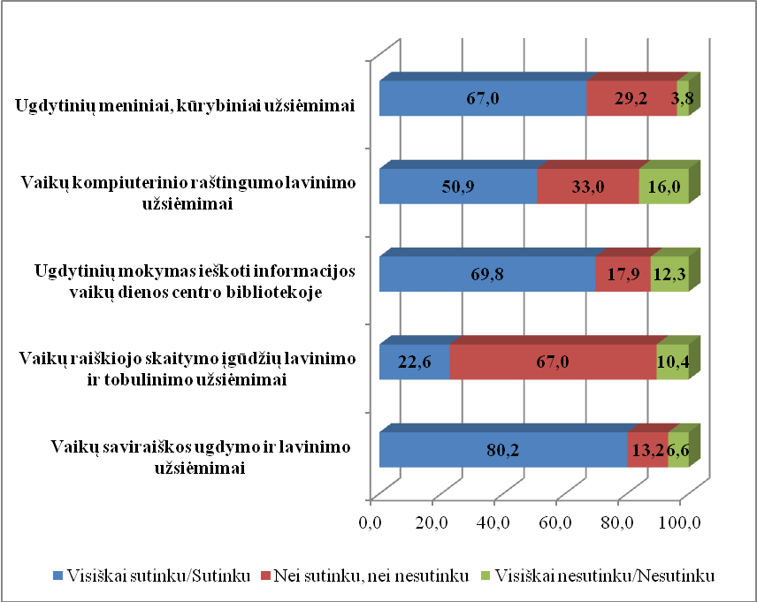
2 pav. VDC darbuotojų bei savanorių nuomonė apie esminius socialinės rizikos šeimų vaikų poreikius mokymosi atžvilgiu (%), n=106
Iš 2 pav. pateiktų duomenų matyti, kaip VDC darbuotojai bei savanoriai apibūdina esminius šiuo metu VDC besilankančių socialinės rizikos šeimų vaikų poreikius mokymosi atžvilgiu. Matyti, kad daugelis tiriamųjų pritaria, kad esminiai vaikų poreikiai mokymosi atžvilgiu yra saviraiškos ugdymo ir lavinimo užsiėmimai (80,2 proc.), mokymasis ieškoti informacijos VDC bibliotekoje (69,8 proc.), taip pat meniniai, kūrybiniai užsiėmimai (67 proc.).
Tyrimo dalyvių buvo klausiama, kiek laiko per dieną VDC yra skiriama socialinės rizikos šeimų vaikų edukacinei veiklai. Daugiau nei pusė respondentų (58,5 proc.) nurodė, kad mokymuisi, pamokų ruošai yra skiriama 1–2 val. per dieną, beveik trečdalis (32,1 proc.) nurodė 2–3 val., maža dalis (9,4 proc.) – <1 val. Dauguma (82,1 proc.) tiriamųjų laikosi nuomonės, kad socialinės rizikos šeimų vaikų poreikiai mokymosi atžvilgiu yra pilnai patenkinami (3 pav.).
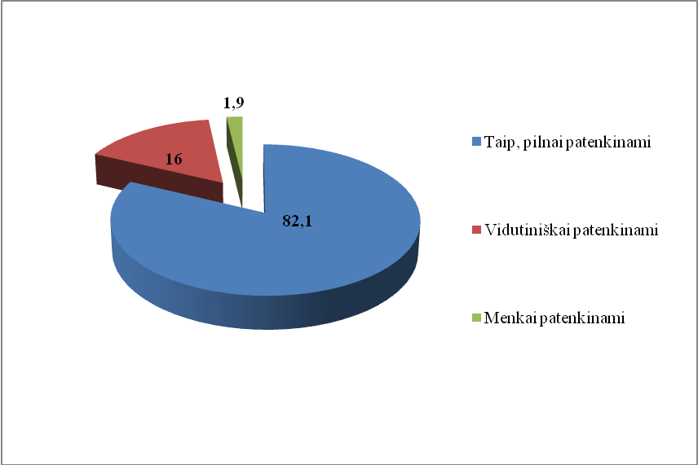
3 pav. VDC darbuotojų ir savanorių nuomonė apie socialinės rizikos šeimų vaikų poreikių patenkinimą mokymosi atžvilgiu (%), n=106
Tyrimu taip pat siekta išsiaiškinti, kaip dažnai VDC yra skiriama laiko socialinės rizikos šeimų vaikų edukacinei veiklai. Paaiškėjo, kad dažniausiai edukacinė veikla VDC organizuojama 3–4 kartus per savaitę ir dažniau (60,4 proc.), 1–2 kartus per savaitę (34 proc.), 1–2 kartus per dvi savaites (5,7 proc.).
Taikant Spearmeno koreliacijos koeficientą siekta nustatyti, ar VDC darbuotojų ir savanorių požiūris, kad viena iš priežasčių, kodėl socialinės rizikos šeimų vaikai lankosi VDC, yra mokymosi sunkumų turėjimas, yra susijęs su faktu, kad edukacinė veikla VDC organizuojama 3–4 kartus per savaitę ir dažniau. Nustatytas esminis statistinis ryšys tarp šių požymių (r=0,434; p=0,04).
Kaip teigia V. Gudžinskienė ir R. Gedminienė (2011), remdamosi C. Black (1981), K. Sher (1991), J. G. Woititz (2002), jeigu vaikai namie neturi sąlygų tinkamai pailsėti ir atlikti namų darbų, mokykloje gali pasireikšti įvairūs šių vaikų emociniai ir elgesio sutrikimai. Taigi, yra svarbu, kad socialinės rizikos šeimose augantys vaikai turėtų visas galimybes mokytis kitose jiems sukurtose aplinkose.
Tyrimo metu siekta išsiaiškinti tiriamųjų poziciją – ar jų požiūriu socialinės rizikos vaikų esminiai poreikiai mokymosi atžvilgiu yra patenkinami. Iš 3 pav. pateiktų duomenų matyti, kad dauguma (82,1 proc.) tyrimo dalyvių sutinka, kad vaikų mokymosi poreikiai VDC yra pilnai patenkinami.
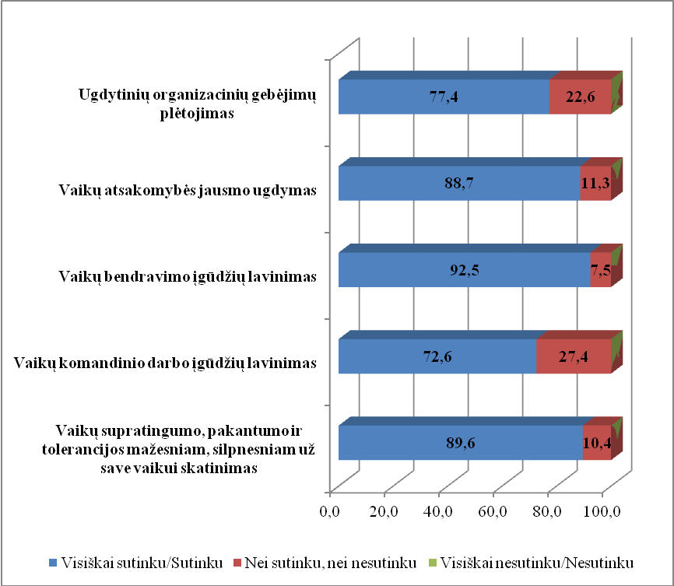
4 pav. VDC darbuotojų bei savanorių nuomonė apie esminius socialinės rizikos šeimų vaikų poreikius socialinių įgūdžių ugdymo atžvilgiu, (%), n=106
Tyrimu taip pat siekta sužinoti VDC darbuotojų bei savanorių nuomonę apie esminius socialinės rizikos šeimų vaikų poreikius socialinių įgūdžių ugdymo atžvilgiu. Iš 4 pav. matyti, kad tyrimo dalyviai pritarė visiems siūlomiems teiginiams, bet labiausiai akcentavo bendravimo įgūdžių lavinimą (92,5 proc.). Tai palanku socialinės rizikos šeimų vaikų poreikių patenkinimo lygio atžvilgiu VDC, kadangi bendravimas – tai bendradarbiavimo pagrindas, kiekvienas asmuo turi gebėti bendrauti tam, kad galėtų dalintis savo patirtimi su kitais visuomenės nariais, gebėtų drauge dirbti ir siekti bendro tikslo. Kaip teigia M. Miškinienė ir A. Petkevičienė (2010) būtent grupėje galima patenkinti savo bendravimo poreikius, pelnyti pripažinimą, diskutuoti ir spręsti problemas.
Ypatingai svarbu ir reikšminga vaikų socializacijos atžvilgiu, kad tyrimo dalyviai taip pat aktualizuoja vaikų supratingumo, pakantumo ir tolerancijos mažesniam už save vaikui, skatinimą (89,6 proc.). Visuomeninės organizacijos „Gelbėkit vaikus“ (2013) tyrimų duomenimis, daugiau nei pusė mokyklinio amžiaus vaikų šalies mokyklose patiria patyčių, bei tiek pat jų tyčiojasi iš kitų vaikų, taip pat maždaug penktadalis mokinių mokyklose patiria fizinį smurtą. Taigi labai svarbu, kad dirbant su socialinės rizikos aplinkoje augančiu vaiku, jam būtų diegiama tolerancija, aiškinama apie moralę. Taip pat būtų galima teigti, kad VDC lankantys socialinės rizikos šeimų vaikai pasižymės išlavintais socialiniais įgūdžiais, kadangi 88,7 proc. tiriamųjų akcentavo vaikų atsakomybės ugdymą – už savo veiksmus bei interesus atsakingos asmenybės ugdymas sudaro prielaidą augti asmenybei, naudingai ne tik sau ir aplinkiniams, bet ir visai visuomenei.
Kaip teigia I. Leliūgienė ir A. Juodeikaitė (2005), socialinės rizikos šeimoje augantis vaikas pasižymi socialinių įgūdžių trūkumu. Vienas iš VDC veiklos tikslų yra sudaryti sąlygas tokiems vaikams mokytis įveikti sunkumus, kylančius jų socializacijos procese, kadangi tik socialiai mobilus asmuo gali sėkmingai integruotis į visuomenę ir būti naudingas sau ir aplinkiniams. Tad tyrimo metu siekta išsiaiškinti, koks dėmesys VDC yra skiriamas šių vaikų socialinių įgūdžių plėtojimui.
Siekta išsiaiškinti, kiek laiko per dieną VDC yra skiriama socialinės rizikos šeimų vaikų socialinių įgūdžių ugdymui. Apibendrinus tyrimo duomenis paaiškėjo, kad didžiojoje dalyje VDC (77,4 proc.) vaikų socialinių įgūdžių ugdymui yra skiriama >3 val. per dieną. Po 2–3 val. per dieną šių įgūdžių ugdymui skiriama 19,8 proc. VDC, <1 val. – 2,8 proc. VDC. Didžiojoje dalyje VDC (69,8 proc.) socialinių įgūdžių ugdymui skiriama laiko 3–4 kartus per savaitę ir dažniau, beveik trečdalyje (30,2 proc.) VDC – 1–2 kartus per savaitę. Būtų galima teigti, kad socialinės rizikos šeimų vaikų socialinių įgūdžių ugdymui VDC yra skiriama pakankamai laiko, kas suteikia prielaidą teigti, kad VDC vaikams yra sudaromos galimybės patenkinti jų poreikius socialinių įgūdžių ugdymo atžvilgiu.
Tirta, ar faktas, kad viena iš priežasčių, kodėl socialinės rizikos šeimų vaikai lankosi VDC yra tai, kad juos į VDC atveda mokyklose dirbantys socialiniai pedagogai, yra susijęs su faktais, kad siekiant patenkinti vaikų poreikius socialinių įgūdžių ugdymo atžvilgiu VDC yra akcentuojami vaikų bendravimo įgūdžių lavinimas bei vaikų supratingumo, pakantumo, tolerancijos skatinimas.
Pritaikius Spearmeno koreliacijos koeficientą pirmuoju atveju nustatytas stiprus statistinis ryšys tarp požymių (r=0,758; p=0,001), t. y. mokykloje dirbančio socialinio pedagogo iniciatyva į VDC atvestas socialinės rizikos šeimoje augantis vaikas pasižymi nepakankamai išlavintais bendravimo įgūdžiais. Antruoju atveju nustatytas silpnas ryšys tarp požymių (r=0,382; p=0,01), t.y. toks vaikas yra linkęs ir į supratingumo, pakantumo, tolerancijos aplinkiniams trūkumą.
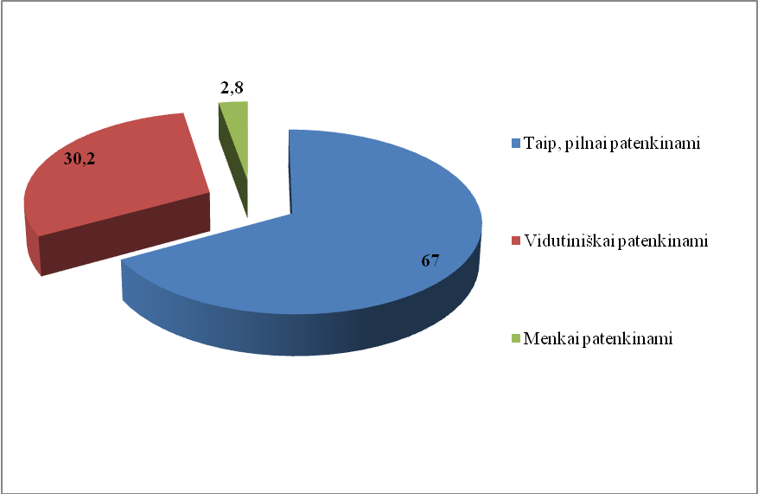
5 pav. VDC darbuotojų ir savanorių nuomonė apie socialinės rizikos šeimų vaikų poreikių patenkinimą socialinių įgūdžių ugdymo atžvilgiu (%), n=106

Pasak D. Antinienės ir R. Lekavičienės (2012) šiandien socialinis asmenybės kompetentingumas – vienas svarbiausių veiksnių, turinčių įtakos jos psichosocialinei adaptacijai. Sėkmingiau į visuomenę integruojasi tie, kurie išsiskiria aukštu emociniu intelektu, geba susiorientuoti gausiose socialinėse tarpusavio sąveikose ir spręsti socialines situacijas.
Didžiosios dalies (67 proc.) šio tyrimo dalyvių nuomone, socialinės rizikos šeimų vaikų poreikiai socialinių įgūdžių atžvilgiu yra pilnai patenkinami (5 pav.). Tačiau akcentuotina, kad beveik trečdalis (30,2 proc.) tiriamųjų nurodė, kad minėti poreikiai yra tik vidutiniškai patenkinami – tai būtų galima išskirti kaip probleminį aspektą, tinkamai ir laiku išugdyti vaiko socialiniai įgūdžiai užtikrina jo sėkmingą socializaciją, tai kaip vienas esminių uždavinių akcentuojama ir Nacionalinėje nevyriausybinių organizacijų vaikų dienos centrų 2002–2004 m. programoje – „ugdyti vaikams socialinius ir higienos įgūdžius“ (16.1.5. p.)
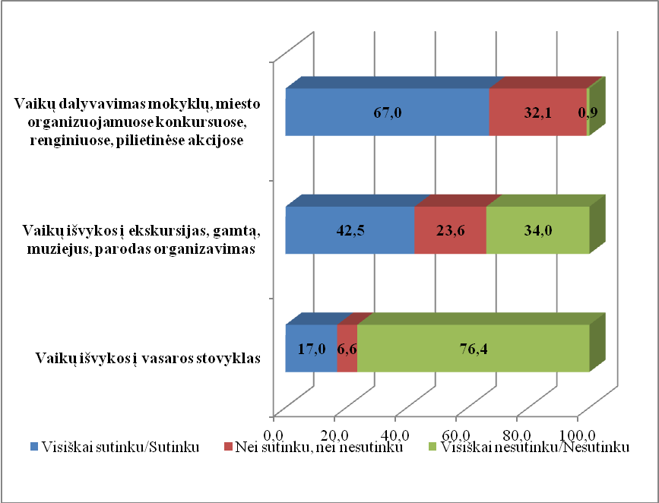
6 pav. Veiklos, organizuojamos VDC siekiant socialinės rizikos šeimų vaikų turiningo laisvalaikio, (%), n=106
Kaip teigia F. C. Yuen et al. (2005), didelės reikšmės kryptingam asmenybės ugdymuisi turi tai, kaip asmuo leidžia savo laisvalaikį. Tikslingai suplanuotas laisvalaikis ne tik padeda atrasti mėgiamas asmens sritis, ugdo jo kūrybiškumą, bendravimo įgūdžius, bet ir apsaugo asmenį nuo betikslio laiko leidimo. Tai ypatingai svarbu socialinės rizikos šeimose augantiems vaikams, kadangi neturiningai praleistas laisvalaikis gali juos pastūmėti nusikalstamai veiklai, netinkamų socialinių ryšių užmezgimui. Socialinės rizikos šeimose dažnai ne itin domimasi, kuom vaikas užsiima laisvu nuo mokymosi, namų ruošos laiku, o pats tokio pobūdžio šeimoje augantis vaikas dažniausiai dar negeba tikslingai pasirinkti laisvalaikio praleidimo būdo.
Tirta, kokios veiklos yra organizuojamos VDC, siekiant socialinės rizikos šeimų vaikų turiningesnio laisvalaikio. Šiuo atveju laikoma, kad socialinės rizikos šeimų vaikų laisvalaikis turiningas tuomet, kai jie turi galimybę dalyvauti ne vien VDC bendruomenės gyvenime, bet išvykti ir į kitas aplinkas (pvz. ekskursijos, vasaros stovyklos) bei tokiu būdu plėsti savo akiratį, įgyti daugiau patirties. Iš 6 pav. pateiktų duomenų matyti, kad dažniausiai yra inicijuojama, kad vaikai dalyvautų mokyklų, miesto organizuojamuose konkursuose, renginiuose, pilietinėse akcijose (67 proc.).
Tačiau ženkliai rečiau vaikams yra organizuojamos ekskursijos, išvykos į gamtą, muziejus, parodas (42,5 proc.), taip pat išvykos į vasaros stovyklas (17 proc.). Išvykos į kitas aplinkas plečia asmens akiratį, padeda suvokti skirtumus tarp socialinių sprendimų, pažinti naujus žmones, patekti į naujas situacijas – dažniausiai socialinės rizikos šeimose nepakanka finansinių išteklių ar tiesiog suinteresuotumo organizuoti vaikams išvykas į kitas socialines aplinkas, tad svarbu, kad tai inicijuotų VDC.
Respondentų buvo klausiama, kaip dažnai VDC iniciatyva yra organizuojamos veiklos, siekiant socialinės rizikos šeimų vaikų laisvalaikį padaryti turiningesniu. Paaiškėjo, kad dažniausiai šios veiklos VDC yra organizuojamos tik 1 kartą per mėnesį ir rečiau (89,6 proc.), tik maža dalis (10,4 proc.) tiriamųjų nurodė, kad jos organizuojamos 1–2 kartus per tris savaites. Būtų galima teigti, kad šio pobūdžio veiklą apsunkina riboti VDC finansiniai ištekliai.
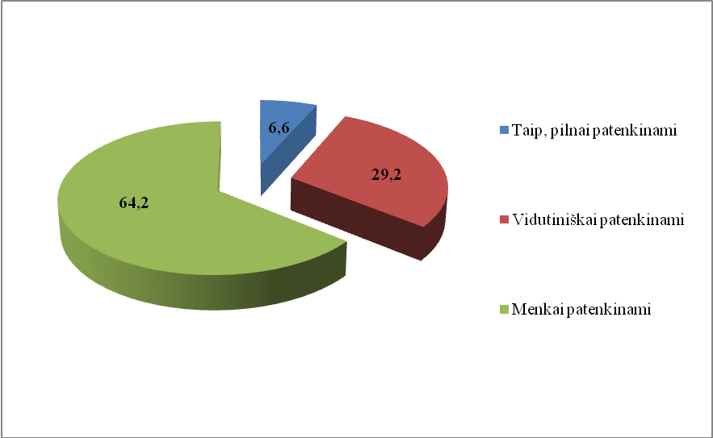
7 pav. VDC darbuotojų ir savanorių nuomonė apie socialinės rizikos šeimų vaikų poreikių patenkinimą laisvalaikio užimtumo atžvilgiu, (%), n=106
Dažnai vaikams, augantiems socialinės rizikos šeimose trūksta socialinio aktyvumo. Kaip teigia D. Antinienė ir R. Lekavičienė (2012), remdamosi Lekavičiene (2001), socialinės kompetencijos konstruktas yra orientuotas į veiksmą, aktyvumą, susijęs su specifiniais asmenybės tikslais ir sąveikomis.
Taigi yra svarbu, kad socialinės rizikos šeimoje augantis vaikas turėtų galimybę savo laisvalaikį leisti turiningai – pamatyti, pažinti ką nors naujo, dalyvauti tam tikroje veikloje ir išbandyti savo jėgas bei tuo pat metu ieškoti savęs. 7 pav. pateikti duomenys rodo, kad tyrimo dalyvių nuomone, socialinės rizikos šeimų vaikų poreikiai turiningo laisvalaikio atžvilgiu VDC yra menkai patenkinami. Beveik trečdalis (29,2 proc.) teigė manantys, kad minėti poreikiai patenkinami vidutiniškai – šie gauti duomenys žymi ribotas VDC galimybes tenkinti socialinės rizikos šeimų vaikų poreikius turiningi laisvalaikio atžvilgiu, tad svarbu išsiaiškinti, kokie aspektai tai lemia.
Tirta, ar tyrimo dalyvių požiūris, kad sunkumai, iškylantis darbe su socialinės rizikos šeimomis lemia vaikų poreikių patenkinimą, yra susijęs su požiūriu, kad vaikų poreikiai laisvalaikio užimtumo atžvilgiu yra patenkinami menkai. Taikant Spearmeno koreliacijos koeficientą tarp šių požymių nustatytas esminis statistinis ryšys (r=0,432; p=0,04), t. y. sunkumai iškylantys darbe su socialinės rizikos šeimų vaikais lemia šių vaikų laisvalaikio užimtumo poreikių patenkinimo lygį.
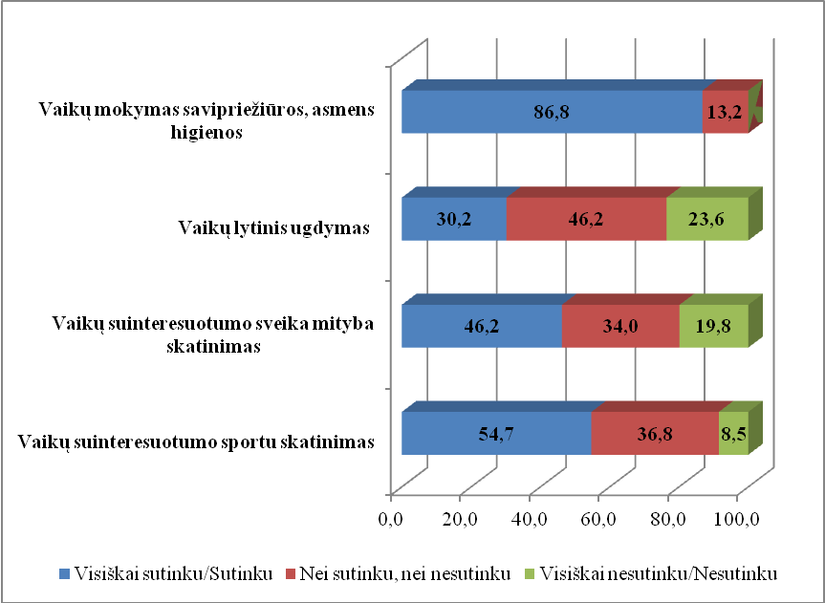
8 pav. VDC darbuotojų bei savanorių nuomonė apie esminius socialinės rizikos šeimų vaikų poreikius sveiko gyvenimo būdo ugdymo atžvilgiu, (%), n=106
Tyrimu siekta išsiaiškinti, kokie, VDC darbuotojų ir savanorių nuomone, yra esminiai socialinės rizikos šeimų vaikų poreikiai sveiko gyvenimo būdo įgūdžių ugdymo atžvilgiu. Šiuo klausimu respondentai labiausiai (86,8 proc.) akcentavo vaikų mokymąsi savipriežiūros, asmens higienos (8 pav.). Akcentuotina, kad mažiausiai respondentai akcentavo vaikų lytinį ugdymą (30,02 proc.) bei vaikų suinteresuotumo sveika mityba skatinimą (46,2 proc.) – šie gauti duomenys yra nepalankūs socialinės rizikos šeimų vaikų poreikių optimizavimo atžvilgiu, kadangi tokiose šeimose tėvai neretai vengia temų lytinio ugdymo tema, nėra suinteresuoti arba tiesiog negeba tokio pobūdžio informacijos vaikams perteikti tikslingai. Socialinės rizikos šeimose tėvai taip pat dažnai nėra suinteresuoti įdiegti vaikams sveiko gyvenimo būdo įgūdžių – dėl finansinių išteklių, žinių trūkumo mityba tokiose šeimose dažniausiai yra nesubalansuota, vaikams trūksta fizinio aktyvumo, jie neužsiima sportu, pasyviai leidžia savo laisvalaikį, kas neretai juos pastūmėja negatyviai veiklai.
Kaip teigia N. Frishman et al. (2013) yra ypatingai svarbu dar vaikystėje vaikus skatinti pasirinkti sveiką gyvenimo būdą – fizinis aktyvumas, teisinga mityba, tam tikros sveikos gyvensenos žinios vaikui padės ne tik išvengti daugelio sveikatos problemų, bet ir palaikys pozityvų požiūrį į gyvenimą, skatins siekti užsibrėžtų tikslų. L. Mann et al. (2013) akcentuoja, kad ypatingai didelės reikšmės socialinės rizikos aplinkoje augančio vaiko sveikos gyvensenos įgūdžių formavimui turi tai, ar VDC yra skiriama pakankamai dėmesio taisyklingos mitybos meniu sudarymui, kadangi namie dėl finansų stokos šiems vaikams nerodomas pavyzdys, kaip reikia derinti mitybą.
Taigi respondentų buvo klausiama, kiek laiko per dieną VDC yra skiriama socialinės rizikos šeimų vaikų sveiko gyvenimo būdo poreikiams patenkinti. Apibendrinus tyrimo duomenis paaiškėjo, kad dažniausiai (78,3 proc.) VDC šiems poreikiams patenkinti yra skiriama 1–2 val. per dieną. Kad šiems poreikiams skatinti skiriama <1 val. per diena nurodė tik 17 proc. apklaustųjų, tačiau, kad tam yra skiriama 2–3 val. per diena akcentavo tik 4,7 proc. apklaustų VDC darbuotojų ir savanorių. Laiko socialinės rizikos šeimų vaikų sveiko gyvenimo būdo įgūdžių ugdymui dažniausiai skiriama 1–2 kartus per savaitę (58,5 proc.), taip pat 1–2 kartus per dvi savaites (38,7 proc.), 1–2 kartus per tris savaites (2,8 proc.).
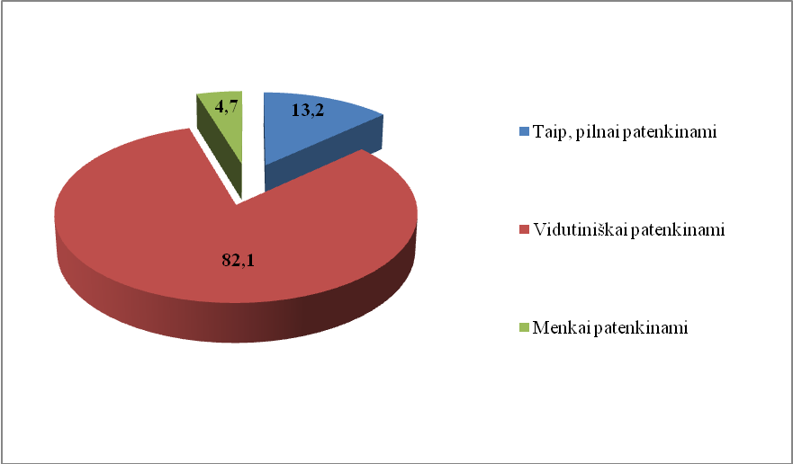
9 pav. VDC darbuotojų ir savanorių nuomonė apie socialinės rizikos šeimų vaikų poreikių patenkinimą sveiko gyvenimo būdo ugdymo atžvilgiu, (%), n=106
Tyrimo dalyvių nuomone, VDC besilankančių socialinės rizikos šeimų vaikų poreikiai sveiko gyvenimo būdo ugdymo atžvilgiu yra tik vidutiniškai patenkinami (82,1 proc.) (9 pav.). Kad šie poreikiai yra patenkinami pilnai sutiko tik 13,2 proc. respondentų. Taigi gauti duomenys leistų teigti, kad socialinės rizikos šeimų vaikų poreikių patenkinimo lygis VDC yra probleminis šio pobūdžio įstaigų aspektas, tad ieškant statistinių ryšių tarp tam tikrų požymių buvo siekta identifikuoti, kas tai lemia.
Siekta išsiaiškinti, ar tyrimo dalyvių požiūris, kad socialinės rizikos šeimų vaikų poreikiai sveiko gyvenimo būdo ugdymo atžvilgiu yra patenkinami tik vidutiniškai, yra susijęs su jų nuomone, kad šiuo metu VDC yra jaučiamas specialistų/savanorių darbo patirties su socialinės rizikos šeimų vaikais trūkumas. Pritaikius Spearmeno koreliacijos koeficientą tarp šių požymių nustatytas silpnas statistinis ryšys (r=0,38; p=0,01), t. y. šiuo metu VDC jaučiamas specialistų/savanorių darbo patirties su socialinės rizikos šeimų vaikais trūkumas galimai lemia šių vaikų poreikių patenkinimo lygį VDC.
Taigi apibendrinus tyrimo duomenis būtų galima teigti, kad VDC darbuotojai ir savanoriai kaip esminius socialinės rizikos šeimų vaikų mokymosi poreikius labiausiai akcentuoja saviraiškos ugdymo ir lavinimo užsiėmimus. Kad vaikų mokymosi poreikiams yra skiriamas ypatingas dėmesys rodo ir tai, kad atsižvelgiant būtent į vaikų mokymosi sunkumus, edukacinė veikla VDC yra organizuojama dažniau, nei kitos veiklos. Dažniau taip pat yra organizuojamos veiklos, skirtos vaikų socialinių įgūdžių ugdymo poreikiams tenkinti, tuo tarpu mažiausiai laiko VDC veikloje yra skiriama turiningo laisvalaikio poreikiams patenkinti.
Socialinių įgūdžių ugdymo poreikių atžvilgiu tyrimo dalyviai labiausiai akcentuoja vaikų supratingumo, pakantumo ir tolerancijos skatinimą, turiningo laisvalaikio poreikių atžvilgiu – galimybes vaikams dalyvauti mokyklų, miesto organizuojamuose konkurse, renginiuose ir pan., sveiko gyvenimo būdo ugdymo atžvilgiu – vaikų mokymą savipriežiūros, asmens higienos.
Būtų galima teigti, kad šiuo metu bene labiausiai yra patenkinami VDC besilankančių socialinės rizikos šeimų vaikų poreikiai mokymosi bei socialinių įgūdžių ugdymo atžvilgiu. Tuo tarpu vaikų poreikiai sveiko gyvenimo būdo ugdymo atžvilgiu yra patenkinami tik vidutiniškai, o poreikiai vaikų turiningo laisvalaikio atžvilgiu didžiąja dalimi yra patenkinami menkai.
Taigi tyrime dalyvavusiems VDC būtina plėtoti galimybes patenkinti vaikų poreikius sveiko gyvenimo būdo ugdymo bei turiningo laisvalaikio praleidimo atžvilgiais – tai akcentuotina taip pat dėl to, kad šiuo metu daugiausia VDC lankosi ir jų teikiamomis paslaugomis naudojasi paaugliai (11–13 m.vaikai, žr. darbo poskyrį „3.3.3. VDC socialinės rizikos šeimų vaikams teikiamų paslaugų potencialas“) – vaikai, išgyvenantys vieną problematiškiausių amžiaus tarpsnių bei esantys ypatingai jautrūs. Svarbu pabrėžti, kad socialinės rizikos šeimų vaikų poreikių patenkinimą turiningo laisvalaikio atžvilgiu galimai sąlygoja darbe su vaikais kylantys sunkumai, sveiko gyvenimo būdo poreikių patenkinimą – specialistų/savanorių darbo patirties su socialinės rizikos šeimų vaikais trūkumas.

3.3.2. VDC socialinės rizikos šeimų vaikams teikiamų paslaugų poreikis
Siekiant tinkamai patenkinti socialinės rizikos šeimų vaikų poreikius VDC, svarbu žinoti priežastis, dėl kurių vaikai lankosi šiose įstaigose. Šioje darbo dalyje atskleidžiama, kokie aspektai sąlygojo minėtose šeimose augančių vaikų poreikį VDC teikiamoms paslaugoms, taip pat siekiama sužinoti, kaip VDC darbuotojai ir savanoriai interpretuoja asmeninių vaiko poreikių patenkinimo svarbą.
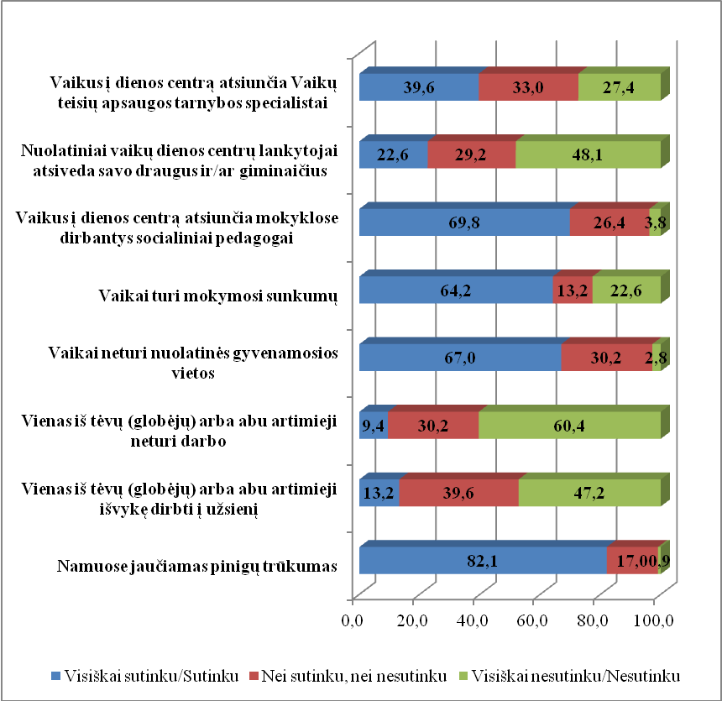
10 pav. VDC teikiamų paslaugų socialinės rizikos šeimų vaikams priežastys: VDC darbuotojų ir savanorių nuomonė, (%), n=106
10 pav. pateikti duomenys rodo, kad dažniausiai vaikai lankosi VDC bei naudojasi jiems teikiamomis socialinėmis paslaugomis, nes jų namuose yra jaučiamas pinigų trūkumas (82,1 proc.) – finansinių išteklių stoka šeimoje dažnai lemia vaiko poreikių ribojimą, neretai skurdas tampa priežastimi, dėl kurios šeima priskiriama rizikos grupei.
Tyrimo duomenys taip pat rodo, kad didžiąją dalį (69,8 proc.) VDC besilankančių socialinės rizikos šeimų vaikų atsiunčia mokyklose dirbantys socialiniai pedagogai. Esminį socialinio darbuotojo veiklos tikslą ugdymo įstaigoje būtų galima apibrėžti kaip siekimą ugdytinio sėkmingos socializacijos skatinant jo visapusišką asmenybės raišką. Pastebėdamas mokinio sunkumus tiek mokymosi, tiek socialinės integracijos procese, socialinis pedagogas ieško būdų, kaip padėti vaikui įveikti kylančias problemas – vienas iš būdų yra įsitraukimas VDC veiklą.
Tyrimo duomenys taip pat parodė, kad ganėtinai didelės dalies (67 proc.) socialinės rizikos šeimų vaikų VDC lankymo priežastis yra nuolatinės gyvenamosios vietos neturėjimas. Tai būtų galima akcentuoti kaip ypatingai probleminį aspektą, kadangi suvokimas, kad turi savo nuosavą erdvę savo asmeninei veiklai, vaikui yra labai svarbus. Nuolat keisdamas gyvenamąją vietą vaikas jaučiasi nesaugiai, ima nepasitikėti savimi, kas gali sutrikdyti jo socializaciją. Šioje vietoje reikšmingą vaidmenį atlieka VDC, suteikdama galimybę nuolatinės gyvenamosios vietos neturintiems socialinės rizikos šeimų vaikams VDC patalpose ruošti pamokas, žaisti ir pan.
Apibendrinus tyrimo duomenis taip pat paaiškėjo, kad daugiau nei trečdalyje (38,7 proc.) VDC, kurių darbuotojai bei savanoriai dalyvavo tyrime, šiuo metu lankosi 21–25 vaikai, ketvirtadalyje (25,5 proc.) VDC – 26–30 vaikų, 16 proc. – 16–20 vaikų, 19,8 proc. – >30 vaikų. Dažniausiai vidutiniškai VDC jie praleidžia po 3–4 val. (56,6 proc.), 4–5 val. – (20,8 proc.), taip pat 2–3 val. (10,4 proc.), 6–7 val. (8,5 proc.), <2 val. (3,8 proc.).
VDC šiuo metu dažniausiai lankosi 11–13 m. vaikai (61 proc.)., taip pat 14–16 m. vaikai (17 proc.), 8–10 m. vaikai (14 proc.), 5–7 m. vaikai (8 proc.). Taigi didžiąją dalį VDC lankančių vaikų sudaro paaugliai. Kaip teigia J. Sinicienė ir kt. (2012), paauglystės amžiui yra būdingos tapatybės paieškos bei neužtikrintumas socialinių vaidmenų atžvilgiu. A. L. Akker (2013) akcentuoja, kad jei paaugliško amžiaus vaikas auga socialinės rizikos aplinkoje ir turi psichologinių problemų, yra ypatingai svarbu kuo tiksliau identifikuoti jo problemų priežastis, kadangi nepašalinus jų paauglystės amžiuje, ateityje jos gali sukelti rimtus asmenybės vystymosi sutrikimus, sutrikdyti asmens socializacijos procesą.
Taigi šiuo atveju VDC siekiant optimizuoti socialinės rizikos šeimų vaikų poreikių tenkinimo galimybes yra svarbu kuo daugiau žinoti apie konkrečias priežastis, kodėl šiems vaikams prireikė socialinės pagalbos. Tirta, ar faktas, kad VDC šiuo metu daugiausia lankosi 11–13 m. vaikai, yra susijęs su VDC darbuotojų ir savanorių požiūriu, kad viena iš vaikų lankymosi VDC priežasčių yra mokymosi sunkumų turėjimas.
Taikant Spearmeno koreliacijos koeficientą nustatyta, kad tarp minėtų požymių yra esminis statistinis ryšys (r=0,509; p=0,001), t. y. tai, kad 11–13 m. vaikai turi mokymosi sunkumų yra priežastis, kodėl tirti VDC yra taip gausiai lankomi šio amžiaus vaikų.
Siekta išsiaiškinti, ar VDC darbuotojų ir savanorių požiūris, kad socialinės rizikos šeimų vaikų asmeninių poreikių patenkinimas skatina jų asmeninį tobulėjimą, yra susijęs su požiūriu, kad vaikų poreikiai socialinių įgūdžių ugdymo atžvilgiu VDC yra patenkinami pilnai. Naudojant Spearmeno koreliacijos koeficientą nustatyta, kad tarp šių požymių yra esminis statistinis ryšys (r=0,541; p=0,001), t. y. esminis aspektas, kuris charakterizuoja socialinės rizikos šeimų vaikų poreikių patenkinimo lygį VDC socialinių įgūdžių ugdymo atžvilgiu yra tai, kad VDC vaikai turi galimybę patenkinti savo asmeninius poreikius, kas skatina jų asmeninį tobulėjimą.

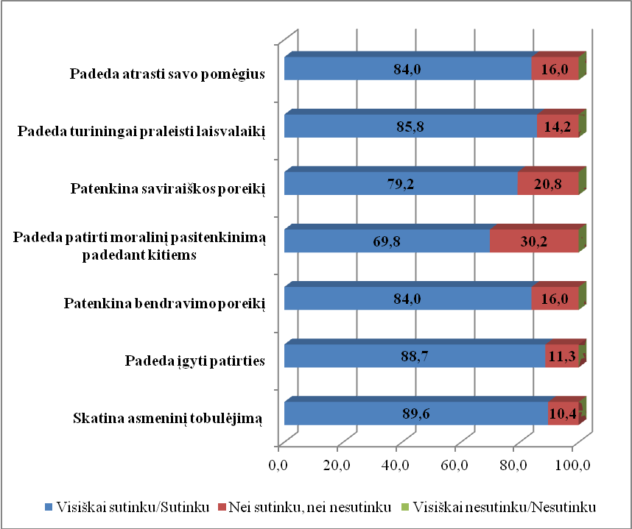
11 pav. Asmeninių poreikių patenkinimo nauda socialinės rizikos šeimų vaikams: VDC darbuotojų ir savanorių nuomonė, (%), n=106
VDC darbuotojų ir savanorių nuomone, tai, kad socialinės rizikos šeimų vaikai VDC turi galimybę patenkinti savo asmeninius poreikius, yra itin svarbi ir teikia šiems vaikams įvairiapusę naudą (11 pav.). Labiausiai tyrimo dalyviai akcentavo vaikų asmeninio tobulėjimo skatinimą (89,6 proc.).
Taip pat tirta, ar tyrimo dalyvių požiūris, kad socialinės rizikos šeimų vaikų asmeninių poreikių išpildymas patenkina jų saviraiškos poreikį, yra susijęs su tyrimo dalyvių požiūriu, kad šių vaikų poreikiai socialinių įgūdžių ugdymo atžvilgiu yra patenkinami pilnai. Pritaikius Spearmeno koreliacijos koeficientą nustatytas stiprus statistinis ryšys tarp požymių (r=0,759; p=0,001), t. y. vaikų asmeninių poreikių išpildymas patenkinant jų saviraiškos poreikį sąlygoja socialinių įgūdžių ugdymo poreikių patenkinimo lygį VDC.
Apibendrinus tyrimo duomenis būtų galima teigti, kad dažniausiai socialinės rizikos šeimų vaikai lankosi VDC bei naudojasi čia teikiamomis paslaugomis, dėl tokių priežasčių kaip finansinių išteklių trūkumas namuose, taip pat daugumą vaikų į VDC atsiunčia mokyklose dirbantys socialiniai pedagogai, kai kurie vaikai neturi nuolatinės gyvenamosios vietos. Taigi VDC teikiamų paslaugų poreikis yra ganėtinai ryškus, o VDC darbuotojų ir savanorių nuomone, VDC teikiamų paslaugų nauda šiems vaikams yra neabejotina. Labiausiai tyrimo dalyviai akcentuoja vaikų asmeninį tobulėjimą bei saviraiškos poreikių patenkinimą – tai, tyrimo dalyvių nuomone, didžiąją dalimi lemia požiūrį, kad vaikų poreikiai socialinių įgūdžių ugdymo atžvilgiu yra pilnai patenkinami.

3.3.3. Socialinės rizikos šeimų vaikams VDC teikiamų paslaugų potencialas
Vienas iš aspektų, lemiančių VDC galimybes patenkinti socialinės rizikos šeimų vaikų poreikius, yra jiems teikiamų socialinių paslaugų potencialas. Taigi šioje darbo dalyje siekiama charakterizuoti, kokio pobūdžio paslaugos yra teikiamas socialinės rizikos šeimoms ir jose augantiems vaikams, bei kokiais būdais prie šių vaikų poreikių patenkinimo prisideda VDC dirbantys savanoriai.
7 lentelė. Paslaugos, kurios VDC iniciatyva yra teikiamos socialinės rizikos šeimoms, (%), n=106
Paslaugos | Paslaugų teikimo dažnumas
Paslaugos | 3–4 kartus per savaitę ir dažniau | 1–2 kartus per savaitę | 1–2 kartus per dvi savaites | 1–2 kartus per tris savaites | 1 kartą per mėnesį ir rečiau
informavimą – reikalingos informacijos apie socialinę pagalbą teikimą šeimai (asmeniui); | 79,2 | 14,2 | 6,6 | 0,0 | 0,0
konsultavimą – kuomet kartu su šeima analizuojama šeimos (asmens) probleminė situacija ir ieškoma veiksmingų problemos sprendimo būdų; | 5,7 | 33,0 | 61,3 | 0,0 | 0,0
tarpininkavimą ir atstovavimą – pagalbos šeimai (asmeniui) suteikimą, sprendžiant įvairias šeimos (asmens) problemas; | 0,0 | 17,9 | 31,1 | 46,2 | 4,7
maitinimo organizavimą; | 0,0 | 0,0 | 17,9 | 67,0 | 13,2
aprūpinimą būtiniausiais drabužiais ir avalyne; | 0,0 | 0,0 | 0,0 | 3,8 | 96,2
sociokultūrines paslaugas – laisvalaikio organizavimo paslaugas, teikiamas siekiant išvengti socialinių problemų, mažinant socialinę atskirtį; | 0,0 | 36,8 | 61,3 | 1,9 | 0,0
galimybių sudarymas vaikams mokytis, ruošti pamokas ir pan.; | 93,4 | 6,6 | 0,0 | 0,0 | 0,0
asmeninių higienos ir priežiūros paslaugų organizavimą; | 79,2 | 20,8 | 0,0 | 0,0 | 0,0
socialinių įgūdžių ugdymą ir palaikymą; | 28,3 | 70,8 | 0,9 | 0,0 | 0,0
laikiną apgyvendinimą; | 0,0 | 0,0 | 0,0 | 14,2 | 85,8
intensyvią krizių įveikimo pagalbą – pagalbos suteikimą šeimai (asmeniui), atsidūrusiam krizinėje situacijoje; | 0,0 | 11,3 | 79,2 | 9,4 | 0,0
trumpalaikę socialinę globą. | 0,0 | 0,0 | 0,0 | 46,2 | 53,8
Kaip teigia I. Sipovič (2007), socialinių paslaugų teikimo srityje daugiausia dėmesio turėtų būti skiriama rezultatams, dienos centro veiklos pasekmėms, socialinių paslaugų gavėjams ir pačių socialinių paslaugų kokybei, todėl svarbiausias socialinių paslaugų įstaigų veiklos vertinimo matas turėtų būti veiksmingumas, nes būtent veiksmingumas viešojo administravimo srityje reikalauja, kad būtų įgyvendinami socialinių programų tikslai.
7 lentelėje pateikiami duomenys leidžia teigti, kad dažniausiai (3–4 kartus per savaitę ir dažniau) VDC iniciatyva socialinės rizikos šeimoms yra teikiamos šios paslaugos: sudaromos galimybės vaikams mokytis, ruošti pamokas ir pan. (93,4 proc.), teikiama informavimo paslauga – kuomet šeimai (asmeniui) suteikiama reikalinga informacija apie socialinę pagalbą (79,2 proc.) bei yra organizuojamos asmeninės higienos ir priežiūros paslaugos (79,2 proc.). Rečiausiai (1 kartą per mėnesį ir rečiau) yra organizuojamos aprūpinimo būtiniausiais drabužiais ir avalyne paslaugos (96,2 proc.), taip pat laikino apgyvendinimo paslaugos (85,8 proc.) bei trumpalaikės socialinės globos paslaugos (53,8 proc.). Taigi matyti, kad tyrime dalyvavusiuose VDC dažniausiai yra poreikis teikti paslaugas, kurios užtikrintų socialinės rizikos šeimų vaikams galimybes mokytis – ruošti namų darbus VDC patalpose ir pan. Pasak S. K. N. Vellymalay (2012) vaiko akademiniai gebėjimai reikšminga dalimi priklauso nuo to, ar jis jaučia palaikymą iš aplinkos, kuomet mokosi namie. Autoriaus nuomone, šeimos narių suinteresuotumas paskatinti vaiką mokymosi pasiekimams namie, vaiko mokymosi sėkmę lemia netgi labiau, nei paties vaiko pastangos ar gebėjimai. Tačiau socialinėse rizikos šeimose augantys vaikai neretai neturi galimybių tikslingai mokytis namie (Rodrigo ir Byrne, 2011), tad tokiais atvejais socialinę pagalbą suteikia VDC – vaikai šių įstaigų patalpose ruošia pamokas, mokytis jiems padeda ir akademiniams pasiekimams motyvuoja savanoriai bei pedagogai. Svarbu pabrėžti, kad siekiant optimalių rezultatų VDC darbuotojai privalo turėti žinių, kaip dirbti su socialinės rizikos šeimos vaiku.
Siekta išsiaiškinti, ar faktas, kad VDC dirba tam tikras skaičius savanorių, yra susijęs su tyrimo dalyvių požiūriu, kad šiuo metu VDC yra jaučiamas specialistų/savanorių darbo patirties su socialinės rizikos šeimų vaikais, trūkumas. Pritaikius Spearmeno koreliacijos koeficientą nustatyta, kad yra silpnas statistinis ryšys tarp požymių (r=0,383; p=0,01), t. y. faktas, kad VDC su socialinės rizikos šeimų vaikais taip pat dirba ir savanoriai, galimai lemia VDC jaučiamą darbo patirties trūkumą, dirbant socialinį darbą su šiais vaikais.
Savanorių darbas ir bendravimas su socialinės rizikos šeimų vaikais yra ypatingai svarbus, kaip teigia I. Jonutytė (2006), socialinės rizikos grupei priskirtiniems vaikams, arba vaikams, augantiems socialinės rizikos šeimose, yra labai svarbus ilgalaikis ryšys su suaugusiuoju, kadangi šie vaikai yra socialiai labai pažeidžiami, be to, savanoriai daro įtaką vyriausybės veiksmams, jie yra socialinės veiklos iniciatoriai visuomenėje. Todėl itin svarbu skatinti savanorių atsakomybę už vaikus, motyvuoti juos tęstinei savanoriškai veiklai, padėti įgyti darbo su socialinės rizikos šeimose augančiais vaikais patirties.
I. Jonutytė (2006) akcentuoja, kad didžiausią įtaką savanorių veiklos tęstinumui turi organizacija, kurioje jis dirba. Atsižvelgiant į tai, kad tik 24,5 proc. šio tyrimo dalyvių sudaro savanoriai, šiame tyrime dalyvavusių VDC vadovams yra rekomenduotina skirti daugiau dėmesio vietos bendruomenės motyvavimui užsiimti savanoryste, kadangi tai savo ruožtu taip pat lemia socialinės rizikos šeimų vaikų poreikių patenkinimo kokybę.
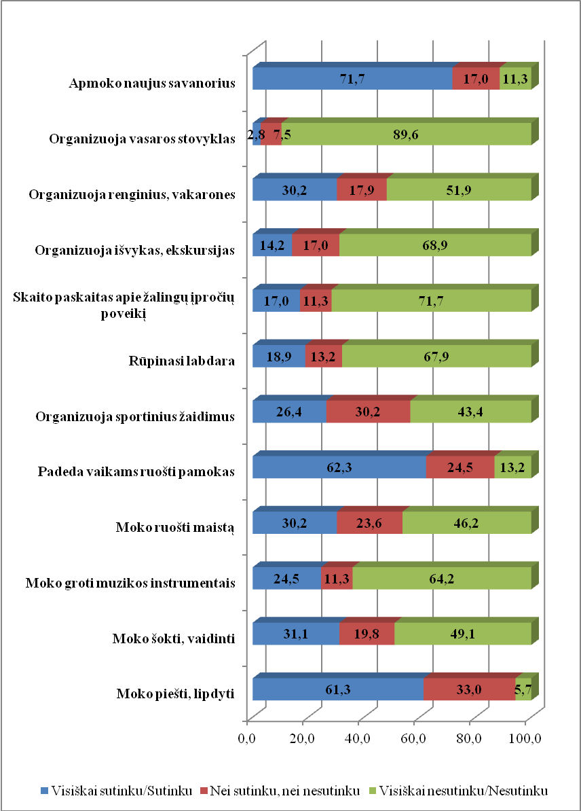
12 pav. Veiklos, kurias socialinės rizikos šeimų vaikams organizuoja VDC savanoriai,
(%), n=106
Tirta, koks yra VDC savanorių indėlis socialinės rizikos šeimų vaikų poreikių tenkinimo procese – 12 pav. matyti, kokias veiklas VDC savanoriai organizuoja dirbdami su vaikais. Matyti, kad didžioji dalis (62,3 proc.) savanorių padeda vaikams ruošti pamokas, taip pat moko juos piešti, lipdyti (61,3 proc.). Beveik trečdalis (30,2 proc.) savanorių moko minėtus vaikus ruošti maistą. Socialiai rizikingoje aplinkoje augančiam vaikui pozityvus kontaktas su suaugusiuoju yra labai reikšmingas jo socializacijos atžvilgiu – užsiimdamas įvairiomis veiklomis drauge su suaugusiuoju vaikas ima labiau pasitikėti ne tik savimi, bet ir aplinkiniais, jis jaučiasi saugesnis ir svarbesnis.
Tačiau ties daugumos likusių siūlomų klausimų apie socialinės rizikos vaikams organizuojamą veiklą atsakymų variantais respondentai pasirinko nuomonės poziciją nei sutinku, nei nesutinku arba pasisakė neigiamai. Tai rodo, kad savanorių veikla dirbant su socialinės rizikos vaikais VDC yra ganėtinai vienaplaniška.
8 lentelė. Pagalbos VDC socialinės rizikos šeimų vaikams kryptys: VDC darbuotojų ir savanorių nuomonė, (%), n=106
Rodikliai | Nuomonės pozicija
Rodikliai | Visiškai sutinku  /Sutinku | Nei sutinku, nei nesutinku | Visiškai nesutinku  /Nesutinku
VDC pedagogai sprendžia ugdytinių mokymo ir mokymosi klausimus, aiškinasi sėkmes ir nesėkmes, kaupia informaciją apie ugdytinio pažangumą; | 84,0 | 16,0 | 0,0
VDC pedagogai rengia individualias mokymo ir papildomo ugdymo programas, vertina individualią mokinių pažangą; | 82,1 | 17,9 | 0,0
VDC pedagogai organizuoja pedagoginės pagalbos teikimą mokiniui, ieško galimybių padėti vaikui siekti geresnių rezultatų; | 79,2 | 20,8 | 0,0
VDC darbuotojai teikia pagalbą mokiniui atgaunant dvasinę darną, gebėjimą gyventi ir mokytis; | 89,6 | 10,4 | 0,0
VDC darbuotojai teikia psichologinę pagalba asmenybės ir ugdymosi problemų turinčiam mokiniui; | 76,4 | 23,6 | 0,0
VDC darbuotojai bendradarbiauja su socialinę pagalbą teikiančiomis tarnybomis, sveikatos priežiūros ir teisėtvarkos institucijomis; | 97,2 | 2,8 | 0,0
VDC darbuotojai šalina priežastis, dėl kurių vaikas negali lankyti mokyklos ar vengia tai daryti, į mokyklą sugrąžina ją palikusius vaikus; | 67,0 | 33,0 | 0,0
VDC darbuotojai didina specialiųjų ugdymosi poreikių tenkinimo veiksmingumą; | 77,4 | 22,6 | 0,0
VDC darbuotojai užtikrina informacijos tarp vaiko, vaiką ugdančių mokyklos pedagogų bei tėvų sklaidą. | 61,3 | 38,7 | 0,0
VDC darbuotojų bei savanorių buvo prašoma pasisakyti apie kryptis, pagal kurias yra išplėtotos VDC socialinės rizikos šeimų vaikams teikiamos paslaugos. Dauguma tyrimo dalyvių teigiamai pasisakė ties siūlomais teiginiais apie VDC teikiamų paslaugų plėtojimo kryptis (8 lentelė), visgi daugiausia tiriamųjų (97,2 proc.) akcentavo jų VDC darbuotojai bendradarbiauja su socialinę pagalbą teikiančiomis tarnybomis, sveikatos priežiūros ir teisėtvarkos institucijomis. Didžiausia respondentų dalis, pasirinkusi nuomonės poziciją Nei sutinku, nei nesutinku siekė 38,7 proc. ir tokiu būdu pasisakė prieš siūlomu teiginiu, kad jų VDC darbuotojai užtikrina informacijos tarp vaiko, vaiką ugdančių mokyklos pedagogų bei tėvų sklaidą.
VDC dirbantys savanoriai dažniausiai socialinės rizikos šeimų vaikams padeda ruošti pamokas, inicijuoja kūrybinius užsiėmimus. Tačiau yra jaučiamas savanorių darbo patirties su socialinės rizikos šeimose augančiais vaikais trūkumas, taip pat šiuo metu VDC veikloje dalyvauja mažas savanorių skaičius.
Apibendrinus tyrimo duomenis būtų galima teigti, kad dažniausiai socialinės rizikos šeimoms yra teikiamos šios paslaugos: sudaromos galimybės vaikams mokytis bei teikiamos informavimo apie socialinės pagalbos teikimą paslaugos.
Labiausiai VDC paslaugos yra išplėtotos bendradarbiavimo su socialinę pagalbą teikiančiomis organizacijomis srityje, taip pat pagalbos teikimo mokiniui srityje, bei ugdytinių mokymo ir mokymosi klausimų sprendimo, mokymosi sėkmių ir nesėkmių identifikavimo srityje. Ganėtinai didelė tiriamųjų dalis neturi aiškios nuomonės, ar VDC teikiamos paslaugos yra pakankamai išplėtotos užtikrinant informacijos tarp vaiko, pedagogų bei tėvų, sklaidą. Būtina atkreipti dėmesį į šios paslaugų krypties optimizavimą.

3.3.4. Sunkumai, su kuriais susiduriama VDC, siekiant patenkinti socialinės rizikos šeimų vaikų poreikius
Siekiant apibūdinti socialinės rizikos šeimų vaikų poreikių tenkinimo galimybes VDC, svarbu identifikuoti probleminius aspektus, su kuriais VDC darbuotojai ir savanoriai susiduria dirbdami su vaikais, augančiais socialinės rizikos šeimose. Šioje darbo dalyje siekiama apibūdinti šiuos sunkumus bei jų įtaką vaikų poreikių patenkinimo lygiui.
Apibendrinus tyrimo duomenis paaiškėjo, kad dažniausiai (38,7 proc.) apklaustų VDC darbuotojų bei savanorių darbą su socialinės rizikos šeimų vaikais apsunkina vaikų apatiškumas, stiprus nesuinteresuotumas užsiimti siūloma veikla, dar 42,5 proc. apklaustųjų ties šiuo siūlomu teiginiu pasisakė be nuomonės (13 pav.). Kaip vieną iš probleminių aspektų darbe su vaikais daugiau nei trečdalis (34,9 proc.) tyrimo dalyvių taip pat akcentavo žinių, kaip šviesti vaikus apie sveiką gyvenimo būdą, trūkumą, taip pat socialinės rizikos šeimų nesuinteresuotumą bendradarbiauti (33 proc.), nors daugiau nei pusė (58,5 proc.) apklaustųjų nurodė, kad žinių, kaip bendrauti su socialinės rizikos šeimų vaikais, jiems netrūksta.
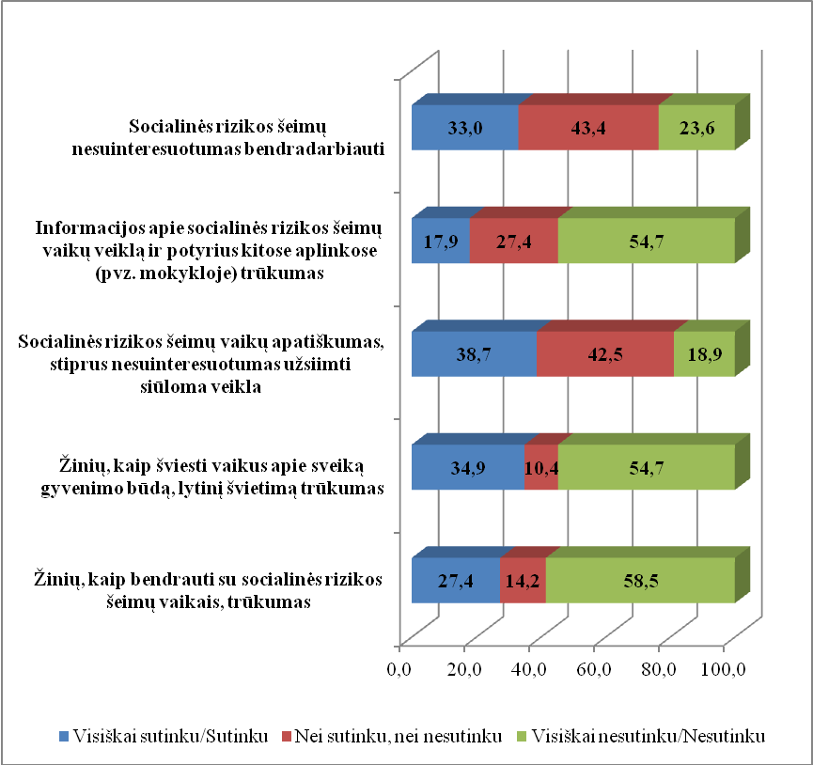
13 pav. Sunkumai, su kuriais susiduria VDC darbuotojai bei savanoriai, dirbdami su socialinės rizikos šeimų vaikais (%), n=106
Siekta nustatyti, ar socialinės rizikos šeimų vaikų apatiškumas, stiprus nesuinteresuotumas užsiimti siūloma veikla yra susijęs su faktu, kad VDC yra jaučiamas priemonių, reikalingų įvairiems vaikų užsiėmimams organizuoti, trūkumas. Taikant Spearmeno koreliacijos koeficientą nustatytas silpnas statistinis ryšys tarp minėtų požymių (r=0,385; p=0,01), t. y. darbo priemonių trūkumas galimai sąlygoja socialinės rizikos šeimų vaikų nesuinteresuotumą užsiimti siūloma veikla VDC.
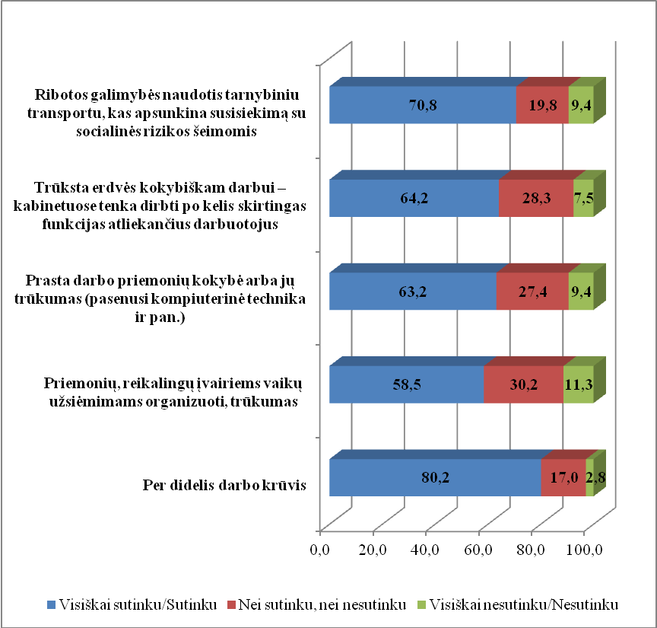
14 pav. Kiti sunkumai, su kuriais susiduria VDC darbuotojai bei savanoriai, dirbdami su socialinės rizikos šeimų vaikais, (%), n=106
VDC darbuotojai bei savanoriai, dirbdami su socialinės rizikos šeimų vaikais taip pat susiduria ir su kitais sunkumais, kuriuos būtų galima pavadinti techninio pobūdžio (14 pav.). Matyti, kad dauguma (80,2 proc.) tyrimo dalyvių akcentuoja per didelį darbo krūvį, ribotas galimybes naudotis tarnybiniu transportu, kas apsunkina susisiekimą su socialinės rizikos šeimomis (70,8 proc.), taip pat didžioji dalis respondentų nurodė, kad trūksta erdvės darbo vietoje (64,2 proc.), yra prasta darbo priemonių kokybė arba jų trūkumas (63,2 proc.), jaučiamas trūkumas priemonių, reikalingų vaikų užsiėmimams organizuoti (58,5 proc.).
Siekta išsiaiškinti, ar VDC darbuotojų ir savanorių požiūris, kad VDC šiuo metu yra jaučiamas finansinių išteklių trūkumas, yra susijęs su nuomone, kad VDC yra prasta darbo priemonių kokybė arba jų trūkumas. Pritaikius Spearmeno koreliacijos koeficientą nustatytas esminis statistinis ryšys tarp minėtų požymių (r=0,481; p=0,001), t. y. finansinių išteklių trūkumas sąlygoja darbo VDC priemonių kokybę arba jų trūkumą.
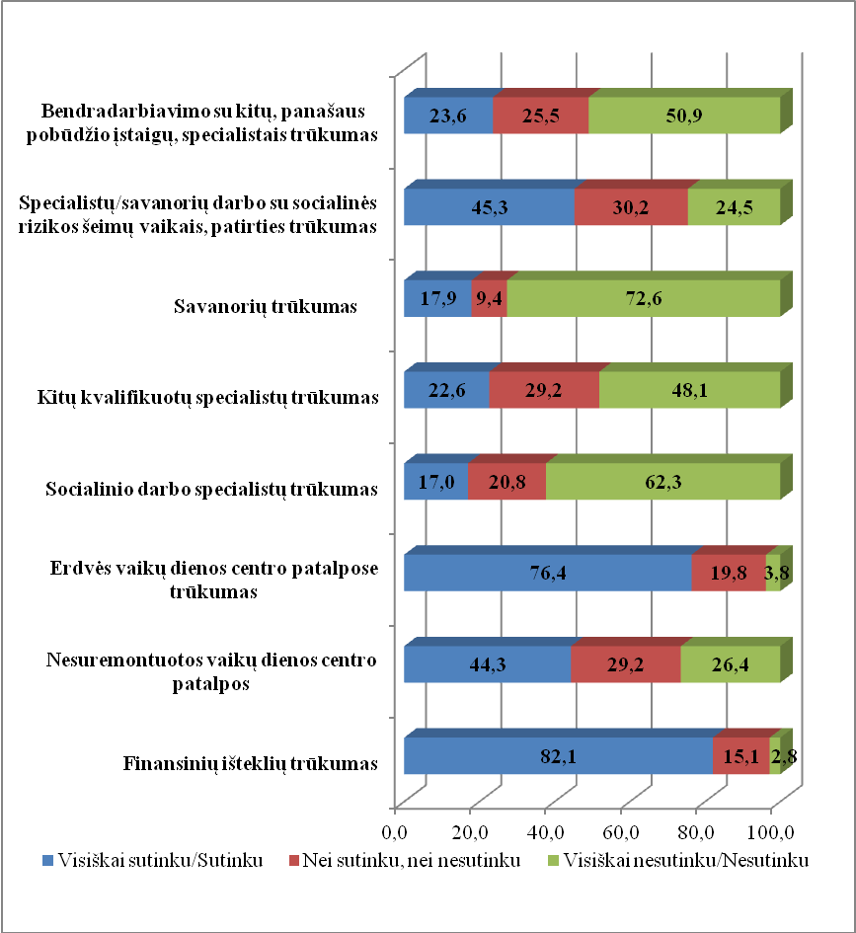
15 pav. Aspektai, apsunkinantys VDC veiklą: VDC darbuotojų ir savanorių nuomonė, (%), n=106
VDC darbuotojų ir savanorių buvo klausiama, kokie probleminiai aspektai, jų nuomone, apsunkina VDC veiklą. Apibendrinus tyrimo duomenis paaiškėjo, kad respondentų nuomone, labiausiai VDC veiklą neigiamai įtakoja finansinių išteklių trūkumas – tai akcentavo dauguma (82,1 proc.) tiriamųjų.
Tyrimo dalyviai taip pat akcentavo tokias problemas, kaip erdvės VDC patalpose trūkumas (76,4 proc.), specialistų/savanorių su socialinės rizikos šeimų vaikais, trūkumas (45,3 proc.), nesuremontuotas VDC patalpas (44,3 proc.). Tačiau didžioji dalis respondentų nurodė, kad VDC nejaučiamas savanorių (72,6 proc.) bei socialinio darbo specialistų (62,3 proc.) trūkumas.
Tirta, ar tyrimo dalyvių požiūris, kad šiuo metu VDC yra jaučiamas finansinių išteklių trūkumas, yra susijęs su požiūriu, kad sunkumai, su kuriais yra susiduriama VDC darbo su socialinės rizikos šeimų vaikais metu, turi lemiamos įtakos vaikų poreikių patenkinimui. Pritaikius Spearmeno koreliacijos koeficientą nustatytas silpnas statistinis ryšys tarp požymių (r=0,384; p=0,01).
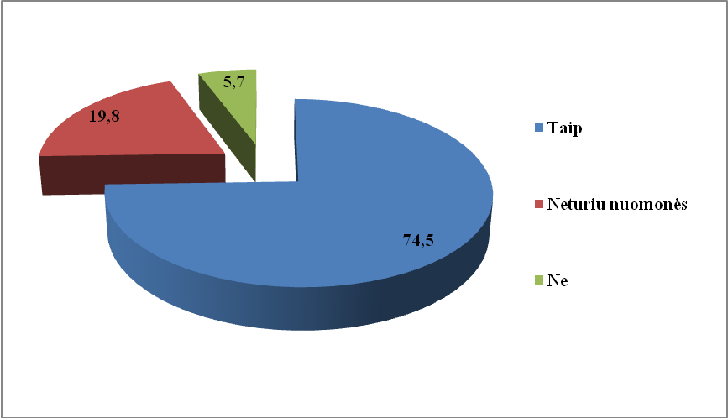
16 pav. Sunkumų, iškylančių VDC dirbant su socialinės rizikos šeimų vaikais, įtaka jų poreikių patenkinimui: VDC darbuotojų ir savanorių nuomonė, (%), n=106
Tyrime dalyvavusių VDC darbuotojų ir savanorių buvo klausiama, ar, jų nuomone, minėti sunkumai, iškylantys VDC dirbant su socialinės rizikos šeimų vaikais, turi įtakos vaikų poreikių patenkinimo lygiui, t. y. ar tai turi įtakos VDC vaikams teikiamų paslaugų įsisavinimui. Akcentuotina, kad didžioji dalis (74,5 proc.) tiriamųjų pabrėžė, kad sunkumai, iškylantys darbe su vaikais, lemia tai, kaip sėkmingai pavyksta patenkinti jų poreikius (16 pav.).
Tyrimo metu VDC darbuotojų ir savanorių taip pat buvo klausiama, kaip, jų nuomone, sunkumai, su kuriais jie susiduria dirbdami su socialinės rizikos šeimų vaikais, sąlygoja šių vaikų poreikių patenkinimo lygį. Paaiškėjo, kad dėl finansavimo stokos VDC nėra galimybių vaikams organizuoti vasaros stovyklų, ekskursijų ir pan. – tai pabrėžė dauguma tyrimo dalyvių (95 proc.) (17 pav.). Daugiau nei pusė (59 proc.) tiriamųjų taip pat nurodė, kad dėl prastos VDC patalpų būklės vaikai čia nesijaučia jaukiai, jiems trūksta erdvės, beveik pusė (48 proc.) respondentų pabrėžė, kad dėl darbo priemonių trūkumo nepavyksta suorganizuoti įvairių norimų užsiėmimų vaikams.

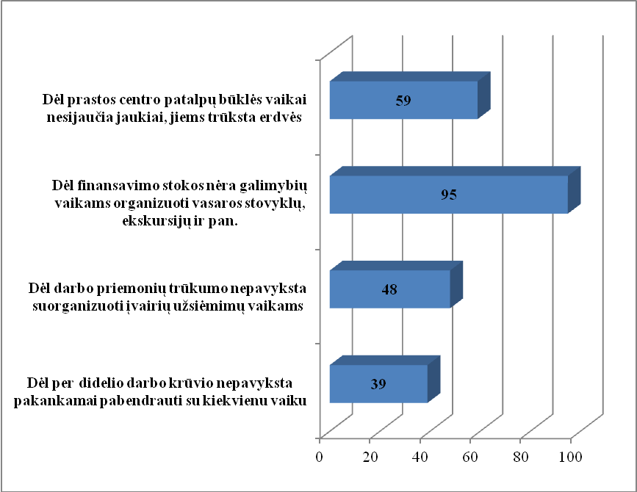
17 pav. Sunkumų, su kuriais susiduriama VDC dirbant su socialinės rizikos šeimų vaikais, pasekmės: VDC darbuotojų ir savanorių nuomonė, (%), n=100
Tirta, ar VDC darbuotojų ir savanorių požiūris, kad socialinės rizikos šeimų vaikų poreikiai turiningo laisvalaikio atžvilgiu yra patenkinami menkai, yra susijęs su jų požiūriu, kad dėl finansavimo stokos nėra galimybių jiems organizuoti vasaros stovyklų, ekskursijų ir pan. Pritaikius Spearmeno koreliacijos koeficientą nustatytas esminis ryšys tarp šių požymių (r=0,437; p=0,04), t. y. finansinių išteklių stoka VDC riboja galimybes organizuoti vaikams išvykas į kitas socialines aplinkas.
Tyrimu taip pat siekta išsiaiškinti respondentų nuomonę apie darbo su socialinės rizikos šeimų vaikais kokybę VDC. Akcentuotina, kad daugiau nei pusė (53,8 proc.) VDC darbuotojų ir savanorių nurodė, šiuo klausimų neturintys aiškios nuomonės (18 pav.). Tai būtų galima formuluoti kaip probleminį aspektą socialinės rizikos šeimų vaikų poreikių tenkinimo galimybių atžvilgiu – jei darbuotojai negeba į savo darbą pažvelgti holistiškai, tai gali reikšti jų nesuinteresuotumą darbo kokybei, kas savo ruožtu gali turėti įtakos ir abejotinos kokybės rezultatams. Taip pat svarbu pabrėžti, kad beveik trečdalis (29,2 proc.) tyrime dalyvavusių VDC darbuotojų ir savanorių nurodė, kad VDC darbe trūksta organizuotumo ir efektyvumo.
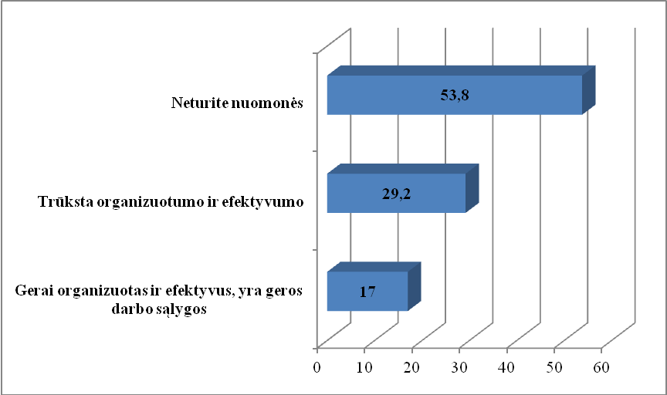
18 pav. VDC darbuotojų ir savanorių nuomonė apie darbo kokybę VDC su socialinės rizikos šeimų vaikais, (%), n=106
Siekta nustatyti, ar VDC darbuotojų ir savanorių požiūris, kad VDC darbe su socialinės rizikos šeimų vaikais trūksta organizuotumo ir efektyvumo, yra susijęs su nuomone, kad dėl per didelio darbo krūvio jiems nepavyksta pakankamai pabendrauti su kiekvienu vaiku. Pritaikius Spearmeno koreliacijos koeficientą nustatyta, kad yra silpnas statistinis ryšys tarp minėtų požymių (r=0,301; p=0,05), t y. didelis darbo krūvis galimai sąlygoja darbo su socialinės rizikos šeimų vaikais efektyvumo ir organizuotumo trūkumą VDC.
Tirta, ar VDC darbuotojų ir savanorių požiūris dėl didelio darbo krūvio yra susijęs su aspektu, kad jie neturi aiškios nuomonės apie VDC veiklos kokybę. Taikant Spearmeno koreliacijos koeficientą nustatytas silpnas statistinis ryšys tarp šių požymių (r=0,304; p=0,01), t. y. didelis daro krūvis VDC galimai sąlygoja jo darbuotojų ir savanorių aiškios nuomonės VDC veiklos kokybę neturėjimą.
Apibendrinus tyrimo duomenis būtų galima teigti, kad dažniausiai VDC darbuotojų bei savanorių darbą su socialinės rizikos šeimų vaikais apsunkina vaikų apatiškumas, nesuinteresuotumas užsiimti siūloma veikla, kas yra susiję su priemonių, reikalingų įvairiems vaikų užsiėmimams organizuoti trūkumu. Tyrimo dalyvių darbą su vaikais taip pat apsunkina per didelis darbo krūvis, o prasta darbo priemonių kokybė arba jų trūkumas VDC yra neatsiejama nuo šiuo metu VDC jaučiamo finansinių išteklių trūkumo, kurį VDC darbuotojai ir savanoriai įvardija kaip problematiškiausią aspektą, lemiantį socialinės rizikos šeimų vaikų poreikių patenkinimo galimybes.
Dauguma VDC darbuotojų bei savanorių neturi aiškios nuomonės apie VDC darbo su socialinės rizikos šeimų vaikais kokybę. Tai gali reikšti sąlyginį darbuotojų nesuinteresuotumą savo darbui, apatiškumą aplink vykstantiems procesams, kas savo ruožtu mažintų galimybes patenkinti vaikų poreikius, kadangi savanoriai, socialiniai darbuotojai bei pedagogai vaikams yra artimiausi žmonės VDC bendruomenėje.

IŠVADOS
- Remiantis mokslinės literatūros įžvalgomis bei teisiniais dokumentais, socialinės rizikos šeima charakterizuojama kaip šeima, kurioje tėvai dėl savo negatyvios elgsenos arba šalyje vykstančių ekonominių, socialinių veiksnių neatlieka, arba netikslingai atlieka šeimos statutui pavestą socialinį vaidmenį bei funkcijas. Dažnai priežastys, dėl kurių šeima priskiriama socialinės rizikos grupei, būna tarpusavyje susijusios, sąlygoja viena kitos poveikį arba skatina naujų atsiradimą. Tokio pobūdžio šeimose augančių vaikų poreikiai yra nepatenkinami arba patenkinami nepakankamai, jų socializacija yra sutrikusi – dėl šių priežasčių socialinės rizikos šeimose augantys vaikai susiduria su įvairiomis socialinėmis, fizinėmis, psichologinėmis problemomis.
- Vienas esminių vaikų dienos centrų tikslų yra patenkinti socialinės rizikos šeimose augančių vaikų poreikius, bei tokiu būdu palengvinti šio pobūdžio šeimose augančių vaikų socializaciją bei integraciją į visuomenę. Šiose įstaigose siekiama patenkinti vaikų poreikius sudarant sąlygas vaikams mokytis, kurti, praleisti savo laisvalaikį, užsiimti mėgiama veikla – visa tai ugdo socialinės rizikos šeimose augančių vaikų bendravimo įgūdžius, jie patenkina savo esminius poreikius, labiau pasitiki savimi
- Empiriniu tyrimu nustatyta, kad:
- dažniausiai probleminėse šalies teritorijose esančiuose VDC socialinės rizikos šeimoms yra teikiamos šios paslaugos: sudaromos galimybės vaikams mokytis bei teikiamos informavimo apie socialinės pagalbos teikimą paslaugos. Labiausiai VDC paslaugos yra išplėtotos bendradarbiavimo su socialinę pagalbą teikiančiomis organizacijomis srityje, taip pat pagalbos teikimo mokiniui srityje, bei ugdytinių mokymo ir mokymosi klausimų sprendimo, mokymosi sėkmių ir nesėkmių identifikavimo srityje;
- šiuo metu probleminėse šalies teritorijose esantys VDC bene daugiausia galimybių turi patenkinti socialinės rizikos šeimų vaikų poreikius mokymosi bei socialinių įgūdžių ugdymo atžvilgiu, vaikų poreikiai sveiko gyvenimo būdo ugdymo atžvilgiu yra patenkinami tik vidutiniškai, o poreikiai vaikų turiningo laisvalaikio leidimo atžvilgiu didžiąja dalimi yra patenkinami menkai;
- VDC dirbančių socialinių darbuotojų ir savanorių, dirbančių VDC nuomone edukacinė veikla probleminėse šalies teritorijose esančiuose VDC yra organizuojama dažniau, nei kitos šiose įstaigose organizuojamos veiklos, nes atsižvelgiama į tai, kad vaikai, augantys socialinės rizikos šeimose turi daug mokymosi sunkumų. Gana dažnai yra organizuojamos veiklos, skirtos vaikų socialinių įgūdžių ugdymo poreikiams tenkinti, tuo tarpu mažiausiai laiko VDC veikloje yra skiriama turiningo laisvalaikio poreikiams patenkinti;
- siekiant sudaryti sąlygas socialinės rizikos šeimose augantiems vaikams mokytis, VDC veikloje yra akcentuojami saviraiškos ugdymo ir lavinimo užsiėmimai, socialinių įgūdžių ugdymo poreikių atžvilgiu – vaikų supratingumo, pakantumo ir tolerancijos skatinimas, turiningo laisvalaikio leidimo poreikių atžvilgiu – galimybės vaikams dalyvauti mokyklų, miesto organizuojamuose konkurse, renginiuose ir pan., sveiko gyvenimo būdo ugdymo atžvilgiu – vaikų mokymas savipriežiūros, asmens higienos;
- probleminėse šalies teritorijose esančių VDC galimybes sudaryti sąlygas socialinės rizikos šeimų vaikams turiningai praleisti laisvalaikį galimai sąlygoja darbe su vaikais kylantys sunkumai (atlikus koreliacinę duomenų analizę nustatytas esminis statistinis ryšys tarp požymių), galimybės sudaryti sąlygas vaikams mokytis sveiko gyvenimo būdo yra susijusios su specialistų/savanorių darbo patirties su socialinės rizikos šeimų vaikais trūkumu (nustatytas silpnas statistinis ryšys tarp požymių);

- Nustatyta, kad dažniausiai VDC darbuotojų bei savanorių darbą su socialinės rizikos šeimų vaikais apsunkina vaikų apatiškumas bei nesuinteresuotumas užsiimti siūloma veikla. Koreliacinė tyrimo duomenų analizė parodė, kad tai yra susiję su priemonių, reikalingų įvairiems vaikų užsiėmimams organizuoti, trūkumu – nustatytas silpnas statistinis ryšys tarp minėtų požymių. Darbą su vaikais taip pat apsunkina per didelis darbo krūvis, o prasta darbo priemonių kokybė arba jų trūkumas VDC yra neatsiejamas nuo šiuo metu VDC jaučiamo finansinių išteklių trūkumo (nustatytas esminis statistinis ryšys tarp požymių), kurį VDC darbuotojai ir savanoriai įvardija kaip problematiškiausią aspektą, lemiantį socialinės rizikos šeimų vaikų poreikių patenkinimo galimybes.
- Dauguma VDC darbuotojų bei savanorių neturi aiškios nuomonės apie VDC darbo su socialinės rizikos šeimų vaikais kokybę. Tai gali reikšti sąlyginį darbuotojų nesuinteresuotumą savo darbu, apatiškumą aplink vykstantiems procesams – tai savo ruožtu mažintų galimybes patenkinti vaikų poreikius.
- Nustatyta, kad VDC darbuotojų ir savanorių aiškios nuomonės apie VDC veiklos kokybę neturėjimas, yra susijęs su dideliu darbo krūviu – atlikus koreliacinę tyrimo duomenų analizę, nustatytas silpnas statistinis ryšis tarp šių požymių. Organizuotumo ir efektyvumo trūkumas darbe su socialinės rizikos šeimų vaikais, yra susijęs su faktu, kad dėl per didelio darbo krūvio VDC darbuotojams ir savanoriams nepavyksta pakankamai pabendrauti su kiekvienu vaiku – atlikus koreliacinę tyrimo duomenų analizę, nustatytas silpnas statistinis ryšis tarp šių požymių.
- Nustatyta, kad menkas socialinės rizikos šeimų vaikų poreikių patenkinimas turiningo laisvalaikio leidimo atžvilgiu yra susijęs su galimybių jiems organizuoti vasaros stovyklų, ekskursijų ir pan. nebuvimu, sąlygotu finansinių išteklių trūkumu – atlikus koreliacinę tyrimo duomenų analizę, nustatytas esminis statistinis ryšys tarp šių požymių.
- Nustatyta, kad šiuo metu VDC jaučiamas finansinių išteklių trūkumas yra susijęs su sunkumais, su kuriais yra susiduriama VDC darbo su socialinės rizikos šeimų vaikais metu – atlikus koreliacinę tyrimo duomenų analizę, nustatytas silpnas statistinis ryšys tarp požymių.
- Tyrimo rezultatai iš dalies patvirtino hipotezę – šiuo metu probleminėse šalies teritorijose esančiuose VDC yra pakankamai gerai patenkinami socialinės rizikos šeimų vaikų poreikiai mokymosi bei socialinių įgūdžių ugdymo atžvilgiu. Tačiau vaikų poreikiai sveiko gyvenimo būdo ugdymo atžvilgiu daugumoje VDC yra patenkinami tik vidutiniškai, o poreikiai vaikų turiningo laisvalaikio leidimo atžvilgiu didžiąja dalimi yra patenkinami menkai.

REKOMENDACIJOS
VDC vadovams:
- Aktyviau skleisti savanorystės idėją vietos bendruomenėje, skirti daugiau dėmesio visuomenės motyvacijai ir suinteresuotumui užsiimti savanoryste dirbant su socialinės rizikos vaikais.
- Vykdyti apklausas, kuriomis būtų siekiama sužinoti kiekvieno VDC darbuotojo bei savanorio nuomonę apie VDC veiklos kokybę – kokias VDC problemas bei stipriąsias puses darbuotojai ir savanoriai pastebi kasdienėje veikloje, kokiais būdais jie patys galėtų prisidėti prie problemų šalinimo.
- Daugiau dėmesio skirti šiems socialinės rizikos šeimų vaikų poreikiams patenkinti: turiningas vaikų laisvalaikio leidimas, sveiko gyvenimo būdo įgūdžių ugdymas.
- Persvarstyti biudžeto planus su tikslu remontuoti VDC patalpas, įsigyti naujų, VDC darbuotojams reikalingų darbo priemonių, taip pat priemonių, reikalingų užsiėmimams su vaikais organizuoti. Išanalizuoti galimybes gauti paramos bendradarbiaujant su vietos bendruomenėmis, teikiant projektus ES struktūrinei paramai gauti pagal, pvz., „Sanglaudos skatinimo veiksmų programos“ priemonę „Nestacionarių socialinių paslaugų infrastruktūros plėtra“.

Magistrantams, doktorantams:
- Plėtoti mokslinius tyrimus savanorystės darbo su socialinės rizikos šeimų vaikas srityje.
- Plėtoti mokslinius tyrimus VDC teikiamos pagalbos reikšmingumo per vaikų patirtį srityje.

SANTRAUKA

SOCIALINĖS RIZIKOS ŠEIMŲ VAIKŲ POREIKIŲ TENKINIMO GALIMYBĖS VAIKŲ DIENOS CENTRE

Magistro darbas
Aktualumas. Šiais laikais socialinės rizikos šeimos – tai aktualus ir neišvengiamas valstybės rūpestis, kuris reikalauja neatidėliotinų sprendimo būdų. Rizikos šeimose augantys vaikai reikalauja išskirtinio dėmesio, todėl situacijai pataisyti įsteigiami dienos centrai, kurių viena iš funkcijų yra vaikų poreikių tenkinimo galimybės – jų veikla itin aktuali, stengiantis socialinės rizikos šeimų vaikams sukurti pilnavertį gyvenimą.
Darbo objektas – socialinės rizikos šeimų vaikų poreikių tenkinimas vaikų dienos centre.
Darbo tikslas – teoriškai ir empiriškai pagrįsti vaikų dienos centro galimybes, tenkinant socialinės rizikos šeimų vaikų poreikius.
Darbo metodai. Teoriniai. Su tyrimo problema susijusios mokslinės bei kitos literatūros, teisės aktų analizė. Empiriniai. Anketinė apklausa – sudaryta anketa, kuria naudojantis buvo siekiama surinkti informaciją apie socialinės rizikos šeimų vaikų poreikių tenkinimo galimybes vaikų dienos centre. Duomenų analizės metodai. Programos Windows Microsoft Exel ir SPSS. 17.0 (Statistical package For Social Science).
Tyrimo hipotezė. Tikėtina, kad vaikų dienos centre socialinės rizikos šeimų vaikų poreikiai yra patenkinami.
Tyrimo rezultatai. Tyrimo rezultatai iš dalies patvirtino hipotezę – šiuo metu probleminėse šalies teritorijose esančiuose VDC yra pakankamai gerai patenkinami socialinės rizikos šeimų vaikų poreikiai mokymosi bei socialinių įgūdžių ugdymo atžvilgiu. Tačiau vaikų poreikiai sveiko gyvenimo būdo ugdymo atžvilgiu daugumoje VDC yra patenkinami tik vidutiniškai, o poreikiai vaikų turiningo laisvalaikio leidimo atžvilgiu didžiąja dalimi yra patenkinami menkai.
Darbą su socialinės rizikos šeimų vaikais apsunkina per didelis darbo krūvis, o prasta darbo priemonių kokybė arba jų trūkumas VDC yra neatsiejamas nuo šiuo metu VDC jaučiamo finansinių išteklių trūkumo (nustatytas esminis statistinis ryšys tarp požymių), kurį VDC darbuotojai ir savanoriai įvardija kaip problematiškiausią aspektą, lemiantį socialinės rizikos šeimų vaikų poreikių patenkinimo galimybes.

SUMMARY
OPPORTUNITIES TO MEET THE NEEDS IN CHILD DAY CENTER FOR CHILDREN FROM SOCIAL RISK FAMILIES
Master thesis
Relevance. Nowadays social risk families are actual and inevitable care of the state, which requires immediate solutions. Children from social risk families require special attention, so for this reason child day centers are establishing. One of function of these centers is opportunities to meet children needs – activity of these centers is very actual, because of efforts to make children life complete.
Object of the thesis. Meeting of the needs in child day center of children from social risk families.
Aim of the thesis. To base empirically child day center‘s opportunities to meet needs of children from social risk families.
Thesis methods. Theoretical. Analysis of problem related scientific and other literature, legislation. Empirical. A questionnaire-based survey – was made questionnnaire, which was used in order to collect information about opportunities of child day centre to meet the needs of children from social risk families. Data analysis methods. Programs Windows Microsoft Exel ir SPSS. 17.0 (Statistical package For Social Science).
Hypothesis of the research. It is likely that the needs of children from social risk families are met in child day center.
Results of the research. The results partially confirmed the hypothesis – currently social risk families children needs of learning and social skills education in CDC located in problematical country‘s areas are is fairly well satisfied. But children needs of healthy lifestyle in most CDC are satisfied only at an average, and the needs of thoughtful leisure mostly is satisfied poorly.
Heavy workload complicates work with children from social risk families, and poor quality of work measures or its lack in CDC is related with the lack of financial resources (identified significant statistical relationship between the signs), which the VDC staff and volunteers identifies as the most problematic aspect, leading the possibilities to satisfy the needs of children from social risk families.

LITERATŪROS SĄRAŠAS
I. Teisės aktai ir kiti norminiai dokumentai:
- Jungtinių tautų vaiko teisių konvencija (Žin., 1995–07–21, Nr.60–1501);
- Lietuvos Respublikos Asociacijų įstatymas (Žin., 2004–02–14, Nr. 25–745);
- Lietuvos Respublikos Civilinis kodeksas (Žin., 2000–09–06, Nr.74–2262);
- Lietuvos Respublikos Konstitucija (Žin., 1992–11–30, Nr.33–1014);
- Lietuvos Respublikos Labdaros ir paramos fondų įstatymas (Žin., 2004–01–13, Nr. 7–128);
- Lietuvos Respublikos Neformaliojo vaikų švietimo koncepcija (Žin., 2006–01–12, Nr. 4–115);
- Lietuvos Respublikos Specialiojo ugdymo įstatymas (Žin., 1999–09–01, Nr.115–3228);
- Lietuvos Respublikos išmokų vaikams įstatymas // Valstybės žinos. (1994). Nr. 89–1706;
- Lietuvos Respublikos Seimo nutarimas 2008 m. birželio 3 d. Nr. X–1569 ,,Dėl Lietuvos Respublikos socialinės apsaugos ir darbo ministerijos šeimos politikos teisės akto patvirtinimo”.
- Lietuvos Respublikos socialinių paslaugų įstatymas, 1996 m. spalio 9 d. Nr. I–1579, Vilnius. Valstybės žinios (1996). Nr. 104–2367;
- Lietuvos Respublikos socialinių paslaugų įstatymas // Valstybės žinios. (2006). Nr. 17–589;
- Lietuvos Respublikos socialinės apsaugos ir darbo ministro 2003 m. gruodžio 17 d. įsakymas Nr. A1–207 „Dėl darbo su socialinėmis rizikos šeimomis metodinių rekomendacijų patvirtinimo“;
- Lietuvos Respublikos Švietimo įstatymas (Žin., 2007–07–21, Nr. 81–3324);
- Lietuvos Respublikos Švietimo koncepcija (1992). Lietuvos Respublikos švietimo ir mokslo ministerija. Prieiga per internetą [žiūrėta 2013 m. balandžio 14 d.]: http://www.smm.lt/strategija/docs/srp/koncepcija/koncepcija1.htm;
- Lietuvos Respublikos Vaiko teisių apsaugos pagrindų įstatymas ( Žin., 1996–04–12 Nr.33–807);
- Lietuvos Respublikos Viešųjų įstaigų įstatymas (Žin., 2004–02–14, Nr. 25–752 );
- Lietuvos Respublikos Vyriausybė nutarimas „Dėl nacionalinės vaikų dienos centrų 2005–2007 metų programos patvirtinimo“. (2004). Nr. 1525. Vilnius. www.nplc.lt/sena/pr13/program_dok/17.doc (žiūrėta 2010–01–10);
- Lietuvos Respublikos Vyriausybės 2007 m. spalio 31 d. nutarimas Nr. 1193 dėl Vaiko globos (rūpybos) sistemos reorganizavimo strategijos ir jos įgyvendinimo priemonių 2007–2012 metų plano 2.1 priemonės „Plėsti vaikų dienos centrus savivaldybėse, teikiant nestacionarias dienos socialinės priežiūros paslaugas vaikams ir šeimoms“. (Žin., 2007, Nr. 118–4817);
- Nacionalinė vaikų dienos centrų 2005–2007 metų programa// 2004 m. gruodžio 1 d. Lietuvos Respublikos Vyriausybės nutarimas Nr. 1525 „Dėl Nacionalinės vaikų dienos centrų 2005–2007 metų programos patvirtinimo“ (Valstybės žinios, 2004, Nr. 174–6441);
- Nacionalinė nevyriausybinių organizacijų vaikų dienos centrų 2002–2004 metų programa, 2002 m. gegužės 24 d. Lietuvos Respublikos Vyriausybės nutarimas Nr. 731 „DėL Nacionalinės nevyriausybinių organizacijų vaikų dienos centrų 2002–2004 metų programos” (Valstybės žinios, 2002, Nr. 53–2076);
- Socialinis pranešimas. 2001 m. Vilnius: Socialinės apsaugos ir darbo ministerija, 2002;
- Socialinės rizikos šeimų, auginančių vaikus, įrašymo į apskaitą, išbraukimo iš apskaitos tvarka (2012). Prieiga per internetą [žiūrėta 2013 m. balandžio 14 d.]: <http://www.joniskis.lt/Veiklos–sritys/Vaiko–teisiu–apsauga/Socialines–rizikos–seimu–auginanciu–vaikus–irasymo–i–apskaita–isbraukimo–is–apskaitos–tvarka>;
- Socialinės rizikos šeima (2013). Prieiga per internetą [žiūrėta 2013 m. balandžio 14 d.]: <http://www.vaikoteises.lt/lt/vaiko_teisiu_apsauga/socialines_rizikos_seima/>;
- Socialinės rizikos šeimos metų pabaigoje. Požymiai: administracinė teritorija (2013). Prieiga per internetą [žiūrėta 2013 m. balandžio 14 d.]: <http://db1.stat.gov.lt/statbank/selectvarval/saveselections.asp?MainTable=M3160902&PLanguage=0&TableStyle=&Buttons=&PXSId=6558&IQY=&TC=&ST=ST&rvar0=&rvar1=&rvar2=&rvar3=&rvar4=&rvar5=&rvar6=&rvar7=&rvar8=&rvar9=&rvar10=&rvar11=&rvar12=&rvar13=&rvar14=>;
- Šeimos politikos koncepcija: (projektas) / Filosofijos, sociologijos ir teisės inst. – Vilnius: Filosofijos, sociologijos ir teisės institutas, 1995. – 64 p. ISBN 9986–523–15 X;
- Vaiko teisių konvencija // Valstybės žinios. (1995). Nr. 60–1501;
- Vaiko gerovės plėtros 2013–2020 m. strategija, Nr. 1-1225. (2013). [žiūrėta 2013 m. lapkričio 25 d.] Prieiga per internetą: <https://www.vilnius.lt/vaktai2011/Defaultlite.aspx?Id=3&DocId=30224601>.
- Žmogaus teisių ir pagrindinių laisvių apsaugos konvencija (Žin., 1995–05–05, Nr.37–913);

II. Specialioji (mokslinė) literatūra:
- Akker, A. L., Dekovič, M., Asscher, J. J., Shiner, R. L., Prinzie, P. (2013). Personality types in childhood: relations to latent trajectory classes of problem behaviour and overreactive parenting across the transition into adolescence // Journal or personality and social psychology, No. 4, p. 750–764;
- Antinienė D., Lekavičienė R. (2012). Socialinės kompetencijos samprata ir dinamika pastarąjį dešimtmetį: Lietuvos studentų tyrimas. Psichologija. Nr. 45, p. 89–102.
- Atkočiūnienė V., Navasaitienė S., Aleksandravičius A. (2012). Jaunimo vertybinės nuostatos, poreikiai ir jų tenkinimo galimybės: Šakių rajono atvejis. ISSN 1822–6760. Management theory and studies for rural business and infrastructure development. 2012. Nr. 3 (32);
- Baublienė R. (2003). Asmenybės raida ir nuolatinė saviugda. Kaunas.
- Bajorūnas Z. (1997). Šeimos edukologija. Vilnius: Jošara. ISBN 9986–663– 05–9;
- Bitinas B. (2006). Edukologinis tyrimas: sistema ir procesas. Vilnius: Kronta.
- Česienė V. (2010). Tapimas socialinės rizikos šeima: moters perspektyva. Magistro baigiamasis darbas. VDU. Kaunas;
- Dirsienė L. (2006). Rizikos šeimų poreikių tenkinimas. Magistro baigiamasis darbas. MRU. Vilnius;
- Frishman, N., Shelley, M. C. (2013). Investigation of the effects of nutrition education on the liesyles of third-grade children and their parents // Social thought & research, No. 32, p. 47–69;
- Grincevičius O. (2011). Savanoriškos socialinės veiklos galimybės vaikų dienos centruose. Visuomenės sveikata. ISSN 1392–6373. Sveikatos mokslai.Volume 21, Number 5, p. 26–31;
- Gudžinskienė V., Gedminienė R. (2011). Vaikų, augančių alkoholio vartojimo problemų turinčiose šeimose, patiriami psichologiniai, socialiniai ir mokymosi sunkumai. Socialinis ugdymas. Nr. 27 (16), p. 19–31.
- Gudžinskienė V., Railienė A. (2012). Gyvenimo įgūdžių ugdymo ir ugdymo karjerai sąsaja: bendrojo lavinimo kontekstas. ISSN 1392–5016. Acta Paedagogica Vilnensia. Vol. 29, p. 91–72.
- Guogis A., Gudelis D. (2005). Socialinių paslaugų sektoriaus plėtros galimybės Lietuvoje. ISSN 1648–2603. Viešoji politika ir administravimas. 2005. Nr. 12;
- Išoraitė M. (2007). Socialinių paslaugų administravimas. Vilnius: Saulelė;
- Jordan P., Ochman M. (1998). Savanorių vadybos nevyriausybinėse organizacijose pagrindai. Vilnius: Savanorių centras;
- Kaminskaitė G. (2010). Vaikų dienos centrų veiklos funkcijų raiška socialinės rizikos šeimų vaikų pozityviosios socializacijos procesuose. Magistro baigiamasis darbas, ŠU, Šiauliai;
- Kisielytė – Sadauskienė J. (2003). Būsimojo mokytojo sociokultūrinė raiška meno kolektyve: daktaro disertacijos santrauka. Vilnius.
- Kondrotaitė G. (2006). Socialinės rizikos šeimos Lietuvoje: atvejo studija // Sociologija. Filosofija. Nr. 4. P. 55–60
- Kondrotaitė G., Butvilas T. (2007). Socialinės rizikos šeimose gyvenančių vaikų socializacija: patirtos netekties poveikio jų elgesiui analizė. Socialinis darbas. 2007 m. Nr. 6(1);
- Končiuvienė E. (2009). Socialinio darbuotojo kompetencijos teikiant paslaugas socialinės rizikos šeimai. Magistro diplominis darbas. VPU. Vilnius;
- Kozlovas A.A., Danilova P.I., Firsovas M.V. ir kt. (2007). Socialinis darbas. Profesinės veiklos įvadas (tarptautinis projektas). Vilnius: VU Specialiosios psichologijos laboratorija. ISBN 978–9955–636–04–5;
- Kvieskienė G. (2003). Socializacija ir vaiko gerovė. Vilnius: Vilniaus pedagoginis universitetas. ISBN 9955–568–04–6;
- Kvieskienė G. (2005). Pozityvioji socializacija. Vilnius: Vilniaus Pedagoginis Universitetas;
- Legkauskas, V. (2008). Socialinė psichologija. Vilnius: Vaga.
- Leliūgienė I. (2003). Socialinio pedagogo (darbuotojo) žinynas. Kaunas: Technologija
- Leliūgienė I., Juodeikaitė A. (2005). Socialinės aprėpties, kaip socialinės atskirties, alternatyvos metodologiniai aspektai. Socialinis darbas, Nr. 4(2). P. 42–49
- Leliūgienė M. Klemkaitė J. (2004). Dailės terapija socialiniame darbe su vaikais. Vilnius: AB Spauda;
- Leonavičius J. (1993). Sociologijos žodynas. Vilnius: Akademija;
- Lietuvos gyventojai: struktūra ir demografinė raida / Lietuvos statistikos departamentas [prie Lietuvos Respublikos Vyriausybės], Socialinių tyrimų institutas. – Vilnius: Statistikos departamentas, 2013.
- Liuobikienė I. (2010). Sociologinių tyrimų metodika. Kaunas: Technologija.
- Mann, L., Power, D., MacLellan, V. (2013). Development of menu planning resources for child care centres: a collaborative approach // Canadian children, No. 2, p. 34–40;
- Masiliauskienė E., Griškutė V. (2010). Vaikų dienos centrų teikiamos pagalbos socialinės rizikos šeimų vaikams raiškos kontekstų empirinis tyrimas. ISNN 1822−119X. Mokytojų ugdymas. 2010. Nr. 14 (1), 138–155;
- Maslow A.H. (2006). Motyvacija ir asmenybė. Vilnius: Apostrofa;
- Matulionis A.V. (2002). Sociologija. Vilnius: Homo Liber;
- Merkys, G. (1995). Pedagoginio tyrimo metodologijos pradmenys. Šiauliai: ŠPI
- Miškinienė, M., Petkevičienė, A. (2010). Mokymosi bendradarbiaujant galimybių taikymas per technologijų pamokas. Pedagogika, Nr. 97, p. 70–77.
- Navasaitienė S. (2002). Mokyklos nelankymo Lietuvoje socialinė determinacija. Daktaro disertacija. Socialiniai mokslai, sociologija (05 S). Kaunas;
- Yuen, F. C., Pedlar, A, Mannell, R. C. (2005). Building community and social capital through children‘s leisure in the context of an International camp. // Journal of leisure research, No. 4, p. 494–518.
- Pumputis A. (2000). Poreikių ir žmogaus teisių sistemos klausimu. // Jurisprudencija. Nr. 15(7);
- Pupkevičiūtė – Kiguolė E. (2011). Dienos centro veiklos ypatumai sprendžiant vaikų, patiriančių smurtą šeimoje, problemas. Magistro darbas, ŠU, Šiauliai;
- Rodrigo, J. M., Byrne, S. (2011). Social support and personal agency in at-risk mothers. Psychosocial intervention, No. 2, p. 13–24.
- Savanorystė Lietuvoje: Kas? Kaip? Kur? (2008). TEO LT, AB ir VšĮ „ Savanorių centras“;
- Sipovič I. (2007). Vaikų dienos centrų administravimo ir vertinimo problematiškumas. Viešoji politika ir administravimas. Nr. 22, p. 85–95.
- Suslavičius A. (1995). Socialinė psichologija. Kaunas: Šviesa;
- Sutton C. (1999). Socialinis darbas, bendruomenės veikla ir psichologija. Vilnius: VU Specialiosios psichologijos laboratorija;
- Turniansky B., Cwikel J. (1996). Volunteering in a oluntary community: Kibbutz members and voluntarism. Voluntas 7(3);
- Uzdila J.V. (2001). Menas kurti šeimą. Šiauliai : K.J. Vasiliausko įm. 134. ISBN 9955–418–59–1;
- Valickas G. (1997). Psichologinės asocialaus elgesio ištakos. Vilnius: Lietuvos teisės akademija. ISBN 9986–518–53–9;
- Vellymalay, S. K. N. (2012). Children‘s attitudes and behaviours toward at-home learning: a case study at children‘s home taiping // Asia pasific journal of educators and education, No. 27, p. 139–158.
- Visockytė G. (2010). Vaikų dienos centrų vaidmuo tenkinant mokinių specialiuosius ugdymosi poreikius. Magistro darbas. ŠU;
- Žalimienė L. (2004). Skurdo subkultūros ypatumai (Socialinio darbo aspektas). Vosyliūtė A. (sud.) Socialinės grupės: nepritekliaus žymės. Vilnius: Socialinių tyrimų institutas;
- Žalimienė L. (2003). Socialinės paslaugos. Vilnius: Vilniaus universiteto specialiosios psichologijos laboratorija.

III. Internetiniai tinklapiai
- Globos namams „Atsigręžk į vaikus“ mokslo metų pradžia gali virsti katastrofa (2012) Prieiga per internetą [žiūrėta 2013 m. balandžio 14 d.]: <http://www.alfa.lt/straipsnis/15054327/Globos.namams.Atsigrezk.i.vaikus.mokslo.metu.pradzia.gali.virsti.katastrofa=2012-09-01_13-59/?pn=3>;
- Guščinskienė J., Kondrotaitė G. (2006). Socialinės rizikos šeimų problemos: Pagėgių savivaldybės atvejo studija. Mokslo darbai. Socialinis darbas, 2007 m. Nr. 6(1) Prieiga per internetą [žiūrėta 2013 m. balandžio 14 d.]: <http://www.mruni.eu/lt/mokslo_darbai/sd/archyvas/dwn.php?id=274449>;
- Lietuvos regioninė politika. Probleminės teritorijos. Prieiga per internetą [žiūrėta 2014 m. sausio 25 d.]: <http://www.nrp.vrm.lt/index.php?id=169>;
- Lietuvos Respublikos Statistikos departamentas. Gimusieji ir natūrali gyventojų kaita. Prieiga per internetą [žiūrėta 2013 m. lapkričio 19 d.]: <http://web.stat.gov.lt/lt/pages/view/?id=2422>;
- Lietuvos Respublikos Statistikos departamentas. Socialinės rizikos šeimos metų pabaigoje. Prieiga per internetą [žiūrėta 2013 m. lapkričio 19 d.]: <http://db1.stat.gov.lt/statbank/default.asp?w=1280>;
- Lietuvos Respublikos Statistikos departamentas. Lietuvos vaikai. Migracija. Prieiga per internetą [žiūrėta 2013 m. lapkričio 19 d.]: < http://web.stat.gov.lt/lt/pages/view/?id=1878>;
- Lietuvos Respublikos Statistikos departamentas. Lietuvos vaikai. Socialinė apsauga. Prieiga per internetą [žiūrėta 2013 m. lapkričio 19 d.]: < http://web.stat.gov.lt/lt/pages/view/?id=1878>;
- Lietuvos Respublikos Statistikos departamentas. Dienos centruose socialines paslaugas gavę vaikai. Prieiga per internetą [žiūrėta 2013 m. lapkričio 21 d.]: <http://db1.stat.gov.lt/statbank/default.asp?w=1280>;
- Lietuvos Respublikos Statistikos departamentas. Darbuotojai ir savanoriai dienos centruose. Prieiga per internetą [žiūrėta 2013 m. lapkričio 21 d.]: <http://db1.stat.gov.lt/statbank/default.asp?w=1280>.
- Paslaugos socialinės rizikos šeimoms (2013). Prieiga per internetą [žiūrėta 2013 m. balandžio 14 d.]: <http://www.panspc.lt/2–3–.htm>;
- Repovienė V. (2010). Probleminė šeima – rykštė vaikui. Prieiga per internetą [žiūrėta 2013 m. balandžio 14 d.]:
<http://www.mususeima.lt/lt/straipsniai/ieskome_pagalbos/musu_seima_istiko_krize/problemine_seima__rykste_vaikui/>;
- Sinicienė J., Obelenienė B., Petronis A., Ustilaitė S., Vaitoška G. (2012). Socialinės komptencijos ugdymo 5–8 klasėse pamokų pavyzdžiai. [žiūrėta 2013 m. lapkričio 25 d.] Prieiga per internetą:
<https://www.google.lt/url?sa=t&rct=j&q=&esrc=s&source=web&cd=1&ved=0CCkQFjAA&url=http%3A%2F%2Fwww.upc.smm.lt%2Fugdymas%2Fpagrindinis%2Frekomendacijos%2Ffailai%2Fseima%2FSocialines%2520kompetencijos%2520ugdymo%2520%252058%2520kl%2520pavyzdziai.pdf&ei=bDyiUsS9M8PZtQb34IGwAQ&usg=AFQjCNHmmHqmvb5Kb0SZGgmimtaRHExNA&sig2=VDBEoSawvTdi6lfCXIDSnw&bvm=bv.57752919,d.Yms>;
- Vaikų dienos centrai. (2008). Gelbėkit vaikus. Prieiga per internetą [žiūrėta 2013 m. balandžio 14 d.]: <http://www.gelbvaik.lt/gelbvaik/node/37>;
- Visuomeninė organizacija „Gelbėkit vaikus“. (2013). Veiklos ataskaitos. [žiūrėta 2014 m. balandžio 09 d.]. Prieiga per internetą: <http://gelbvaik.lt/ka-mes-darome/veiklos-ataskaitos/>.

PRIEDAI

- Anketa socialinės rizikos šeimų vaikų poreikių tenkinimo galimybių vaikų dienos centre tyrimui

1 PRIEDAS
Anketa socialinės rizikos šeimų vaikų poreikių tenkinimo galimybių vaikų dienos centre tyrimui
Gerb. respondente,
Kviečiame Jus dalyvauti Andželinkos Kumpiniauskienės magistro baigiamojo darbo tyrime „Socialinės rizikos šeimų vaikų poreikių tenkinimo galimybės vaikų dienos centre“. Anketa yra anoniminė, nei vardo, nei pavardės rašyti nereikia. Gauti duomenys bus naudojami tik baigiamojo darbo tyrimo rezultatams apibendrinti.
Jums tinkantį atsakymą žymėkite taip:
1. Kiek socialinės rizikos šeimų vaikų šiuo metu lankosi Jūsų dienos centre?
□ <10 vaikų;
□ 10–15 vaikų;
□ 16–20 vaikų;
□ 21–25 vaikai;
□ 26–30 vaikų;
□ 30 ir daugiau vaikų.
2. Kiek laiko per dieną vidutiniškai socialinės rizikos šeimų vaikai praleidžia Jūsų dienos centre?
□ <2 val.;
□ 2–3 val.;
□ 3–4 val.;
□ 4–5 val.;
□ 6–7 val.;
□ >7 val.
3. Kokio amžiaus socialinės rizikos šeimų vaikai dažniausiai lankosi Jūsų dienos centre?
□ <2 m.;
□ 2–4 m.;
□ 5–7 m.;
□ 8–10 m.
□ 11–13 m.;
□ 14–16 m.;
□ >17 m.
4. Jūsų nuomone, esminiai Jūsų dienos centre besilankančių socialinės rizikos šeimų vaikų poreikiai mokymosi atžvilgiu yra šie: | Visiškai sutinku | Sutinku | Nei sutinku, nei nesu  tinku | Nesu  tinku | Visiškai nesutinku
vaikų saviraiškos ugdymas ir lavinimas;
vaikų raiškiojo skaitymo įgūdžių lavinimas;
ugdytinių mokymas ieškoti informacijos vaikų dienos centro bibliotekoje;
užsiėmimai, kurių metu lavinami kompiuterinio raštingumo įgūdžiai;
meniniai, kūrybiniai užsiėmimai;
Kita (įrašyti)

5. Kiek laiko per dieną Jūsų dienos centre yra skiriama socialinės rizikos šeimos vaiko edukacinei veiklai (pamokų ruošai, mokymuisi)?
□ <1 val.;
□ 1–2 val.;
□ 2–3 val.;
□ >3 val.;

6. Kaip dažnai Jūsų dienos centre yra skiriama laiko socialinės rizikos šeimos vaiko edukacinei veiklai (pamokų ruošai, mokymuisi)?
□ 3–4 kartus per savaitę ir dažniau;
□ 1–2 kartus per savaitę;
□ 1–2 kartus per dvi savaites;
□ 1–2 kartus per tris savaites;
□ 1 kartą per mėnesį ir rečiau.

7. Ar, Jūsų nuomone, Jūsų dienos centre besilankančių vaikų mokymosi, edukacinės veiklos poreikiai yra patenkinami?
□ taip, pilnai patenkinami;
□ vidutiniškai patenkinami;
□ menkai patenkinami;
□ nepatenkinami.

8. Jūsų nuomone, esminiai Jūsų dienos centre besilankančių socialinės rizikos šeimų vaikų poreikiai socialinių įgūdžių ugdymo atžvilgiu yra šie: | Visiškai sutinku | Sutinku | Nei sutinku, nei nesutinku | Nesutinku | Visiškai nesutinku
organizacinių įgūdžių plėtojimas;
atsakomybės jausmo ugdymas;
bendravimo įgūdžių ugdymas ir lavinimas;
komandinio darbo įgūdžių ugdymas ir lavinimas;
pakantumo bei tolerancijos mažesniam, silpnesniam už save vaikui skatinimas;
Kita (įrašyti)

9. Kiek laiko per dieną Jūsų dienos centre yra skiriama socialinės rizikos šeimos vaiko socialinių įgūdžių ugdymui?
□ <1 val.;
□ 1–2 val.;
□ 2–3 val.;
□ >3 val.;

10. Kaip dažnai Jūsų dienos centre yra skiriama laiko socialinės rizikos šeimos vaiko socialinių įgūdžių ugdymui?
□ 3–4 kartus per savaitę ir dažniau;
□ 1–2 kartus per savaitę;
□ 1–2 kartus per dvi savaites;
□ 1–2 kartus per tris savaites;
□ 1 kartą per mėnesį ir rečiau.

11. Ar, Jūsų nuomone, Jūsų dienos centre besilankančių vaikų socialinių įgūdžių ugdymo poreikiai yra patenkinami?
□ taip, pilnai patenkinami;
□ vidutiniškai patenkinami;
□ menkai patenkinami;
□ nepatenkinami.

12. Siekiant socialinės rizikos šeimų vaikų laisvalaikio užimtumo Jūsų dienos centro iniciatyva yra organizuojama: | Visiškai sutinku | Sutinku | Nei sutinku, nei nesutinku | Nesutinku | Visiškai nesutinku
vaikų dalyvavimas mokyklų, miesto organizuojamuose konkursuose, renginiuose, pilietinėse akcijose ir pan.;
vaikų išvykų į ekskursijas, gamtą, muziejus ir kt. organizavimas;
vaikų išvykų į vasaros stovyklas organizavimas;
Kita (įrašyti)

13. Kaip dažnai Jūsų dienos centre yra skiriama laiko socialinės rizikos šeimos vaiko laisvalaikio užimtumui?
□ 3–4 kartus per savaitę ir dažniau;
□ 1–2 kartus per savaitę;
□ 1–2 kartus per dvi savaites;
□ 1–2 kartus per tris savaites;
□ 1 kartą per mėnesį ir rečiau.

14. Ar, Jūsų nuomone, Jūsų dienos centre besilankančių vaikų laisvalaikio užimtumo poreikiai yra patenkinami?
□ taip, pilnai patenkinami;
□ vidutiniškai patenkinami;
□ menkai patenkinami;
□ nepatenkinami.

15. Jūsų nuomone, esminiai Jūsų dienos centre besilankančių socialinės rizikos šeimų vaikų poreikiai sveiko gyvenimo būdo atžvilgiu taip pat yra šie: | Visiškai sutinku | Sutinku | Nei sutinku, nei nesutinku | Nesutinku | Visiškai nesutinku
vaikų mokymas savipriežiūros, asmens higienos;
vaikų lytinis ugdymas;
vaikų suinteresuotumo sveika mityba skatinimas;
vaikų skatinimas sportuoti
Kita (įrašyti)

16. Kiek laiko per dieną Jūsų dienos centre yra skiriama socialinės rizikos šeimos vaiko sveiko gyvenimo būdo įgūdžių ugdymui?
□ <1 val.;
□ 1–2 val.;
□ 2–3 val.;
□ >3 val.;

17. Kaip dažnai Jūsų dienos centre yra skiriama laiko socialinės rizikos šeimos vaiko sveiko gyvenimo būdo įgūdžių ugdymui?
□ 3–4 kartus per savaitę ir dažniau;
□ 1–2 kartus per savaitę;
□ 1–2 kartus per dvi savaites;
□ 1–2 kartus per tris savaites;
□ 1 kartą per mėnesį ir rečiau.

18. Ar, Jūsų nuomone, Jūsų dienos centre besilankančių vaikų sveiko gyvenimo būdo ugdymo poreikiai yra patenkinami?
□ taip, pilnai patenkinami;
□ vidutiniškai patenkinami;
□ menkai patenkinami;
□ nepatenkinami.

19. Jūsų nuomone, Jūsų dienos centro teikiamos paslaugos yra reikalingos jame besilankantiems socialinės rizikos šeimų vaikams, nes: | Visiškai sutinku |  | Sutinku |  | Nei sutinku, nei nesutinku |  | Nesutinku |  | Visiškai nesutinku
finansinių išteklių trūkumas namie;
vienas iš tėvų arba globėjų, arba abu jie šiuo metu yra išvykę dirbti į užsienį;
vienas iš tėvų arba globėjų arba abu jie šiuo metu neturi darbo;
vaikai neturi savo nuolatinės gyvenamosios vietos;
vaikai turi tam tikrų mokymosi sunkumų;
vaikus į dienos centrą nukreipia mokyklose dirbantys socialiniai pedagogai;
nuolatiniai vaikų dienos centrų lankytojai atsiveda savo draugus, giminaičius;
vaikus į dienos centrą nukreipia Vaikų teisių apsaugos tarnybos specialistai;
Kita (įrašyti)
20. Jūsų nuomone, Jūsų dienos centre pagalba socialinės rizikos šeimos vaikams yra išplėtota šiais aspektais: |  | Visiškai sutinku |  | Sutinku |  | Nei sutinku, nei nesutinku |  | Nesutinku |  | Visiškai nesutinku
vaikų dienos centro pedagogai sprendžia ugdytinių mokymo ir mokymosi klausimus, aiškinasi sėkmes ir nesėkmes, kaupia informaciją apie ugdytinio pažangumą;
vaikų dienos centro pedagogai rengia individualias mokymo ir papildomo ugdymo programas, vertina individualią mokinių pažangą;
vaikų dienos centro pedagogai organizuoja pedagoginės pagalbos teikimą mokiniui, ieško galimybių padėti vaikui siekti geresnių rezultatų;
vaikų dienos centro darbuotojai teikia pagalbą mokiniui atgaunant dvasinę darną, gebėjimą gyventi ir mokytis;
vaikų dienos centro darbuotojai teikia psichologinę pagalba asmenybės ir ugdymosi problemų turinčiam mokiniui;
vaikų dienos centro darbuotojai bendradarbiauja su socialinę pagalbą teikiančiomis tarnybomis, sveikatos priežiūros ir teisėtvarkos institucijomis;
vaikų dienos centro darbuotojai šalina priežastis, dėl kurių vaikas negali lankyti mokyklos ar vengia tai daryti, į mokyklą sugrąžina ją palikusius vaikus;
vaikų dienos centro darbuotojai didina specialiųjų ugdymosi poreikių tenkinimo veiksmingumą;
vaikų dienos centro darbuotojai užtikrina informacijos tarp vaiko, vaiką ugdančių mokyklos pedagogų bei tėvų sklaidą.
Kita (įrašyti)

21. Jūsų nuomone, asmeninių poreikių patenkinimas Jūsų dienos centre skatina socialinės rizikos šeimų vaikų: |  | Visiškai sutinku |  | Sutinku |  | Nei sutinku, nei nesutinku |  | Nesutinku |  | Visiškai nesutinku
asmeninį tobulėjimą;
padeda įgyti patirties;
patenkina bendravimo poreikį;
padeda patirti moralinį pasitenkinimą padedant kitiems;
patenkina saviraiškos poreikį;
padeda turiningai praleisti laisvalaikį;
padeda atrasti savo pomėgius.
22. Dirbdami su socialinės rizikos šeimomis Jūs teikiate šias socialines paslaugas: | 3–4 kartus per savaitę ir dažniau |  | 1–2 kartus per savaitę |  | 1–2 kartus per dvi savaites |  | 1–2 kartus per tris savaites |  | 1 kartą per mėnesį ir rečiau |  | Tokių paslaugų neteikiate
informavimą – reikalingos informacijos apie socialinę pagalbą teikimą šeimai (asmeniui);
konsultavimą – kuomet kartu su šeima analizuojama šeimos (asmens) probleminė situacija ir ieškoma veiksmingų problemos sprendimo būdų;
tarpininkavimą ir atstovavimą – pagalbos šeimai (asmeniui) suteikimą, sprendžiant įvairias šeimos (asmens) problemas;
maitinimo organizavimą;
aprūpinimą būtiniausiais drabužiais ir avalyne;
sociokultūrines paslaugas – laisvalaikio organizavimo paslaugas, teikiamas siekiant išvengti socialinių problemų, mažinant socialinę atskirtį;
galimybių sudarymas vaikams mokytis, ruošti pamokas ir pan.;
asmeninių higienos ir priežiūros paslaugų organizavimą;
socialinių įgūdžių ugdymą ir palaikymą;
laikiną apgyvendinimą;
intensyvią krizių įveikimo pagalbą – pagalbos suteikimą šeimai (asmeniui), atsidūrusiam krizinėje situacijoje;
trumpalaikę socialinę globą;
Kita (įrašyti)

23. Jūsų dienos centre savanoriai dirbdami su socialinės rizikos šeimų vaikais organizuoja šio pobūdžio veiklas: | 3–4 kartus per savaitę ir dažniau | 1–2 kartus per savaitę |  | 1–2 kartus per dvi savaites |  | 1–2 kartus per tris savaites |  | 1 kartą per mėnesį ir rečiau |  |  | Tokių veiklų neorga-  nizuoja
moko piešti, lipdyti;
moko šokti, vaidinti;
moko groti muzikos instrumentais;
moko ruošti maistą;
padeda vaikams ruošti pamokas;
organizuoja sportinius žaidimus;
rūpinasi labdara;
skaito paskaitas apie žalingų įpročių poveikį;
organizuoja išvykas, ekskursijas;
organizuoja renginius, vakarones;
organizuoja vasaros stovyklas;
apmoko naujus savanorius.
Kita (įrašyti)
24. Dirbdami su socialinės rizikos šeimų vaikais Jūs susiduriate su šiais sunkumais: |  |  | Visiškai sutinku |  | Su  tinku |  | Nei sutinku, nei nesutinku |  | Nesu-tinku | Visiškai nesutinku
per didelis darbo krūvis;
priemonių, reikalingų įvairiems vaikų užsiėmimams organizuoti, trūkumas;
prasta darbo priemonių kokybė arba jų trūkumas (pasenusi kompiuterinė technika ir pan.);
žinių, kaip bendrauti su socialinės rizikos šeimų vaikais, trūkumas;
žinių, kaip šviesti vaikus apie sveiką gyvenimo būdą, lytinį švietimą trūkumas;
socialinės rizikos šeimų vaikų apatiškumas, stiprus nesuinteresuotumas užsiimti siūloma veikla;
informacijos apie socialinės rizikos šeimų vaikų veiklą ir potyrius kitose aplinkose (pvz. mokykloje) trūkumas;
socialinės rizikos šeimų nesuinteresuotumas bendradarbiauti;
trūksta erdvės kokybiškam darbui – kabinetuose tenka dirbti po kelis skirtingas funkcijas atliekančius darbuotojus;
ribotos galimybės pasinaudoti tarnybiniu transportu, kas itin apsunkina susisiekimą su socialinės rizikos šeimomis;
kita (įrašykite)

25. Jūsų nuomone, Jūsų vaikų dienos centro veiklą apsunkina šie aspektai: | Visiškai sutinku | Sutinku | Nei sutinku, nei nesutinku | Nesutinku | Visiškai nesutinku
finansinių išteklių trūkumas;
prastos fizinės būklės vaikų dienos centro patalpos;
erdvės vaikų dienos centro patalpose trūkumas;
socialinio darbo specialistų trūkumas;
kitų kvalifikuotų specialistų trūkumas;
savanorių trūkumas;
socialinio darbo specialistų/kitų kvalifikuotų specialistų/savanorių darbo su socialinės rizikos šeimų vaikais, patirties trūkumas;
bendradarbiavimo su kitų, panašaus pobūdžio įstaigų, specialistais trūkumas;
kita (įrašykite)

26. Ar Jūsų nuomone sunkumai, su kuriais susiduriate dirbdami su socialinės rizikos vaikais, lemia vaikų poreikių patenkinimo lygį Jūsų vaikų dienos centre?
□ taip;
□ ne;
□ neturite nuomonės.
27. Kaip, Jūsų nuomone, sunkumai, su kuriais susiduriate dirbdami su socialinės rizikos vaikais, sąlygoja vaikų poreikių patenkinimo lygį Jūsų dienos centre? (jei atsakant į 26 klausimą pasirinkote neigiamą atsakymą, pereikite prie 28 klausimo)
□ dėl per didelio darbo krūvio nepavyksta pakankamai pabendrauti su kiekvienu vaiku;
□ dėl darbo priemonių trūkumo nepavyksta suorganizuoti įvairių užsiėmimų vaikams;
□ dėl finansavimo stokos nėra galimybių vaikams organizuoti vasaros stovyklų, ekskursijų ir pan.;
□ dėl prastos centro patalpų būklės vaikai nesijaučia jaukiai, jiems trūksta erdvės;
□ kita (įrašykite) ______________________________________________________________

28. Jūsų nuomone, darbas su socialinės rizikos šeimų vaikais tenkinant jų poreikius Jūsų dienos centre yra:
□ gerai organizuotas ir efektyvus, yra geros darbo sąlygos;
□ gerai organizuotas ir efektyvus, nepaisant trūkumų darbo sąlygų atžvilgiu;
□ trūksta organizuotumo ir efektyvumo;
□ neturite nuomonės.

29. Jūsų lytis:
□ Vyras;
□ Moteris

30. Jūsų amžius:
□ < 20;
□ 21–30;
□ 31–40;
□ 41–50;
□ > 50;
31. Jūsų išsilavinimas:
□ Pagrindinis;
□ Vidurinis;
□ Aukštasis universitetinis;

□ Aukštasis neuniversitetinis.
32. Jūs esate įstaigos:
□ Vadovas;
□ Vadovo pavaduotojas;
□ Specialusis pedagogas;
□ Socialinis pedagogas;
□ Socialinis darbuotojas;
□ Psichologas;
□ Savanoris.
33. Šį darbą dirbate Jūs dirbate jau:
□ apie vienerius metus;
□ 2–4 m.;
□ 5–6 m.;
□ 7–8 m.;
□ 9–10 m.;
□ >10 m. Dėkojame už skirtą laiką!

LR Darbo su socialinės rizikos šeimomis metodinės rekomendacijos, 2003; LR Valstybinių pašalpų šeimoms, auginančioms vaikus, įstatymas, 2004; LR Vaiko gerovės valstybės politikos strategija, 2005; LR Socialinių paslaugų įstatymas, 2006; LR Piniginės socialinės paramos mažas pajamas gaunančioms šeimoms (vieniems gyvenantiems asmenims) įstatymas, 2006; LR Vaiko minimalios ir vidutinės priežiūros įstatymas, 2007
Garmezy, 1993; Winkley, 1996; Rubin, Stewart, Chen, 1998; Harland, Reijneveld, Brugman, Verloove–Vanhorick, Verhulst, 2002; Kovachevikj, Bijedikj, Kuralikj–Kjishikj, Muftikj, 2009 ir kt.
Garmezy, 1993; Winkley, 1996; Valickas, 1997; Sakalauskas, 2000; Kovachevikj, Bijedikj, Kuralikj–Kjishikj, Muftikj, 2009 ir kt.
Lietuvos Respublikos socialinių paslaugų įstatymas, 1996 m. spalio 9 d. Nr. I–1579, Vilnius. Valstybės žinios. 1996. Nr. 104–2367;
Lietuvos Respublikos Darbo su socialinės rizikos šeimomis metodinės rekomendacijos, 2003; LR Valstybinių pašalpų šeimoms, auginančioms vaikus, įstatymas, 2004; LR Vaiko gerovės valstybės politikos strategija, 2005; LR Socialinių paslaugų įstatymas, 2006; LR Piniginės socialinės paramos mažas pajamas gaunančioms šeimoms (vieniems gyvenantiems asmenims) įstatymas, 2006; LR Vaiko minimalios ir vidutinės priežiūros įstatymas, 2007;
2007 m. sausio 31 d. Vyriausybės nutarimu Nr. 112 (Žin., 2007, Nr. 15-555) probleminėmis teritorijomis yra laikomos 14 šalies savivaldybių: Akmenės r. sav., Druskininkų r. sav., Ignalinos r. sav., Jonavos r. sav., Joniškio r. sav., Jurbarko r. sav., Kelmės r. sav., Lazdijų r. sav., Mažeikių r. sav., Pasvalio r., sav., Rokiškio r. sav., Skuodo r. sav., Šalčininkų r. sav., Švenčionių r. sav. (Lietuvos regioninė politika [žiūrėta 2014 m. sausio 25 d.]).
Vieno VDC vadovas leidimo vykdyti tyrimą jų organizacijoje nedavė.
Statistiniai ryšiai įvertinti ir tarp kitų požymių, kurie yra antraeilės svarbos nagrinėjant temos problematiką bei yra paminėti darbe.
Lietuvos Respublikos Vyriausybės nutarimas Nr. 731 „Dėl Nacionalinės nevyriausybinių organizacijų vaikų dienos centrų 2002–2004 metų programos” (Valstybės žinios, 2002, Nr. 53–2076).

